Instituto Privado de Estudios Superiores de Misiones

TÉCNICO SUPERIOR EN ANALISTA DE SISTEMAS

Trabajo Práctico Final
Neotec Multiplayer

Estudiantes: Mojsiuk, Pablo Nicolas
Scheilmes, Aylen
Del Valle, Federico
Equipo docente responsable:
Ing. Carolina Cosgaya - Práctica profesional
Prof. Hernández Orlando - Seminario de la práctica

Fecha de presentación: 2 de diciembre de 2025
Ciclo Lectivo: 2024

Contenido
Descripción 4
Misión 4
Visión 4
Organigrama 4
Problemas detectados 5
Matriz problema/oportunidad 5
Modelo entidad relación 16
Modelo relacional 18
Casos de uso ordenados por prioridad 18
Diagramas UML 19
Diagrama de casos de uso 19
Descripción de casos de uso 20
Clases de análisis: 42
Diagrama de paquetes 76
Diagrama de despliegue 76
Diagrama de clases 77
Prototipos 78
Listado de módulos de Software que se desarrollarán: 82
1. Módulo de Gestión de Usuarios 82
2. Módulo de Gestión de Productos 82
3. Módulo de Gestión de Taller 83
4. Módulo de Gestión de Caja 83
5. Módulo de Gestión de Ventas 83
6. Módulo de Generación de Informes 84
7. Módulo de Gestión de Clientes 84
8. Módulo de Seguridad 84
Estimación de tiempo de desarrollo por modulo: 85
Herramientas de Desarrollo: 85
Estudio de factibilidad 85
Recursos Tecnológicos y humanos necesarios: 85
Recursos Humanos: 85
Tecnologías de Software: 86
Tecnologías de Hardware: 86
Factibilidad económica 87
Desglose del costo de desarrollo 87
Resumen de Datos: 88
Cálculos del ROI: 88
Resultados del ROI: 88
Conclusión: 88
Factibilidad legal 89
Factibilidad organizativa 89
Factibilidad operativa 89
Factibilidad tecnológica 90
Árbol de pantallas 92
Pruebas de funcionamiento 92
Introducción 92
Tabla de Pruebas 92
Tabla 1. Pruebas de Software - Módulo Gestión de Usuarios 92
Tabla 2. Pruebas de Software - Módulo Gestión de Productos 94
Tabla 3. Pruebas de Software - Módulo Gestión de Clientes 95
Tabla 4. Pruebas de Software - Módulo Gestión de Taller (Equipos) 96
Tabla 5. Pruebas de Software - Módulo Gestión de Taller (Presupuestos) 97
Tabla 6. Pruebas de Software - Módulo Gestión de Ventas 98
Tabla 7. Pruebas de Software - Módulo Gestión de Caja 100
Tabla 8. Pruebas de Software - Módulo Balances 101
Tabla 9. Pruebas de Software - Módulo Inicio de Sesión y Seguridad 102
Norma ISO/IEC 25010 103
Justificación del uso de la norma 104
Desarrollo 104
Funcionalidad 104
Usabilidad 105
Eficiencia 108
Mantenibilidad 109
Seguridad 113
Manual de Usuario 115
Manual de Sistema 165
Diccionario de datos 175

Descripción
La empresa Neotec Multiplayer es de tipo unipersonal a cargo de su dueño Tamis, Maximiliano. Está en la calle Jujuy 408 de Oberá Misiones. Este establecimiento se encarga del mantenimiento de equipos informáticos como netbooks, pc’s, impresoras o consolas. Además, se especializa en la venta de accesorios, periféricos, componentes y otros insumos informáticos orientados al mundo del gaming. Esto puede incluir teclados, ratones, auriculares, monitores de alta resolución y otros accesorios populares en este ámbito.
Las ventas se realizan de manera presencial en el local. Los clientes tienen la opción de realizar pagos tanto en efectivo, con transferencias o con tarjetas de crédito y débito.
El establecimiento registra sus transacciones de manera manual.
Los productos tienen garantía de fábrica, o sea, la que otorga el proveedor, que puede variar según el producto.
El local cuenta con un taller donde se realizan las reparaciones de equipos informáticos. Cada equipo al ingresar se registra con un ticket de reparación, el cual se realiza por duplicado para darle una copia al cliente. Este ticket realizado de manera manual registra datos del cliente y del equipo.

Misión
Neotec multiplayer tiene como objetivo brindar seguridad y confianza a sus clientes, tanto en los servicios que realiza, como en las ventas. Garantizando calidad, fiabilidad y transparencia en los servicios, así como un trato justo y ético en las transacciones comerciales.

Visión
Neotec multiplayer aspira a posicionarse como una empresa de referencia respecto del gaming y consolidarse como símbolo de confiabilidad en el mantenimiento de equipos informáticos.

Organigrama

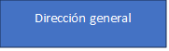

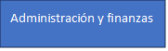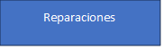

Problemas detectados
La empresa no dispone de un mecanismo eficiente y organizado para llevar el control de diversas áreas. Actualmente, las anotaciones se realizan manualmente, lo cual podría dificultar la gestión con un eventual crecimiento de la empresa.
En el área de administración y finanzas, no existe un sistema que proporcione información detallada sobre las ventas, crucial para la toma de decisiones y el desarrollo del negocio. Se sugiere considerar la implementación de herramientas que faciliten la expansión de la empresa.
El área de reparaciones se enfrenta con la carencia de un sistema de priorización para los equipos a reparar, así como la ausencia de un seguimiento en tiempo real del estado de los dispositivos en el taller. Además, carece de un registro detallado que documente el estado de los equipos al momento de su ingreso, dejando sin respaldo ante posibles problemas o reclamos de los clientes, especialmente en los golpes, rayones, abolladuras y otros daños que puedan ocurrir durante la reparación o que los ocasione el cliente. Se recomienda la implementación de un mecanismo eficaz que permita monitorear y gestionar de manera más eficiente el estado de los equipos.

Matriz problema/oportunidad
Problema / oportunidad | Causa y/o efecto | Visibilidad | Objetivos del sistema | Limitaciones del sistema | Prioridad
Problema: la empresa no cuenta con un sistema eficiente para el control del stock. | Causa: los registros se llevan con hojas de cálculo de manera ineficiente y poco segura.  Efecto: esto da lugar a errores humanos, pérdida de tiempo, falta de visibilidad en tiempo real o dificultad para rastrear productos y/o transacciones. | Alta. | Crear un sistema de gestión de inventario que facilite la carga, edición y eliminación de productos de manera ágil.  Brindar una vista en tiempo real del stock disponible.  Garantizar la precisión y actualización constante de los registros de inventario en el almacén. |  | Alta.
Problema: La empresa no cuenta con un sistema eficiente para el control de transacciones de compra y venta. | Causa: los registros de las transacciones se hacen con hojas de cálculo de manera ineficiente y poco segura.  Efecto: esto da lugar a errores humanos, pérdida de tiempo, falta de visibilidad en tiempo real o dificultad para rastrear transacciones y visualizar información detallada de las mismas. | Alta. | Gestionar las transacciones diarias de compra y venta que simplifique el registro, seguimiento y análisis de las operaciones comerciales.  Proporcionar una visualización en tiempo real de las transacciones realizadas, incluyendo detalles como productos vendidos y comprados, cantidad, precios y fechas. |  | Alta.
Oportunidad: Actualmente la empresa no cuenta con información sobre el comportamiento y las tendencias de los clientes. | Efecto: perdida de seguimiento de compradores habituales y preferencias de productos para implementar programas de fidelización ni ofrecer un servicio al cliente personalizado. | Baja | Capturar y almacenar información de los clientes, como nombre, contacto, historial de compras.  Integrarse con el módulo de compraventa para mejorar la eficiencia operativa.  Generar un ranking de mejores clientes útil para la empresa. |  | Baja.
Problema: El taller no cuenta con un control eficiente de los equipos que ingresaron al mismo. | Causa: se registra el ingreso de los equipos para reparación de manera manual en tiques individuales.  Efecto: perdida de seguimiento del estado de los equipos ingresados.  Inexistencia de un orden de prioridad.  Retraso de entregas.  Ineficiente asignación de recursos como piezas o tiempo. | Alta | Permitir registrar el ingreso, modificación y salida de los equipos al taller para  crear un orden de prioridad para mejorar la asignación de recursos y agilizar entregas. |  | Media.
Problema: falta de información del estado de los equipos que ingresan al taller. | Causa: En los tiques individuales usados para registrar el ingreso de equipos no se detalla el estado de ingreso del equipo.  Efecto: inexistencia de un respaldo ante posibles problemas o reclamos de los clientes ante daños que puedan sufrir los equipos durante la reparación o que los ocasione el cliente. | Media. | Permitir el registro de información relevante e imágenes que permitan establecer el estado de ingreso de un equipo.  Generar un documento con esa información que servirá como referencia para el cliente y como respaldo para la empresa en caso de consultas o reclamaciones posteriores | La empresa debe contar con los equipos necesarios para la tarea. | Alta
Oportunidad: La empresa no cuenta con informes estadísticos de las ventas. | Efecto: Imposibilidad de toma de decisiones de reabastecimiento de stock basada en estadísticas. | baja | Manejar los datos de las ventas para poder realizar estadísticas relacionadas a las ventas (productos más vendidos, productos menos vendidos, productos que están mucho tiempo en el stock.) |  | baja
Problema: La empresa no entrega a los clientes presupuestos detallados para las reparaciones o mantenimientos. | Causa: informalidad en la comunicación con los clientes.  Efecto: los clientes no cuentan con los detalles de la reparación que se realizara a sus equipos para poder aprobarlos o no. | Baja | Producir un presupuesto detallando los precios y descripciones de los repuestos, mano de obra y material de mantenimiento, que se usaran en su equipo. | Los clientes deben contar con algún medio de comunicación por donde se le compartan los presupuestos. | Media
Problema: La empresa no cuenta con un método de restricción a la información sensible de la misma. | Causa: El software utilizado para llevar los registros no cuentan controles de acceso adecuados.  Efecto: En el caso de que la empresa contrate personal podrán acceder a información delicada. | Baja | Restringir el acceso a módulos del sistema que contengan información delicada.  Implementar un sistema que registre todas las actividades de los usuarios dentro del sistema, permitiendo la monitorización y detección de cualquier acceso no autorizado o actividad sospechosa. |  | Alta
Problema: La empresa no realiza una gestión adecuada de caja. | Causa: Falta de procedimientos establecidos para controlar la caja.  Efecto: Esto da lugar a errores humanos, fraudes o robos internos, perdida de activos y falta de transparencia en el control del flujo de caja. | Media | Implementar un sistema de control, apertura y cierre de caja sólido. Que establezca responsabilidades claras para la apertura y cierre de caja y los métodos de registro de créditos y débitos. |  | Alta

Propuestas de solución:
Solución 1:
En la primera solución y abarcando los módulos con una prioridad más alta se implementará primeramente un módulo de gestión de usuarios que permitirá la creación, edición y eliminación de usuarios, así como la asignación de roles y permisos, asegurando el acceso solo al personal autorizado.
Se diseñará un sistema de gestión de inventario que simplificará la carga, edición y eliminación de productos, manteniendo un registro actualizado y preciso del stock disponible.
Se implementará una solución que registrará las transacciones de compra y venta y proporcionará una visualización en tiempo real, mejorando la gestión operativa con información detallada sobre productos, cantidades, precios y fechas.
Para el taller, se desarrollará un sistema para registrar el ingreso de equipos, incluyendo información relevante y fotografías, generando un documento de referencia ante consultas y/o reclamos tanto para el cliente como para la empresa.
Se establecerán restricciones de acceso a módulos específicos para garantizar la confidencialidad de la información sensible.
Por último, se implementará un sistema de control de caja con protocolos claros para la apertura y cierre, y métodos de registro adecuados para créditos y débitos, mejorando la gestión de movimientos de efectivo, asegurando una correcta conciliación diaria de la caja.
Solución 2:
En la segunda propuesta se sugiere implementar las funcionalidades mencionadas en la primera solución, añadiendo los siguientes módulos:
Se establecerá un sistema de orden de prioridad y seguimiento de estado en tiempo real de los equipos en el taller.
Además, se incluirá la generación de presupuestos para los equipos en reparación que deberán ser aprobados por los clientes.

Solución 3:
En la última solución se sumarán a las dos primeras propuestas, estas mejoras:
Generar un módulo que permita manejar los datos de las ventas para realizar estadísticas relacionadas a las mismas, como productos más vendidos, menos vendidos o aquellos que permanecen mucho tiempo en el stock. Estas métricas serán útiles para la toma de decisiones.
Generar un registro de clientes con sus datos personales y de contacto para crear un historial de ventas que permita crear un ranking de mejores clientes, ofreciendo a la empresa una herramienta útil para implementar programas de fidelización de clientes.
Alcance
Para el desarrollo del sistema se implementará la última solución planteada, que fusiona las funcionalidades de las dos primeras, con el objetivo de avanzar hacia una gestión completa y estratégica. Se desarrollará un sistema de gestión de usuarios para controlar el acceso a la plataforma, así como un sistema de gestión de stock para administrar el inventario y otro de gestión de ventas para registrar transacciones. Además, se gestionarán equipos en el taller estableciendo un orden de prioridad, se controlarán las transacciones de efectivo mediante un sistema de caja, se generarán presupuestos de reparaciones para clientes, se capturará información de clientes para un seguimiento personalizado y se analizarán datos de ventas para tomar decisiones informadas.
No se realizará funcionalidades relacionadas con la facturación, el pago de empleados ni la gestión de proveedores.
El desarrollo se llevará a cabo internamente en la empresa, con un enfoque en los sectores mencionados. Para la realización de este proyecto se ajustará un cronograma considerando la complejidad de este y los recursos disponibles, con una duración aproximada de un año.
Objetivo General:
Desarrollar un sistema que combine diversas funcionalidades para mejorar la eficiencia y estrategia operativa en la empresa. Además, que permita capturar información relevante de los clientes y de los datos obtenidos de sus ventas para analizarla y brindar información de interés para tomar decisiones.
Objetivos Específicos:
- Obtener información relacionada a la empresa mediante entrevistas.
- Estudiar los requerimientos de la empresa Neotec Multiplayer para poder solucionarlos desarrollando un sistema utilizando la metodología RUP.
- Elaborar el modelo de software que resuelva los problemas encontrados.
- Programar la aplicación de escritorio utilizando el lenguaje de programación Java.
- Depurar la aplicación para identificar errores y corregirlos.
- Elaborar un manual de usuario que proporcione instrucciones claras sobre el uso de la aplicación.
- Entregar el software a la empresa, implantar el sistema y capacitar a los usuarios en su operación eficiente.
Justificación
La realización de este sistema se basa en la necesidad de la empresa de contar con un sistema de gestión específico que cubra áreas críticas como ventas, control de stock y seguimiento de equipos en reparación. Este sistema proporcionará una solución efectiva para registrar ventas, gestionar clientes y mantener actualizado el inventario de productos, lo que mejorará la eficiencia operativa y la toma de decisiones.
Al limitar las funcionalidades a los sectores mencionados y establecer diferentes niveles de acceso para los usuarios, se garantiza la seguridad de la información y se optimiza el uso de recursos. Además, al no incluir funcionalidades relacionadas con la facturación, el pago de empleados ni la gestión de proveedores, se simplifica el alcance del proyecto y se enfoca en las necesidades prioritarias de la empresa.
La realización interna del proyecto proporciona un control más amplio sobre el proceso y permite adaptarse mejor a las necesidades específicas de la empresa. El cronograma ajustado tiene en cuenta la complejidad del proyecto y los recursos disponibles, lo que asegura que sea viable y exitoso dentro de un plazo razonable.
El proyecto es una inversión estratégica que permitirá a la empresa mejorar su eficiencia operativa, potenciar la experiencia del cliente, reducir errores humanos, respaldar decisiones informadas, optimizar el uso de recursos, maximizar la agilidad de los procesos y ayudar a la adaptación en un entorno competitivo.

Planificación:
Diagrama de Gantt:
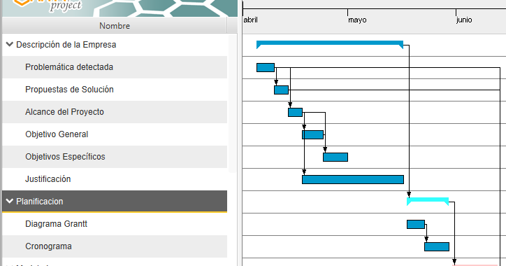
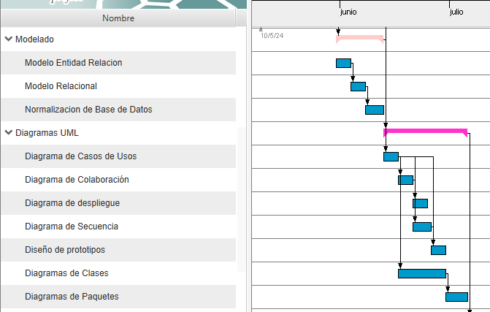

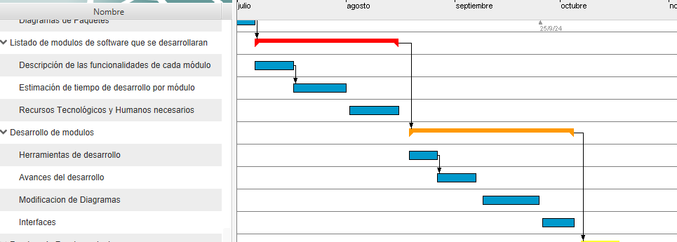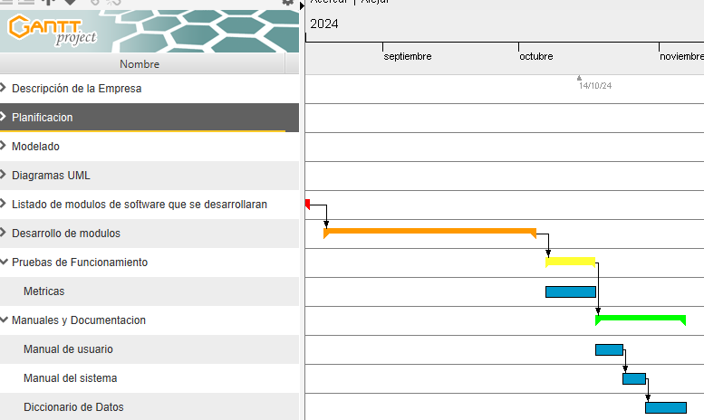

Cronograma:
ID | Tarea | Duración | Fecha de inicio | Fecha de fin | Antecesores
0 | Descripción de la Empresa | 14 | 5/4/24 | 17/5/24
1 | - Problemática detectada | 1 | 5/4/24 | 9/4/24
2 | - Propuestas de solución | 2 | 10/4/24 | 13/4/24 | 1
3 | - Alcance del proyecto | 3 | 14/4/24 | 17/4/24 | 1,2
4 | - Objetivo General | 2 | 18/4/24 | 23/5/24 | 3
5 | - Objetivos específicos | 1 | 24/5/24 | 30/5/24 | 3,4
6 | - Justificación | 5 | 3/5/24 | 10/5/24 | 3
37 | Planificación | 12 | 17/5/24 | 28/5/24 | 0
7 | - Diagrama de Gantt | 5 | 17/5/24 | 21/5/24
8 | - Cronograma | 7 | 22/5/24 | 28/5/24 | 7
40 | Modelado | 18 | 31/5/24 | 14/6/24 | 37
41 | - Modelo Entidad Relación | 4 | 31/5/24 | 3/6/24
41 | - Modelo Relacional | 6 | 3/6/24 | 7/6/24 | 41
42 | - Normalización de Base de datos | 8 | 7/6/24 | 14/6/24 | 42
14 | Diagramas UML | 37 | 14/6/24 | 5/7/24 | 40
15 | - Diagrama de Casos de Uso | 4 | 14/6/24 | 17/6/24 | 1,2
16 | - Diagrama de Colaboración | 4 | 17/6/24 | 20/6/24 | 15
17 | - Diagrama de despliegue | 4 | 21/6/24 | 25/6/24 | 16
18 | - Diagrama de secuencia | 4 | 24/6/24 | 27/6/24 | 15,16
19 | - Diagrama de Prototipos | 5 | 26/6/24 | 30/6/24 | 15,18
20 | - Diagrama de Clases | 13 | 17/6/24 | 29/6/24 | 15
21 | - Diagrama de paquetes | 3 | 30/6/24 | 5/7/24 | 20
22 | Listado de Módulos de software que se desarrollaran | 44 | 6/7/24 | 15/8/24 | 14
23 | - Descripción de las funcionalidades de cada modulo | 15 | 6/7/24 | 16/7/24
24 | - Estimación de tiempo de desarrollo por módulo | 14 | 17/7/24 | 31/7/24 | 23
25 | - Recursos Tecnológicos y Humanos necesarios | 15 | 2/8/24 | 15/8/24
26 | Desarrollo de Módulos | 46 | 19/8/24 | 4/10/24 | 22
27 | - Herramientas de desarrollo | 11 | 19/8/24 | 26/8/24
28 | - Avances del desarrollo | 11 | 27/8/24 | 6/9/24 | 27
29 | - Modificación de Diagramas | 16 | 9/9/24 | 24/9/24
30 | - Interfaces | 8 | 26/9/24 | 4/10/24
31 | Pruebas de Funcionamiento | 11 | 7/10/24 | 17/10/24 | 26
32 | - Métricas | 11 | 7/10/24 | 17/10/24
33 | Manuales y Documentación | 20 | 18/10/24 | 6/11/24 | 31
34 | - Manual de Usuario | 6 | 18/10/24 | 23/10/24
35 | - Manual del sistema | 5 | 24/10/24 | 28/10/24 | 34
36 | - Diccionario de Datos | 9 | 29/10/24 | 6/11/24 | 35

Modelo entidad relación
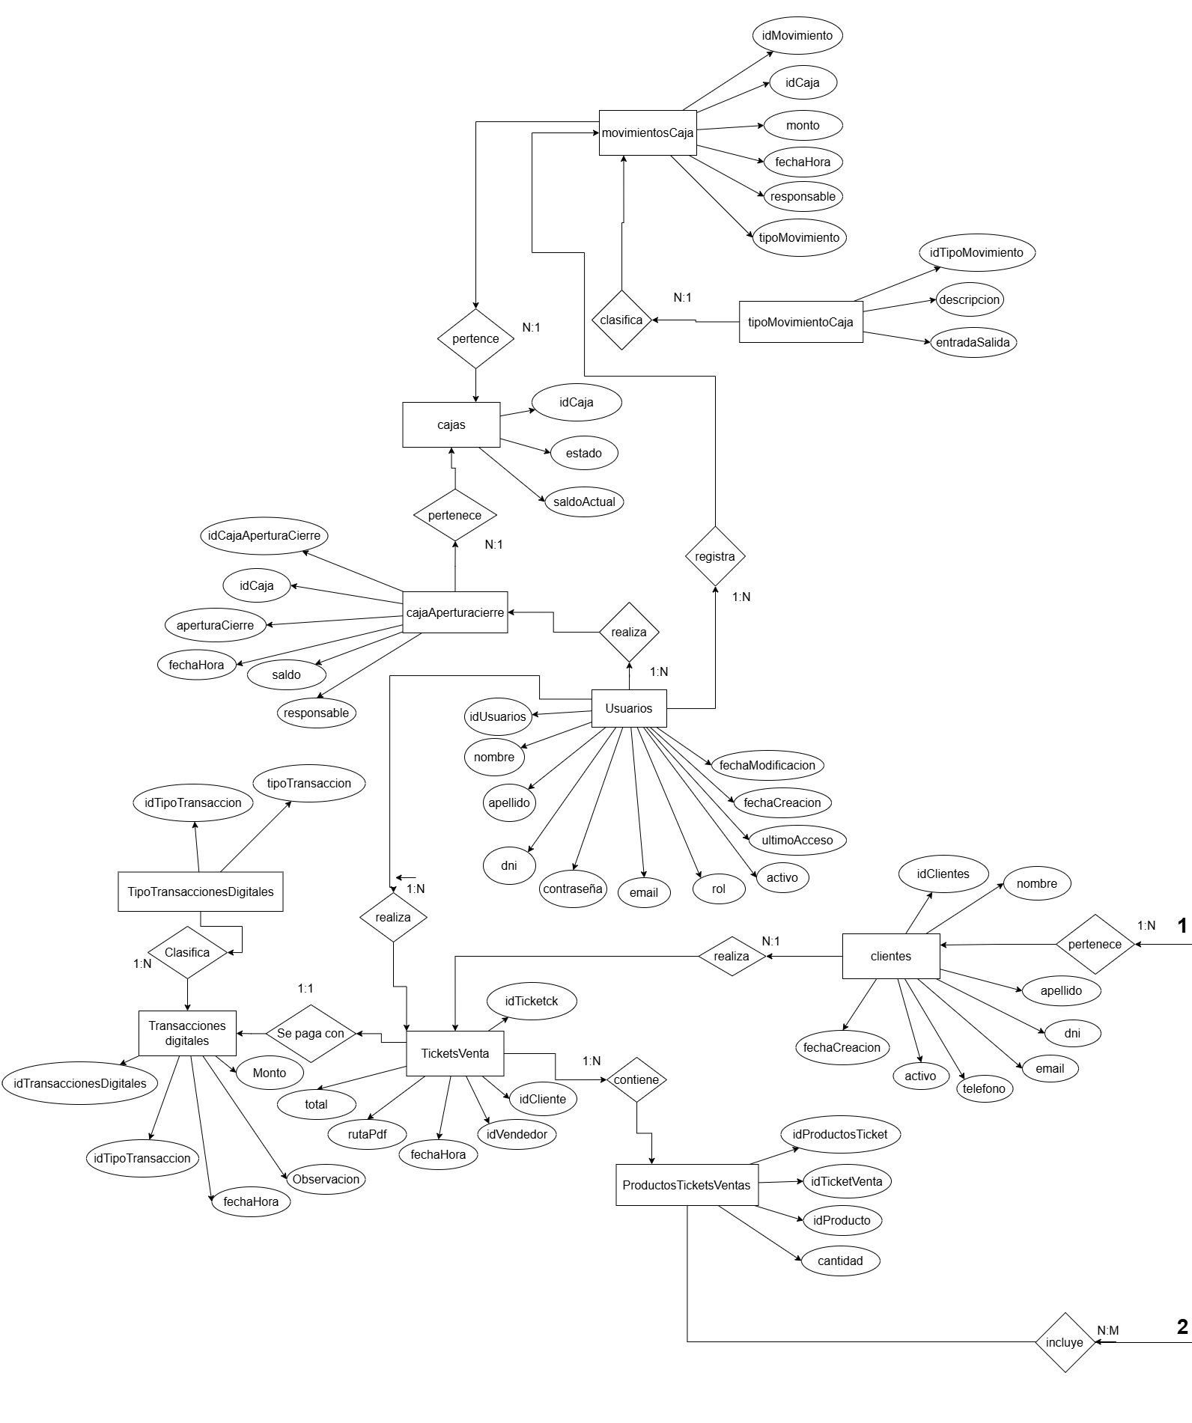
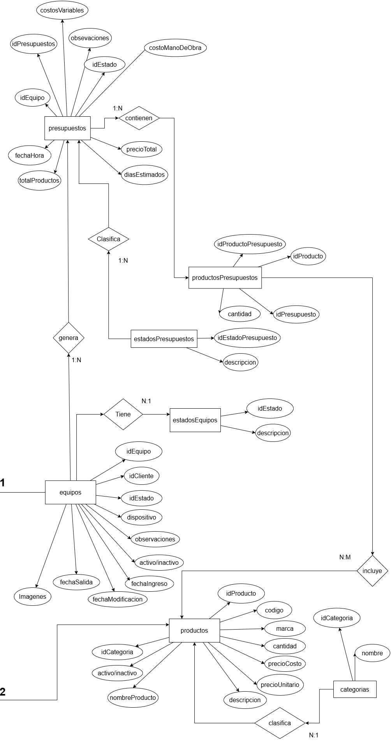
Modelo relacional
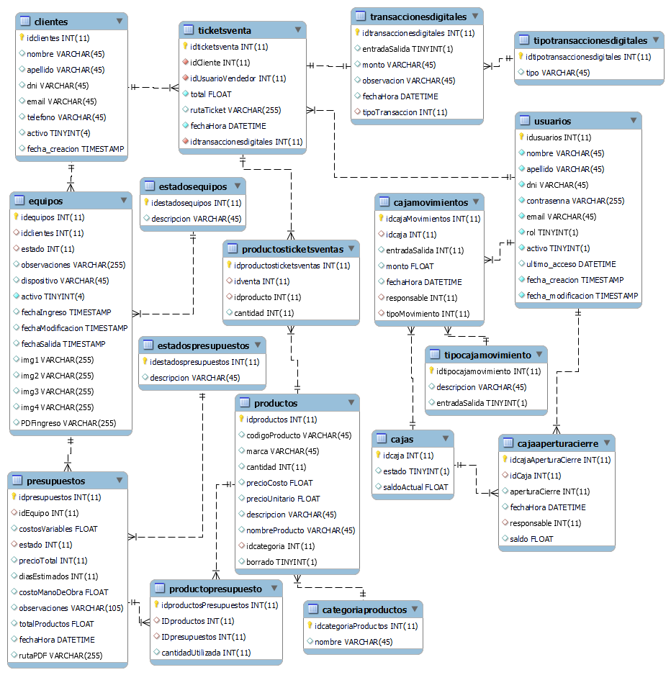

Casos de uso ordenados por prioridad
- Gestión de usuarios
- Inicio sesión
- Recuperación de contraseña
- Gestión de productos
- Búsqueda de productos
- Gestión de clientes
- Búsqueda cliente
- Gestión de taller
- Crear Presupuesto
- Ver Presupuestos
- Gestión de ventas
- Agregar cliente
- Gestión de caja
- Registrar movimiento
- Crear reportes de productos más vendidos.
- Crear informes de ganancias.
- Crear informes de mejores clientes.

Diagramas UML

Diagrama de casos de uso
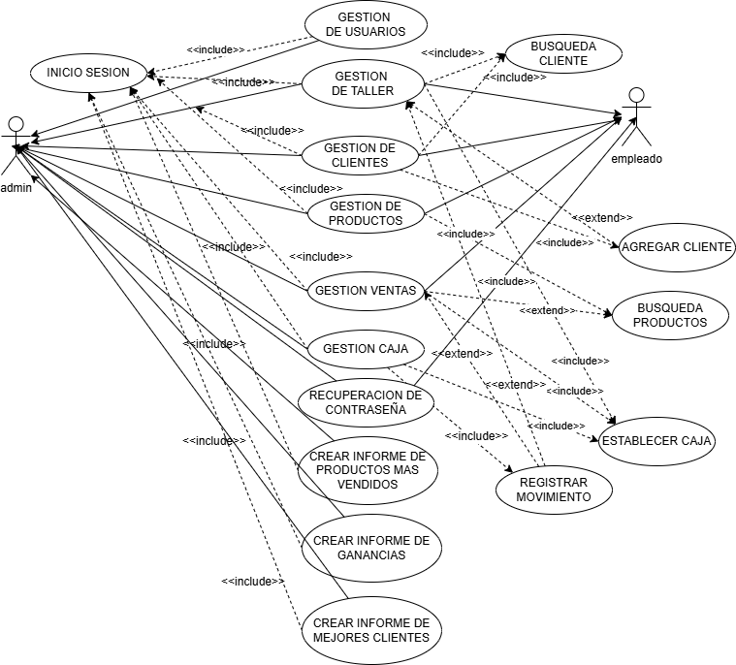

Descripción de casos de uso
GESTION DE USUARIOS
DESCRIPCION: el caso de uso gestión de usuarios permitirá la creación, modificación y eliminación de nuevos usuarios empleados, solamente por parte del usuario administrador.
Actores: administrador.
Camino estándar | Alternativo
ALTA USUARIO
1. El usuario administrador llama al caso de uso inicio de sesión.
2. El usuario administrador hace click sobre la opción gestión de usuarios.
3. El sistema muestra la pantalla gestión de usuarios.
4. El usuario administrador hace click sobre la opción crear usuario.
5. El sistema muestra la pantalla crear usuarios.
6. El usuario administrador completa los campos y hace click sobre la opción crear usuario. | 6.1 si se desea cancelar el proceso, el usuario presiona el botón cancelar y el sistema vuelve a la pantalla anterior.
7. El sistema valida los datos. | 6.1 Si la información ingresada no es correcta o hay campos en blanco, El sistema notifica el error.  6.2 vuelve al paso 5.
8. El sistema notifica el éxito de la operación.
MODIFICAR USUARIO
1. El usuario selecciona un usuario haciendo click sobre el registro en la tabla de usuarios.
2. El Sistema abre la pantalla modificar usuario con el formulario de modificación. | 2.1 Si no se seleccionó ningún usuario el sistema lo informa y cancela la operación.
3. El usuario administrador modifica los datos que desea.
4. El usuario administrador hace click en la opción aceptar. | 4.1 El usuario cancela el alta del usuario.  4.2 El alta no se realiza y vuelve al paso 1.
6. El sistema valida los datos
7. Si la información es correcta el sistema registra los cambios. | 7.1 Si la información ingresada no es correcta, el sistema notifica que los datos ingresados son erróneos o hay campos en blanco.  7.2 vuelve al paso 1.
8. El sistema notifica el éxito de la operación.
BAJA DE USUARIO
1. Se muestra la pantalla de usuarios.
2. El usuario administrador selecciona un usuario de la tabla con un click.
3. El sistema muestra una ventana de confirmación.
4. Si el usuario administrador acepta eliminar el usuario, el sistema lo desactiva. | 4.1 El usuario administrador cancela la eliminación del usuario.  4.2 La eliminación no se realiza y vuelve al paso 1.

INICIO DE SESION
DESCRIPCION: El caso de uso inicio de sesión solicita al usuario el DNI y su contraseña para validar su identidad y permitirle el ingreso al sistema.
Actores: empleado, administrador
Camino estándar | Alternativo
1. El usuario hace clic sobre el icono del sistema.
2. El sistema muestra en la ventana los campos donde el usuario debe introducir su número de DNI y su contraseña.
3. El usuario completa los campos y pulsa el botón “ingresar”. | 3.1 si el usuario no recuerda su contraseña puede seleccionar la opción “recuperación de contraseña.  3.2 el sistema llama al caso de uso recuperación de contraseña.
4. El sistema valida los datos ingresados | 4.1 Si los datos son incorrectos o no están registrados, muestra un mensaje de error con la leyenda “los datos ingresados son incorrectos verifique su usuario y contraseña”  4.2 Vuelve al paso 1.
5. Si los datos son correctos el sistema muestra la ventana principal en “modo administrador”. | 5.1 Si los datos corresponden a un empleado.  5.2 Se muestra la venta principal en “modo empleado

RECUPERACION DE CONTRASEÑA
Descripción: Este caso de uso permite al usuario recuperar su contraseña si no la recuerde, enviándola al correo electrónico del administrador del sistema.

Actores: Administrador y empleado

Camino estándar | Alternativo
- El sistema muestra la pantalla de inicio de sesión
- El usuario selecciona la opción “recuperación de contraseña”.
- El sistema muestra la pantalla de recuperación de contraseña donde solicita el ingreso del DNI y el correo electrónico del usuario que desea recuperar la contraseña.
- Si los datos son correctos, se envía un código temporal al correo ingresado | 4.1 si los datos ingresados no corresponden a un usuario registrado, el sistema lo notifica y vuelve al paso 1.
- Se muestra una pantalla que solicita el ingreso del código temporal.
- El usuario ingresa el código temporal y si este es correcto se le permitirá cambiar su contraseña por una nueva. | 6.1 si el código ingresado no coincide con el enviado a su correo el sistema lo informara y vuelve al paso 1.

Gestión productos
Actores: Administrador, Empleado
Descripción: Este caso permitirá al usuario ingresar, modificar, consultar y eliminar productos del stock del sistema.
AGREGAR PRODUCTOS
Camino estándar | Alternativo
1. El sistema llama al caso de Iniciar Sesión
2. el usuario selecciona la opción “Gestión productos”
3. El sistema muestra la pantalla “Gestión Productos”
4.El usuario selecciona la opción “Crear Producto”
5. El sistema presenta un formulario de ingreso de datos del producto que incluye el nombre, descripción, precio, etc.
6. El usuario completa los detalles del producto
7. El usuario confirma la creación del producto. | 7.1 El usuario cancela la creación del producto.  7.2 La operación no se realiza y vuelve al paso 3.
8. El sistema valida los datos | 8.1 Si la validación falla, el sistema muestra un mensaje de error y vuelve al paso 5.
9. El sistema almacena el nuevo producto en la base de datos.
MODIFICAR PRODUCTOS
1. El sistema muestra la pantalla “Modificar Producto”
2.El usuario selecciona un producto en la tabla de los productos y presiona la opción modificar.
3. El sistema abre un formulario con los datos actuales y el usuario puede modificarlos.
4. El usuario realiza las actualizaciones necesarias del producto.
5. El usuario confirma los cambios realizados. | 5.1 El usuario cancela la operación presionando el botón cancelar.  5.2 La operación no se realiza y vuelve al paso 1.
6. El sistema valida los datos | 6.1 Si la validación de datos falla, el sistema muestra un mensaje de error y vuelve al paso 1.
9. El sistema almacena el producto actualizado en la base de datos.
ELIMINAR PRODUCTOS
1. el sistema muestra la pantalla productos.
2. El usuario selecciona un producto de la tabla.
3. El usuario presiona la opción eliminar.
4. El sistema pregunta al usuario si está seguro de eliminarlo. | 4.1 El usuario cancela la operación presionando el botón cancelar.  4.2 La operación no se realiza y vuelve al paso 1.
5. si el usuario confirma el sistema elimina el producto seleccionado.

BUSQUEDA DE PRODUCTOS
Descripción: Este caso de uso permite a los usuarios buscar producto existentes en el sistema

Actores: Empleado, Administrador

Camino estándar | Alternativo
1. El usuario ingresa el código del producto.

2.El sistema realiza una consulta en la base de datos para buscar producto.

3. Si se encuentra el producto el sistema muestra los resultados de la búsqueda al usuario. | 3.1 Si el producto no se encuentra el sistema muestra un mensaje que indica que el producto no fue encontrado  3.2 Vuelve al paso 1

GESTION CLIENTES
Actores: Administrador, Empleado
Descripción: Este caso permitirá al usuario ingresar, modificar, consultar y eliminar clientes que realicen compras o soliciten servicios en la empresa.
CREAR CLIENTE
1. El sistema llama al caso de uso Iniciar Sesión.
2. el usuario selecciona la opción “Gestión clientes”.
3. El sistema muestra la pantalla “Gestión clientes”
4. El usuario selecciona la opción “crear cliente”
5. el sistema llama al caso de uso “crear cliente”.
MODIFICAR CLIENTE
1. El sistema muestra la pantalla de clientes.
2. El sistema selecciona un cliente de la tabla y presiona modificar.
3. El sistema muestra una pantalla con el formulario de modificación. | 3.1 si no se seleccionó ningún cliente el sistema lo informa y vuelve al paso 1.
4. El usuario modifica y confirma los cambios. | 4.1 El usuario cancela la operación presionando el botón cancelar.  4.2 La operación no se realiza y vuelve al paso 1.
5. El sistema valida los datos | 5.1 Si la validación de datos falla, el sistema muestra un mensaje de error y vuelve al paso 3.
6. El sistema almacena el cliente actualizado en la base de datos.
ACTIVAR/DESACTIVAR CLIENTES
1. el sistema muestra la pantalla clientes.
2. El usuario selecciona el cliente que desea activar o desactivar en la tabla.
3. El usuario presiona la opción activar/desactivar.
4. El sistema muestra una ventana de confirmación.
5. si el usuario confirma el sistema activa o desactiva el cliente seleccionado según corresponda. | 5.1 Si el usuario desea cancelar la operacion del producto selecciona la opción “Cancelar”  5.2 vuelve al paso 1

BUSQUEDA CLIENTES
Descripción: Este caso de uso permite a los usuarios buscar clientes existentes en el sistema.

Actores: Empleado, Administrador

Camino estándar | Alternativo
1. El usuario ingresa el dni del cliente que desea buscar y hace click en el botón “Buscar”

2.El sistema realiza una consulta en la base de datos para buscar el cliente.
3. Si se encuentra el cliente el sistema muestra los resultados de la búsqueda al usuario | 3.1 Si el cliente no se encuentra registrado, el sistema muestra un mensaje que indica que el cliente no fue encontrado

Gestión de taller
Actores: Administrador, Empleado
Descripción: Este caso permitirá al usuario ingresar, modificar, consultar y eliminar equipos y presupuestos de equipos que ingresen al taller de la empresa para mantenimiento, reparaciones, etc.
CREAR EQUIPO
Camino estándar | Alternativo
1. El sistema llama al caso de Iniciar Sesión
2. el usuario selecciona la opción Gestión de taller y la sub opción equipos.
3. El sistema muestra la pantalla “Gestión de taller / equipos”
4.El usuario selecciona la opción “crear equipo”
5. el sistema muestra la pantalla “crear equipo”
6. el sistema llama al caso de uso búsqueda cliente.
7.Si el cliente ya está registrado, los datos de este se vinculan con la base de datos de clientes.  Además, se presenta un formulario que permitirá el ingreso de datos del equipo que contiene descripciones de este (marca, modelo, estado actual), posibles fallas, etc. | 7.1 si el cliente no existe en la base de datos, el sistema notifica que se debe registrar el cliente.  7.2 el sistema llama al caso de uso agregar cliente.  7.3 el usuario agrega el cliente.  7.4 el sistema va al paso 8.
8. El usuario completa los datos del equipo.
9. El usuario confirma la creación del equipo. | 9.1 El usuario cancela la operación presionando el botón cancelar.  9.2 La operación no se realiza y vuelve al paso 5.
10. El sistema valida los datos | 10.1 Si la validación falla, el sistema muestra un mensaje de error y vuelve al paso 5.
11. El sistema almacena el nuevo equipo en la base de datos y le otorga el estado por defecto “ingresado”.
12.El sistema crea un pdf con los datos del equipo ingresado
MODIFICAR EQUIPO
1. El sistema muestra la pantalla “modificar equipo”.
2. El usuario busca y selecciona el equipo a modificar.
3. El sistema muestra el formulario de edición con los detalles actuales del equipo.
4. El usuario realiza las actualizaciones necesarias del equipo.
5. El usuario confirma los cambios realizados. | 5.1 El usuario cancela la operación presionando el botón cancelar.  5.2 La operación no se realiza y vuelve al paso 1.
6. El sistema valida los datos | 6.1 Si la validación de datos falla, el sistema muestra un mensaje de error y vuelve al paso 3.
7. El sistema almacena el producto actualizado en la base de datos.
VER DETALLES EQUIPO
Camino estándar | Alternativo
1. El sistema muestra la pantalla “Equipos”
2. El usuario selecciona un equipo de la tabla y hace click en la opción “Ver Detalles"
3. El sistema carga la pantalla “Ver Detalles”. Donde el usuario puede ver las imágenes del equipo y abrir un pdf con los detalles del equipo ingresado. | 3.1 El equipo no posee imágenes y se permite la creación del pdf con los detalles del equipo ingresado
4. El usuario hace click en el botón “Ver PDF”
5.El sistema abre el pdf con los detalles del equipo | 5.1 La ubicación del pdf ha sido cambiada o el pdf ha sido eliminado
6.El sistema muestra el pdf
ENTREGA DE EQUIPO
Camino estándar | Alternativo
1. El sistema muestra la pantalla “equipos”
2. El usuario selecciona un equipo de la tabla y presiona la opción “entregar equipo”
3. se muestra una ventana de confirmación. | 3.1 El usuario cancela la operación presionando el botón cancelar.  3.2 La operación no se realiza y vuelve al paso 1.
4. El sistema verifica si los datos relacionados a presupuestos del equipo son correctos y confirma la entrega. | 4.1. El sistema informa que hay problemas con el equipo, que no esta apto para entrega y vuelve al paso 1.
5. El sistema genera un comprobante con los datos del cliente, los detalles del equipo y los valores y conceptos de las reparaciones y/o mantenimientos realizados.
. El sistema cambia el estado del equipo a “entregado”
CREAR PRESUPUESTO
Actores: Administrador, Empleado
Descripción: Este caso permitirá al usuario crear un presupuesto vinculado a un equipo específico del taller.
1. El usuario accede a Gestión Taller
2. El usuario accede a la ventana Equipos | 2.1 El usuario accede a la ventana Presupuestos
3. El Usuario selecciona un equipo y procede a seleccionar en la opción Crear Presupuesto | 3.1 El usuario selecciona la opción Crear Presupuesto y procede a ingresar el número del equipo para crear el presupuesto
4. El sistema comprueba si existe un presupuesto para el equipo
5. El sistema permite la creación de un nuevo presupuesto | 5.1 El sistema detecta que existe un presupuesto sin resolver para el equipo seleccionado e informa al usuario.
6. El sistema muestra un formulario donde el usuario podrá ingresar información referida a la reparación como costos, observaciones y productos del stock que se utilizaron en la reparación | 6.1 El usuario intenta utilizar un producto que no existe en el stock, y el sistema lo notifica.
7. El usuario crea un presupuesto para el equipo seleccionado | 7.1 si hay algún error en la carga de datos del presupuesto el sistema lo notifica.
8. El equipo y el presupuesto cambian de estado a “espera autorización”.
9. Se guarda el presupuesto en la base de datos y muestra el archivo .pdf creado.

VER PRESUPUESTOS
      - El sistema muestra la pantalla presupuestos.
      - El usuario selecciona un presupuesto de la tabla y presiona la opción ver detalles
- El sistema abre el archivo .pdf con la información del presupuesto seleccionado | 3.1 si el archivo .pdf fue movido o borrado de manera manual el sistema lo informara.
CAMBIAR DE ESTADO
1. El sistema muestra la pantalla de presupuestos.
2. El usuario selecciona un presupuesto de la tabla y presiona la opción cambiar de estado.
3. el sistema muestra una pantalla donde el usuario podrá cambiar el estado del presupuesto a “Aprobado” y por consecuente el estado del equipo a “Autorizado para la reparación” y el presupuesto estará a la espera de ser pagado para así el equipo poder ser entregado a su dueño. | 3.1 El usuario cambia el estado del presupuesto a “Cancelado” y el equipo asociado tendrá el estado “Reparación no autorizada” y estará a disposición para su correspondiente entrega al cliente.
PAGAR PRESUPUESTO
- El sistema muestra la pantalla presupuestos
- El usuario selecciona un presupuesto de la tabla y presiona pagar.
- El usuario elige la opción de pago | - Si el presupuesto no posee el estado “Aprobado”, el sistema muestra una alerta informando que no es posible realizar el pago debido a que el presupuesto aún no ha sido aprobado.
- Si el pago es en efectivo y la caja se encuentra abierta y establecida se registra el movimiento en la caja. | - Si la caja no ha sido establecida el sistema notificara al usuario.  - El sistema llama al caso de uso “establecer caja”  - Si la caja está establecida pero no ha sido abierta se le notifica al usuario.
- El sistema cambia el estado del presupuesto a “pagado” y el equipo está listo para entregarse.

GESTION VENTAS
Descripción: Este caso de uso permite a los usuarios registrar ventas en el sistema.

Actores: Empleado, Administrador

NUEVA VENTA
Camino estándar | Alternativo
1.El sistema llama al caso de uso “iniciar sesión”
2.El sistema muestra el menú principal
3.El usuario selecciona la opción “gestión ventas”
4.El sistema muestra la pantalla “gestión ventas”
5.El usuario selecciona la opción “nueva venta”
6. el sistema muestra una ventana donde el usuario ingresara el DNI del cliente. | 6.1 si el cliente no existe el sistema notificara al usuario vuelve al paso 4.
7.Si el cliente existe se podrá proseguir con la venta y el sistema llamara al caso de uso “búsqueda productos” para listar los productos que están involucrados en la operación.
8.El usuario selecciona el producto deseado, la cantidad a vender y presiona agregar línea.
9. el sistema agrega la línea y vuelve al paso 7. | 8.1 si el usuario se equivoca podra eliminar una línea haciendo click sobre ella y presionando quitar línea.
10. si el usuario ya termino de cargar los productos selecciona la opción “Cerrar ticket”. | 10.1 si el usuario desea cancelar la venta presiona la opción cancelar y toda la información será borrada.
11. Si el pago es en efectivo, la caja debe estar establecida y abierta. Una vez confirmado el sistema abre el .pdf del ticket de la venta | 11.1 la caja no está establecida el sistema llama al caso de uso “establecer caja”.  11.2 vuelve al paso 10.
VER HISTORIAL VENTAS
- El usuario selecciona la opción “historial ventas”
- El sistema abre la pantalla “historial ventas” con los registros de ventas. | 2.1 si no hay ventas realizadas el sistema no carga la tabla con los registros de las ventas.
- El usuario selecciona un registro y presiona ver detalle.
- El sistema muestra un archivo .pdf con los datos de la venta. | 4.1 si el archivo .pdf relacionado a la venta fue eliminado o modificado no se podra abrir y el sistema lo notificara.

GESTION CAJA
Descripción: Este caso de uso permite al administrador ver los movimientos de la caja como también administrar la apertura, cierre y establecimiento de la misma.

Actores: Administrador, empleado

ESTABLECER CAJA
- El usuario administrador llama al caso de uso inicio de sesión.
- El usuario selecciona la opción “Gestión de caja” y la sub opción “establecer caja”
- El sistema muestra una pantalla donde el usuario podrá seleccionar la caja con la cual quiere operar.
- El usuario selecciona una caja de la lista y presiona aceptar. | 3.1 si el usuario presiona cancelar la operación no se hace efectiva.
APERTURA Y CIERRE
- El usuario selecciona la opción “gestión caja” y la sub opción “apertura y cierre”. Aquí podrá observar un historial con las aperturas y cierres de las cajas además del estado actual de la misma. | 1.1 si no hay una caja establecida el sistema lo informa y no carga información se queda en el paso 1.
- El sistema muestra la pantalla de apertura y cierre.
- El usuario selecciona la opción “abrir caja”. | 9.1 si la caja se encuentra abierta en la misma opción el usuario podrá cerrar la caja.  9.2 el sistema muestra el monto que debería contener la caja.
- El sistema registra la apertura de la caja. | 10.1 el sistema registra el cierre de caja.
REGISTRAR MOVIMIENTO
- El sistema muestra la pantalla “gestión caja” y la sub opción “movimientos”
- El sistema muestra un historial de movimientos y las opciones de registro. | 2.1 si no hay una caja establecida el sistema lo informa y no carga información vuelve al paso 1.
- El usuario selecciona la opción “registrar entrada / pago” | 3.1 si el movimiento es de salida el usuario selecciona la opción “registrar salida/gasto”
- El usuario indica los datos, el tipo de movimiento y el monto
- El usuario presiona aceptar | 5.1 el usuario presiona cancelar  5.2 el sistema vuelve al paso 2
- El sistema registra los movimientos.

CREAR REPORTE DE PRODUCTOS MAS VENDIDO
Descripción: Este caso de uso permite a los usuarios ver que productos fueron los más vendidos en un rango de tiempo específico.

Actores: Empleado, Administrador

Camino estándar | Alternativo
- El sistema llama al caso de uso “iniciar sesión”
- El sistema muestra el menú principal
- El usuario selecciona la opción “reporte de productos más vendido”
- El sistema muestra la pantalla “reporte de productos más vendido”
- El usuario selecciona filtros de fecha, tamaño del ranking, etc. Y presiona ver. | 5.1 si el usuario ingresa datos incorrectos el sistema lo notifica.  5.2 el sistema vuelve al paso 4.
- El sistema muestra los productos más vendidos en el rango indicado, la cantidad que se vendió de cada uno y cuanto suma el total de esas ventas.

CREAR INFORME DE GANANCIAS
Descripción: Este caso de uso permite ver las ganancias del sistema

Actores: Empleado, Administrador

Camino estándar | Alternativo
- El sistema llama al caso de uso “iniciar sesión”
- El sistema muestra el menú principal
- El usuario selecciona la opción “informe de ganancias”
- El sistema muestra la pantalla “informe de ganancias”
- El usuario completa los filtros y selecciona ver datos y también ver gráfico. | - si el usuario selecciona datos incorrectos en los filtros, el sistema lo informa.  - Vuelve al paso 4
- El sistema muestra la información y genera el grafico de ganancias.

CREAR INFORME DE MEJORES CLIENTES
Descripción: Este caso de uso permite a los usuarios ver un informe que exponga los clientes más recurrentes teniendo en cuenta las ventas realizadas, así como los servicios prestados dentro del taller

Actores: Administrador

Camino estándar | Alternativo
- El sistema llama al caso de uso “iniciar sesión”
- El sistema muestra el menú principal
- El usuario selecciona la opción “Mejores clientes”
- El sistema muestra la pantalla “mejores clientes”
- El usuario completa los filtros y presiona ver. | 5.1 si el usuario ingresa datos incorrectos el sistema lo notifica  5.2 el sistema vuelve al paso 4.
- El sistema carga la tabla con un ranking de los mejores clientes

Clases de análisis:

Caso de uso Gestión de usuarios:
Clase de entidad:
- Usuarios
Clase de control:
- CtrAltaUsuario
- CtrlModUsuario
- CtrlEliminarUsuario
Clase de Interfaz:
- VtnAltaUsuario
- VtnModUsuario
- VntEliminarUsuario
- VntBuscarUsuario
- VtnConfirmacion
Agregar Usuarios
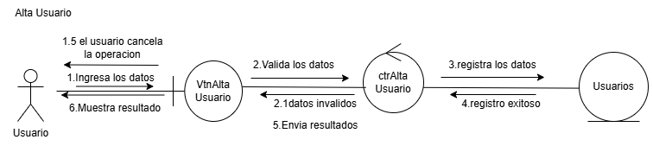
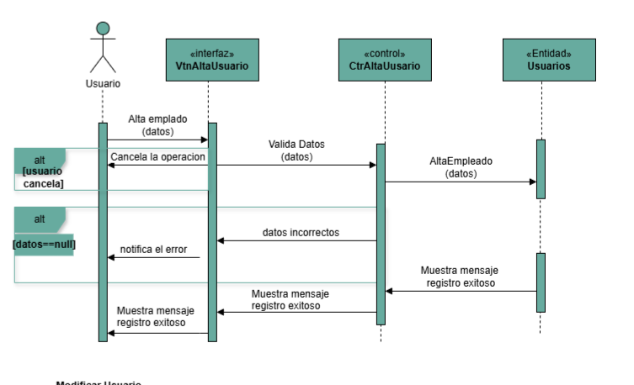
Modificar Usuario
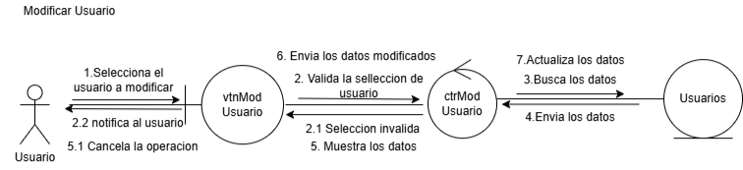

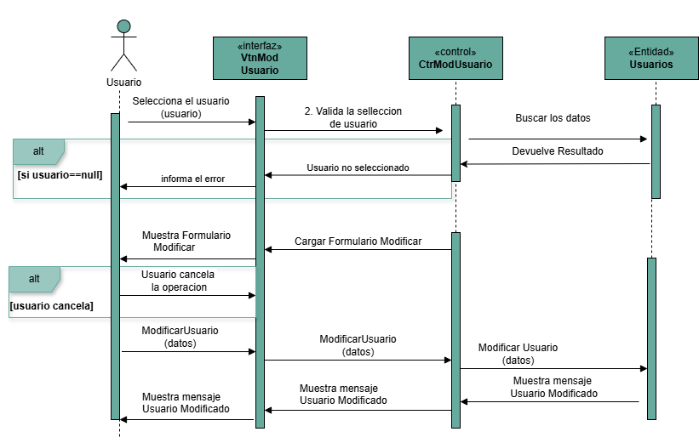
Eliminar usuario
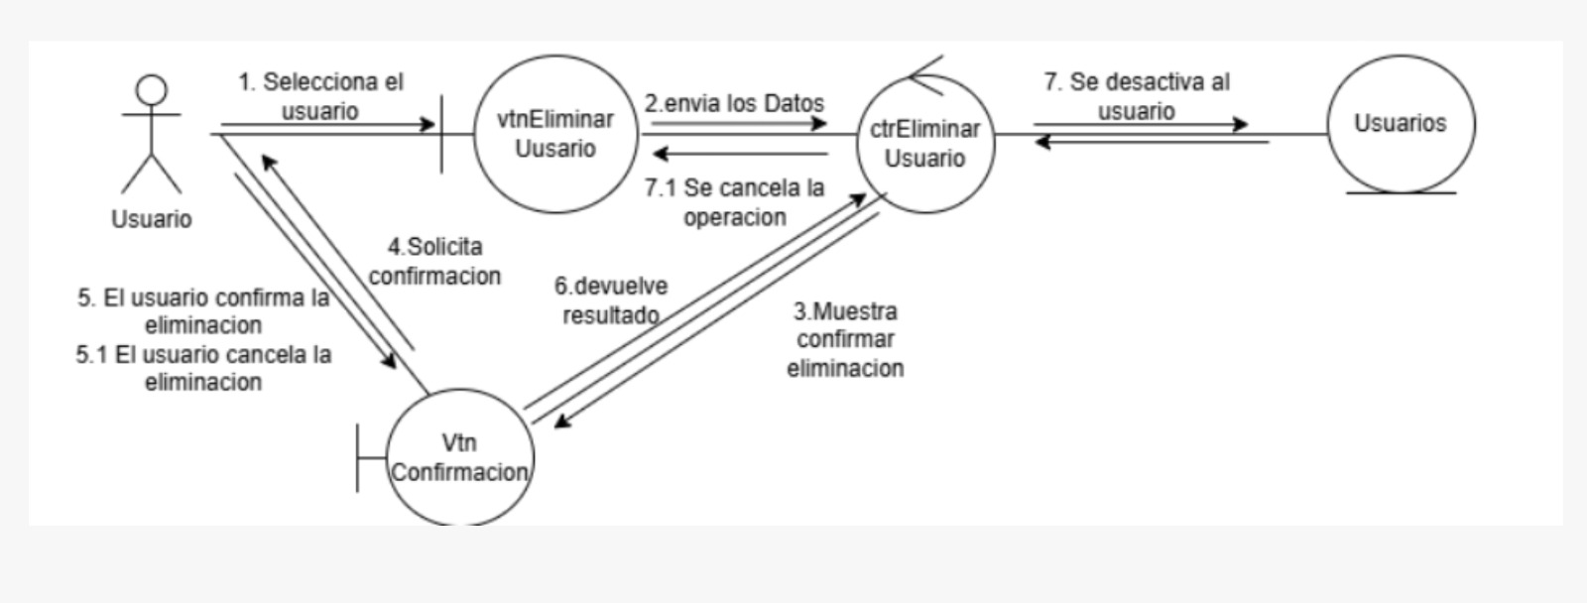
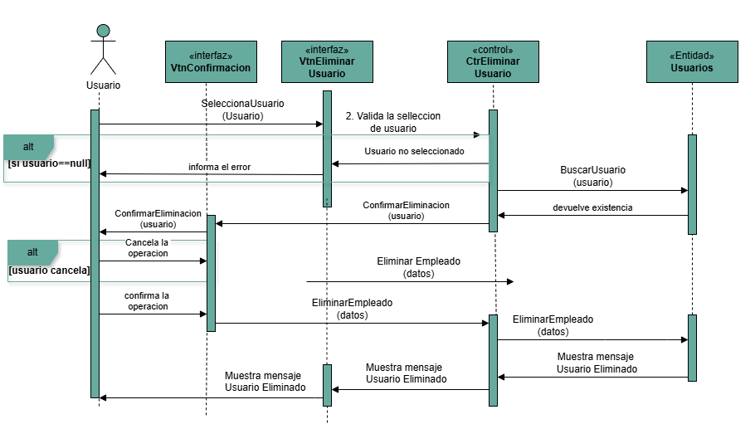
Caso de uso Iniciar sesión:
Clase de Entidad
- Usuarios
Clase de control
- CtrValidarSesion
Clase de interfaz:
- VtnLogin
- VtnRecuperarContraseña

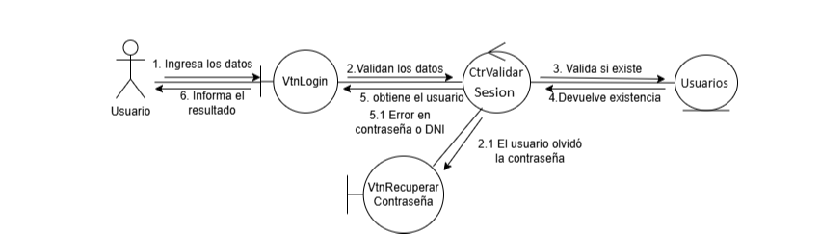
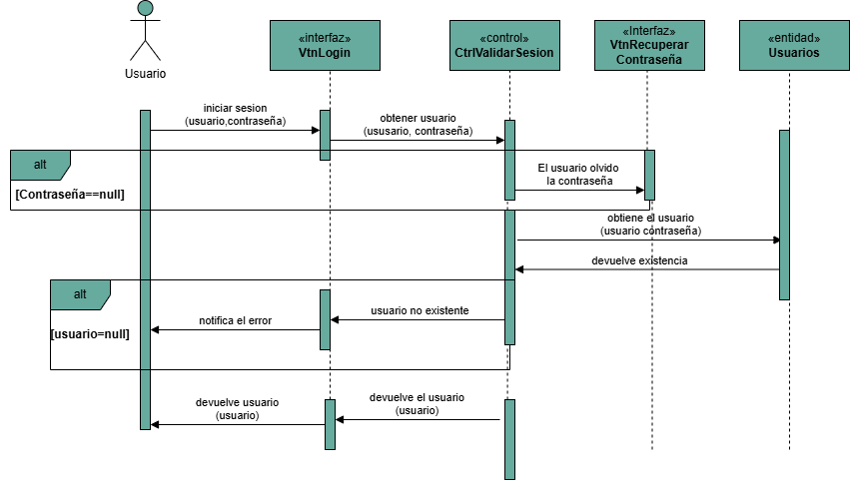
Caso de uso Recuperación de Contraseña
Clase de entidad:
- Usuario
Clase de control:
- CtrlContraseña
Clase de Interfaz:
- VtnContraseña
Recuperación de contraseña
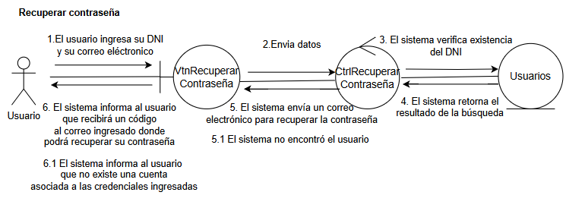
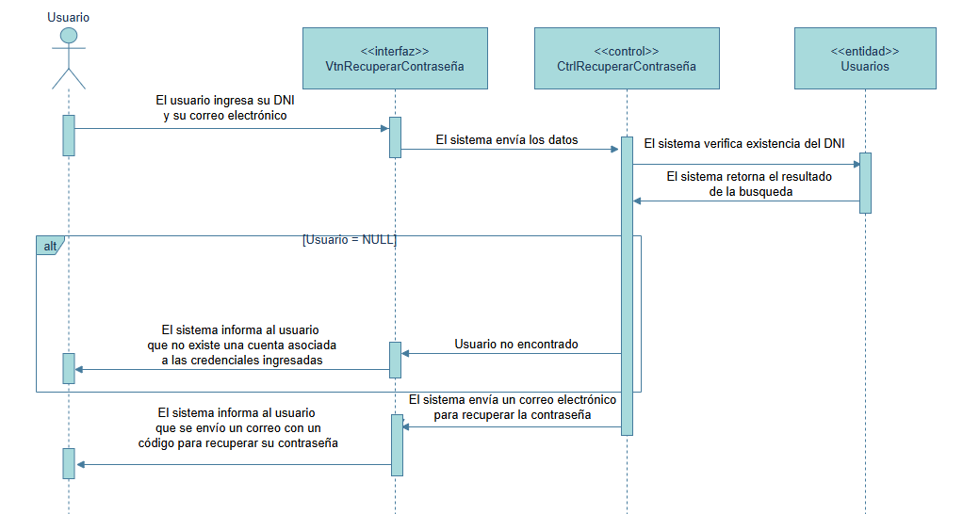
Caso de uso Gestión Productos:
Clase de entidad:
- Productos
Clase de control:
- CtrlAgregarProducto
- CtrlModificarProducto
- CtrlEliminarProducto
Clase de Interfaz:
- VtnAgregarProducto
- VtnModificarProducto
- VtnEliminarProducto
- VtnConfirmacion
Agregar Productos
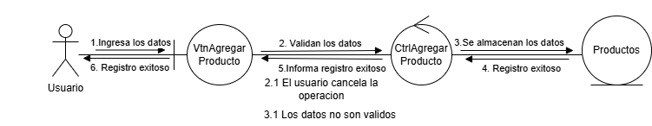

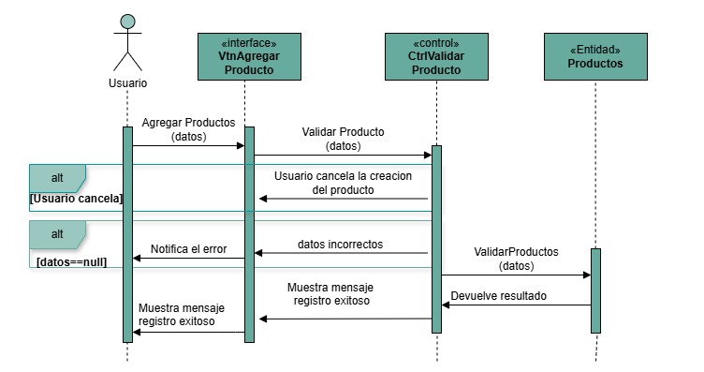
Modificar Productos
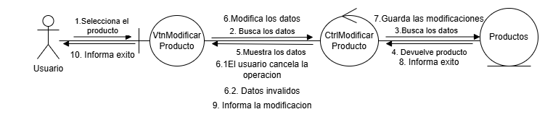
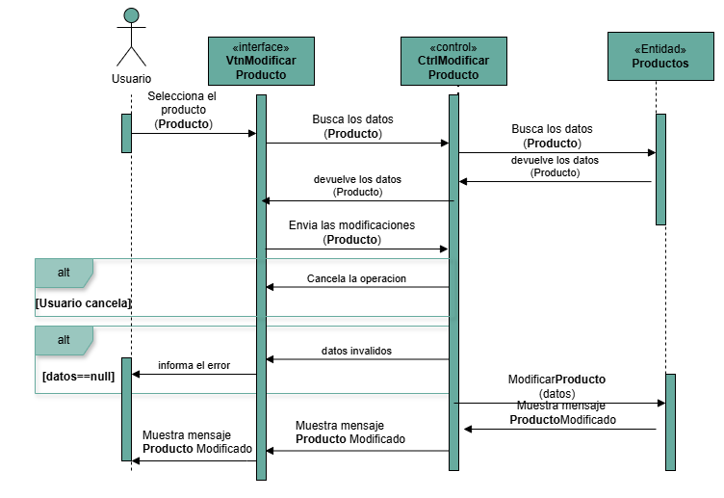
Eliminar Producto
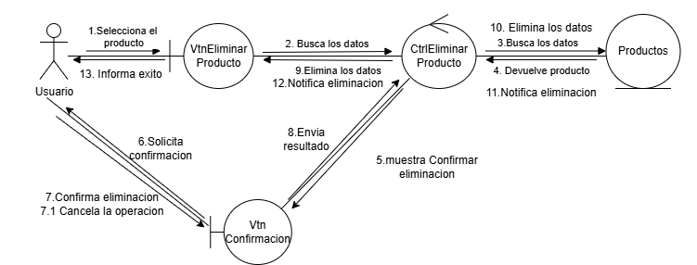

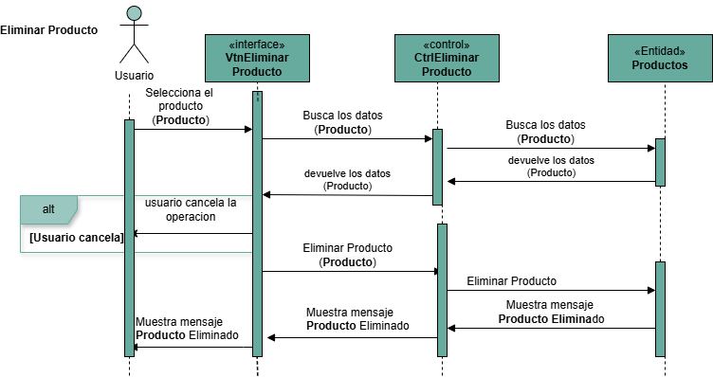
Caso de uso Busqueda Productos:
Clase de entidad:
- Productos
Clase de control:
- CtrBuscarProductos
Clase de Interfaz:
- VtnBuscarProductos
Buscar Productos
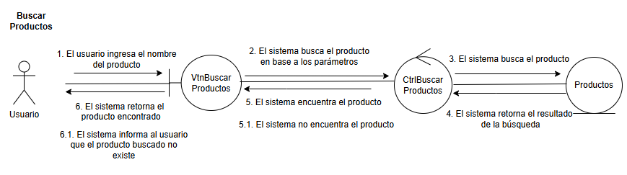
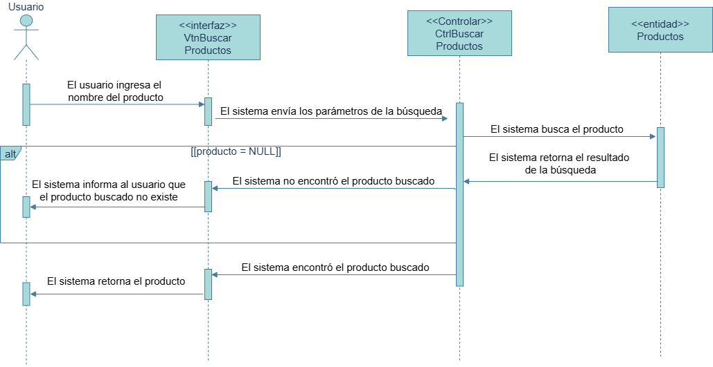
Caso de Uso Gestión Clientes
Clase de entidad:
- Clientes
Clase de control:
- CtrlNuevoCliente
- CtrlModCliente
- CtrlEliminarCliente
Clase de Interfaz:
- VtnNuevoCliente
- VtnModCliente
- VntEliminarCliente
- VntBuscarCliente
- VtnCancelar
Agregar cliente
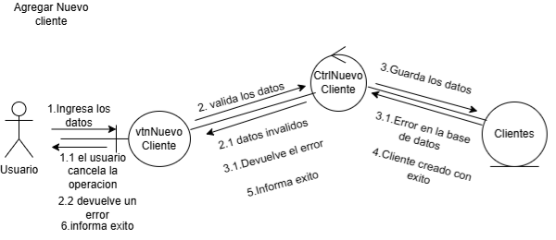
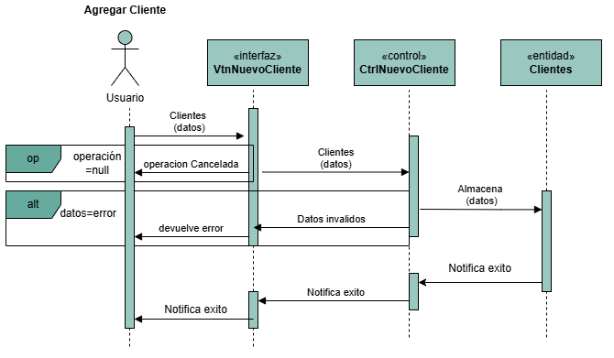

Modificar Cliente
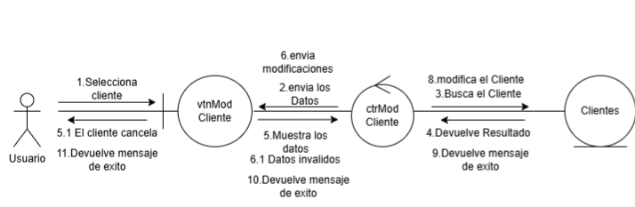
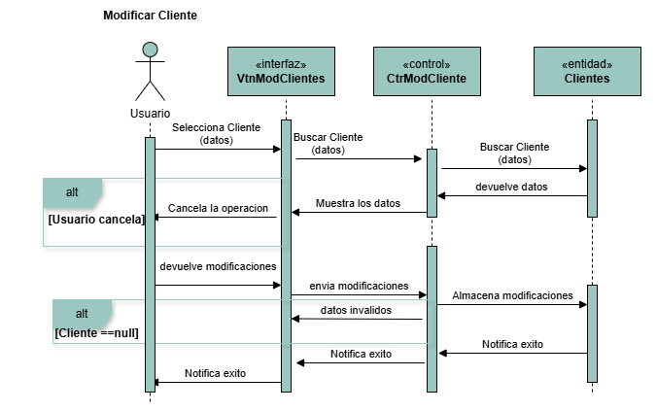

Eliminar cliente
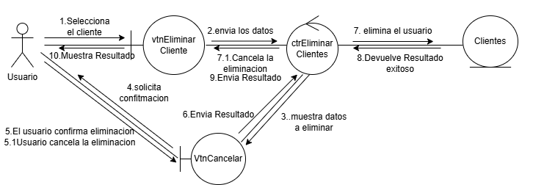
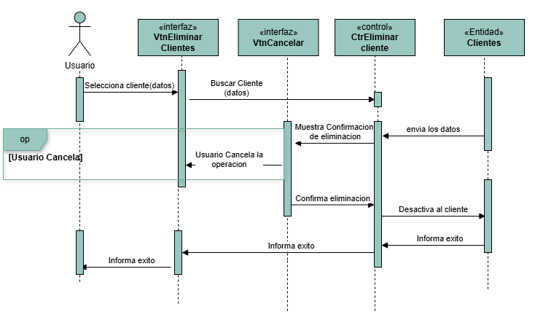

Caso de uso Búsqueda Cliente
Clase de entidad:
- Clientes
Clase de control:
- CtrlBuscarCliente
Clase de Interfaz:
- VtnBuscarCliente
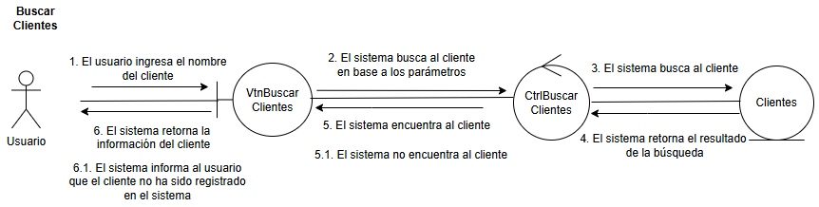
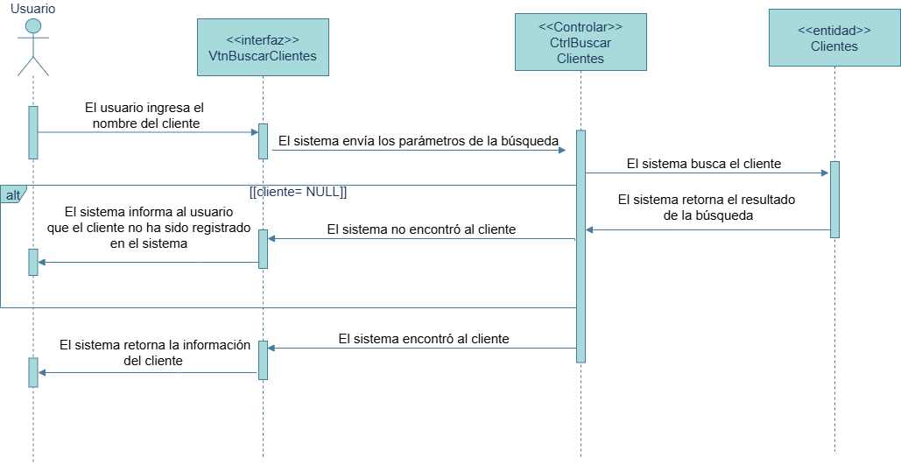

Caso de Uso Gestión Taller
Clase de entidad:
- Equipos, Clientes
Clase de control:
- CtrlAgregarEquipo
- CtrlModEquipo
- CtrlEntregarEquipo
- CtrlBuscarCliente
Clase de Interfaz:
- VtnAgregarEquipo
- VtnModEquipo
- vtnEntregarEquipo
- VtnConfirmacion
Agregar Equipo
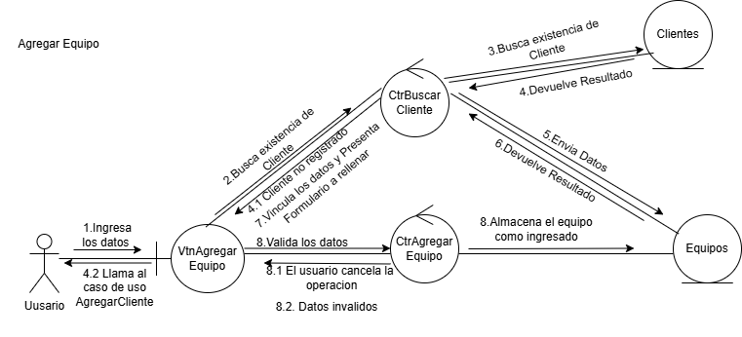
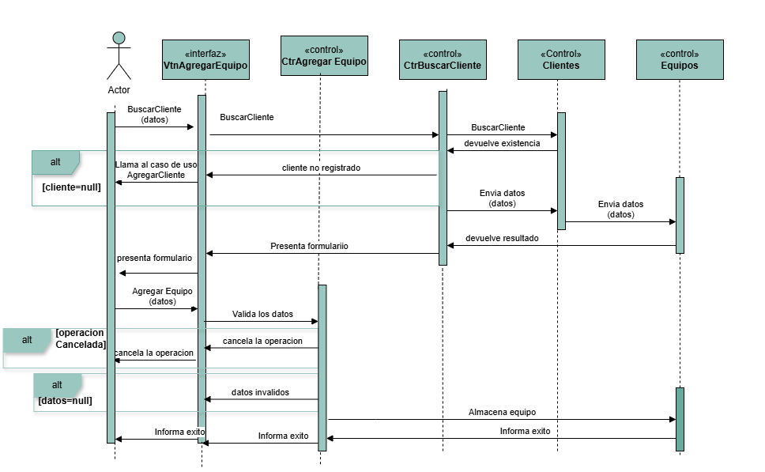

Modificar Equipos
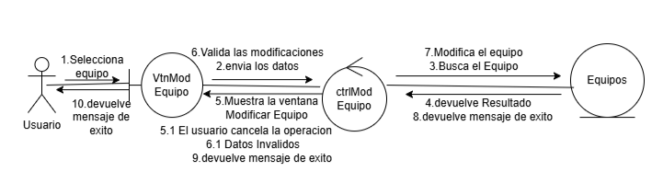
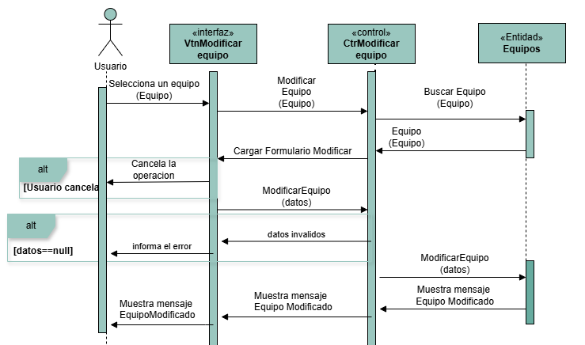
Entregar Equipo
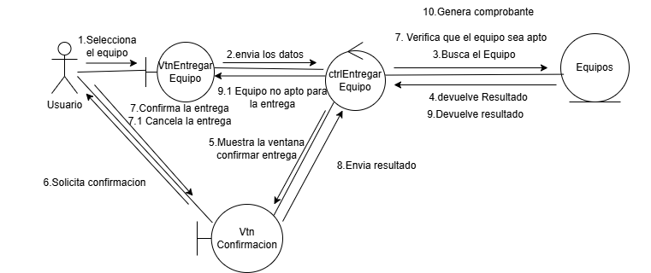
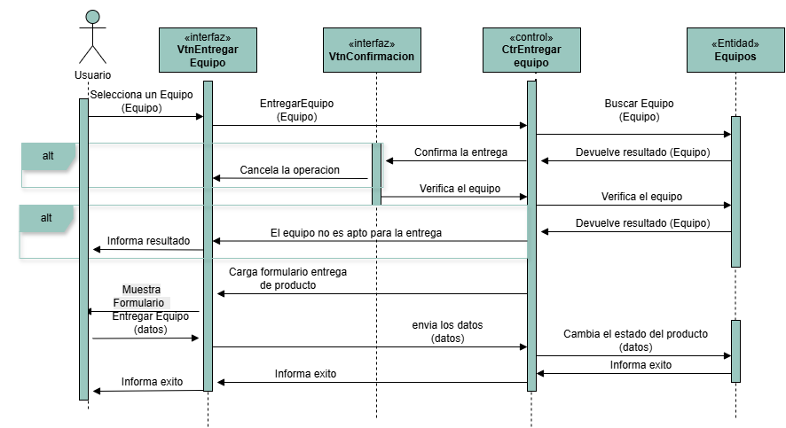

Caso de uso Crear presupuestos
Clase de entidad:
- Productos
- Presupuestos
Clase de control:
- CtrlCrearPresupuestos
- CtrlBuscarProductos
Clase de Interfaz:
- VtnCrearPresupuesto

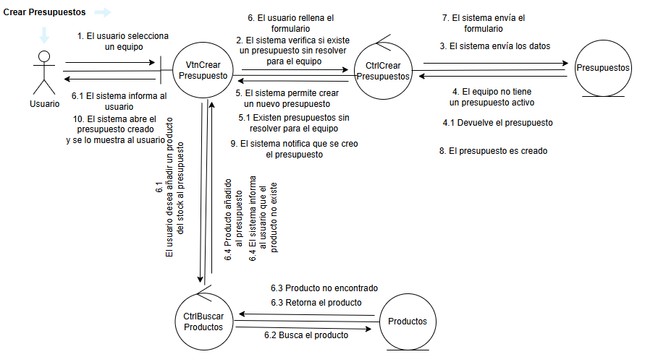
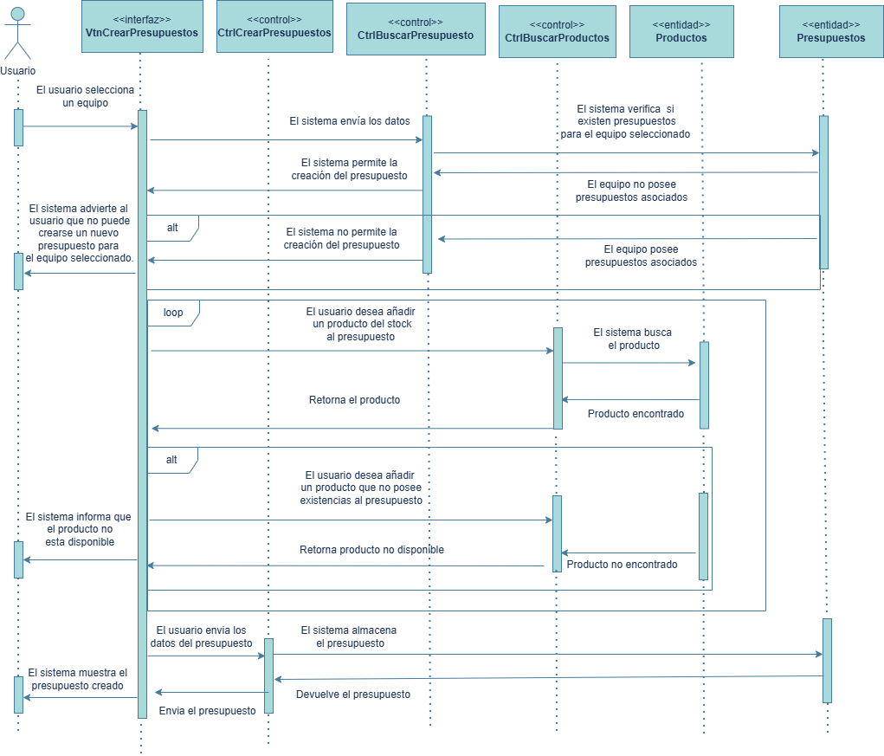
Ver Presupuestos
Clase de entidad:
- Presupuestos
Clase de control:
- CtrlVerPresupuestos
Clase de Interfaz:
- VtnVerPresupuesto
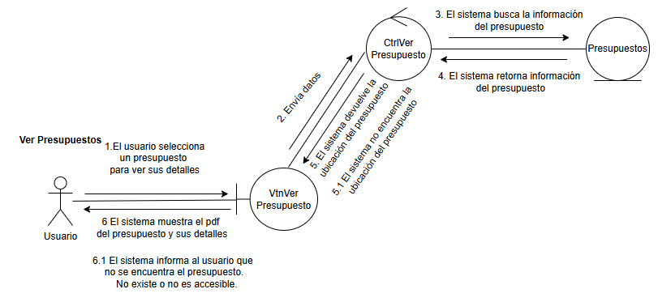
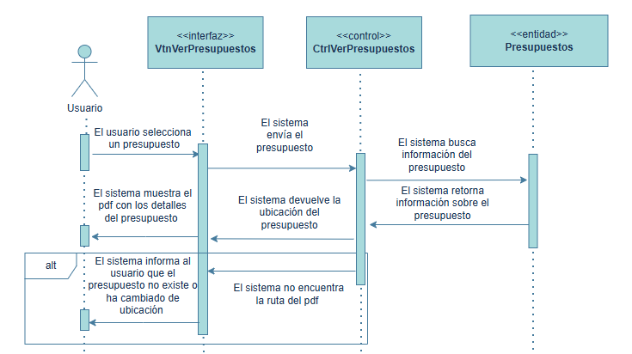

Cambiar estado:
Clase de entidad:
- Presupuestos
- Equipos
Clase de control:
- CtrlCambiarEstado
Clase de Interfaz:
- VtnCambiarEstado

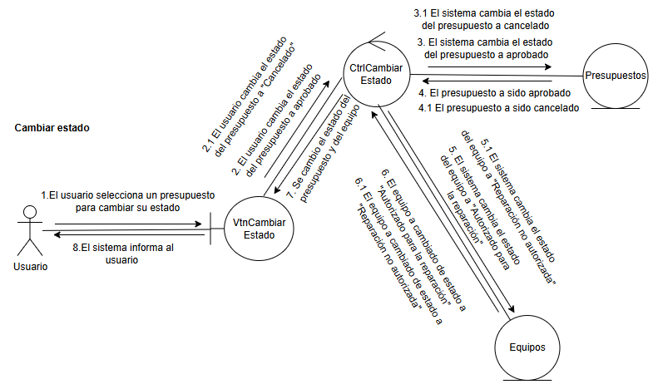
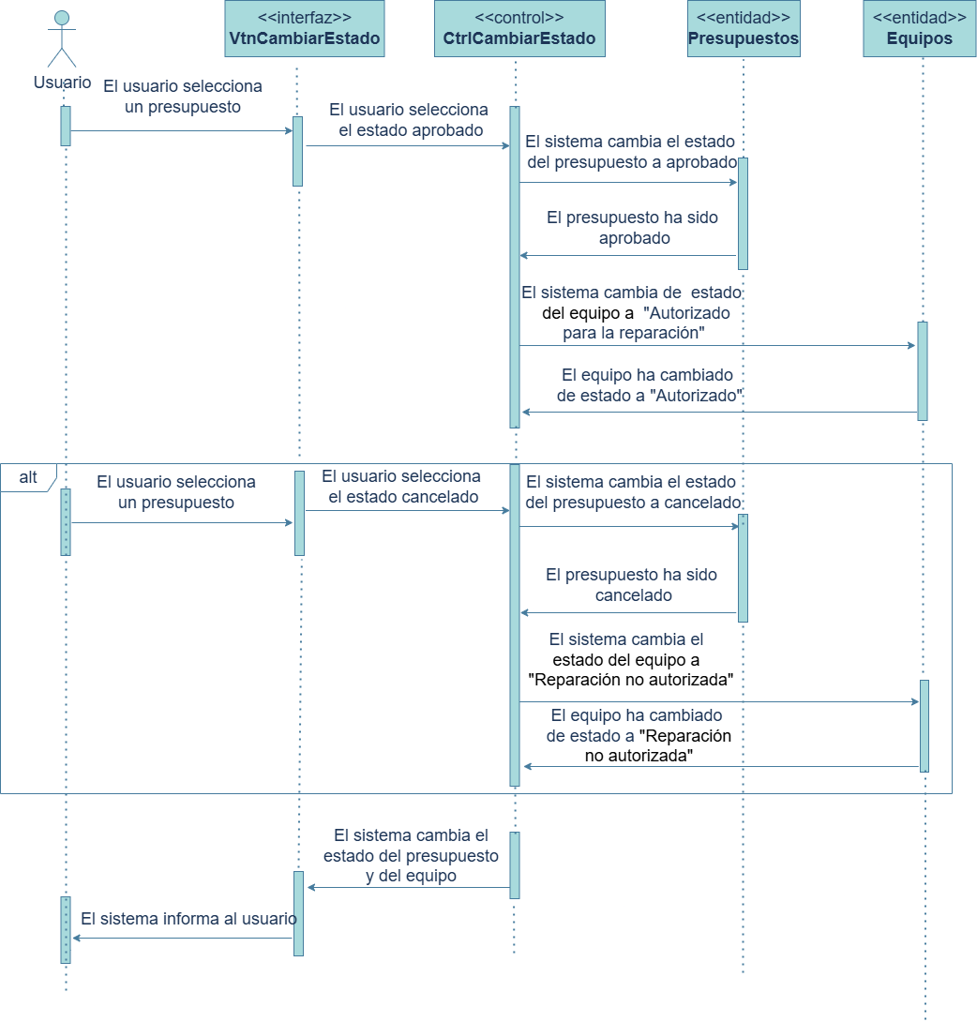

Pagar Presupuesto:
Clase de entidad:
- Caja
- TransaccionesDigitales
Clase de control:
- CtrlPagarPresupuesto
Clase de Interfaz:
- VtnPagarPresupuestos
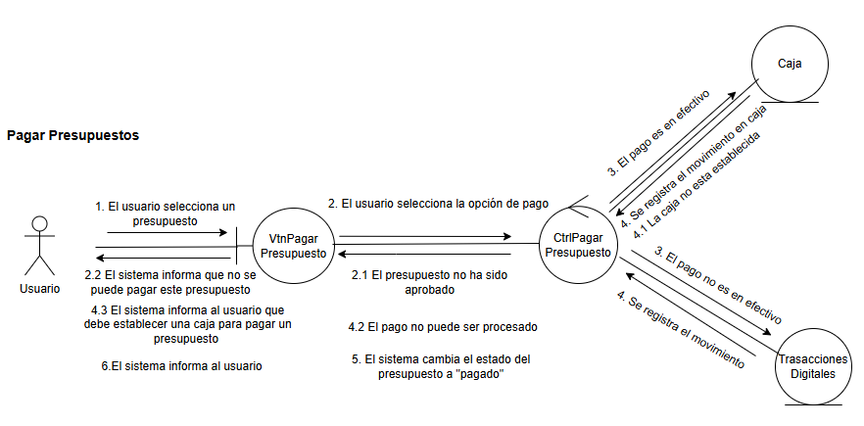
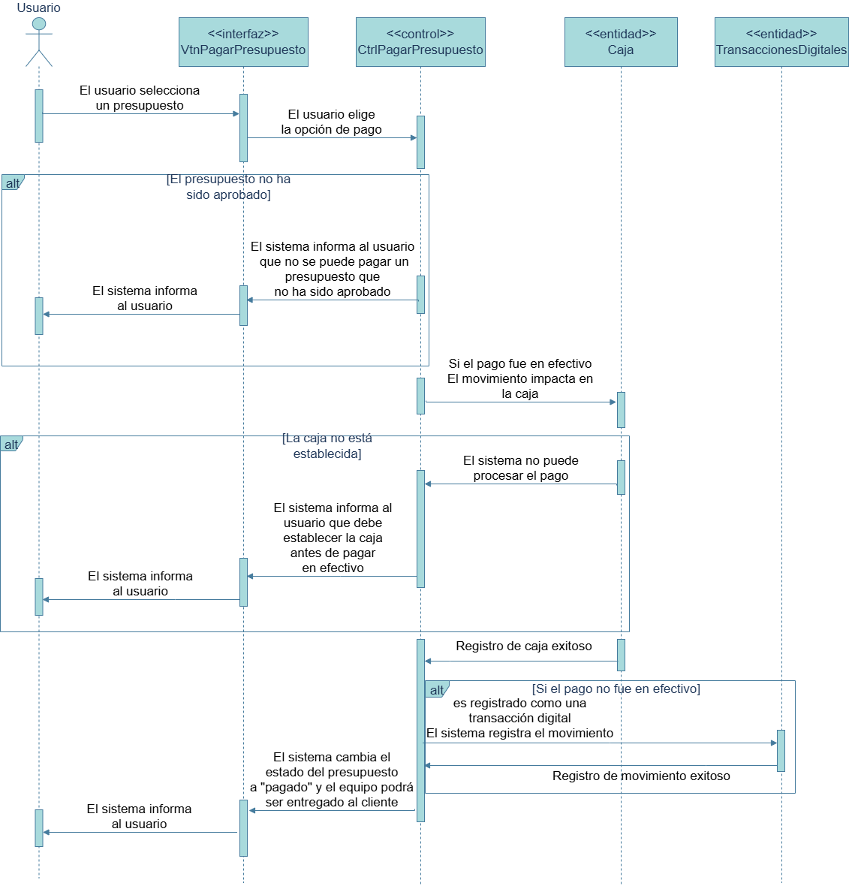

Caso de uso Gestión Ventas
Clase de entidad:
- Producto
- Ventas
- Caja
Clase de control:
- CtrlVentas
- CtrlBuscarProducto
- CtrlVerDetalles
Clase de Interfaz:
- VtnVentas
- VtnVerHistorial
- VtnVerDetalles
Gestión ventas

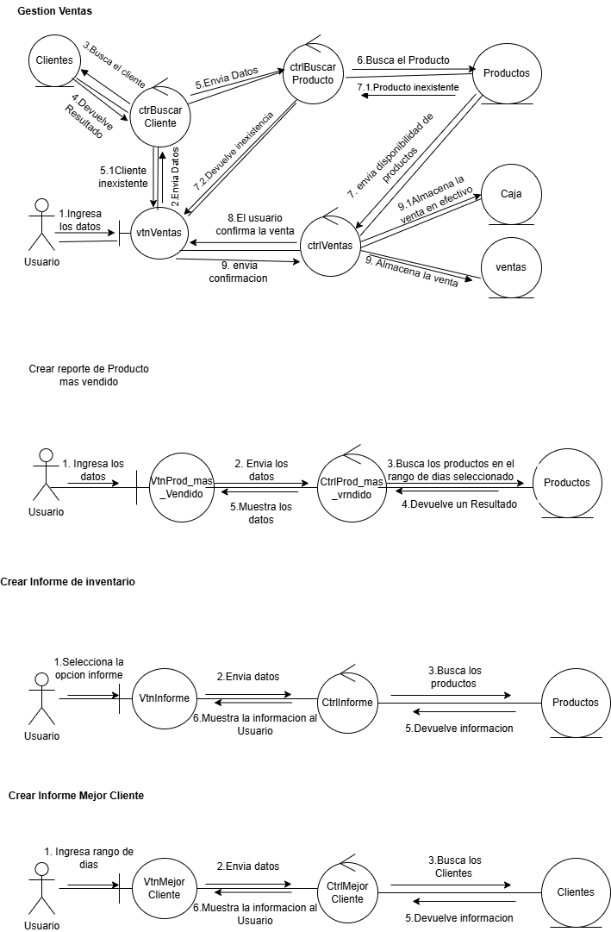
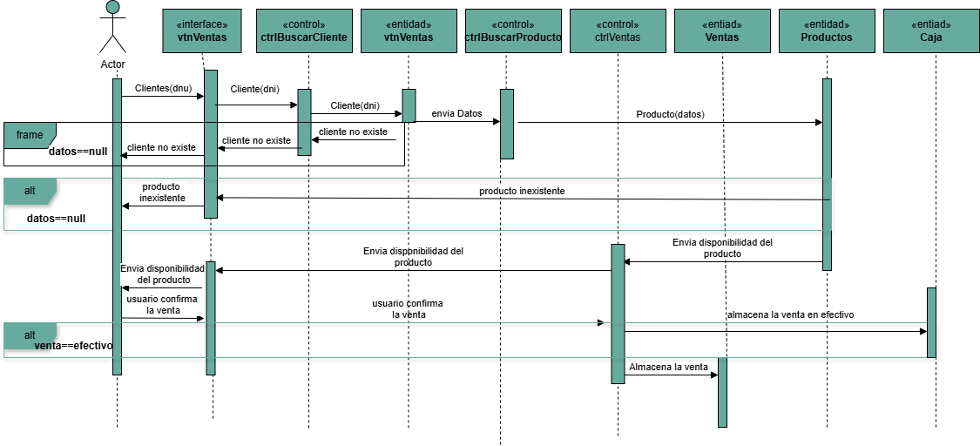

Ver detalles
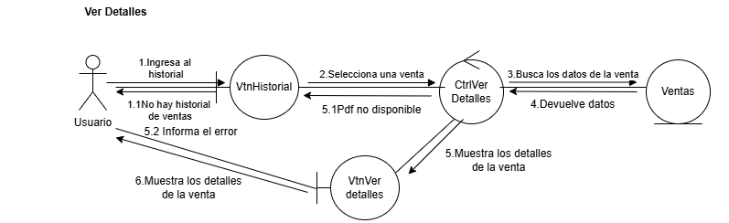
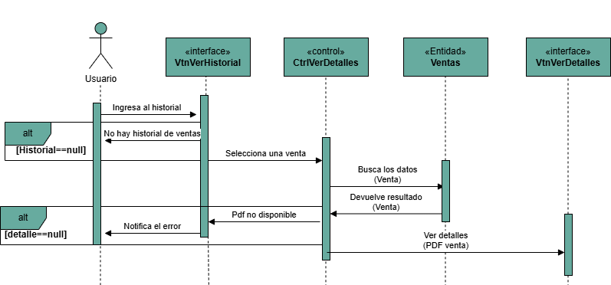Caso de uso Gestión Caja
Clase de entidad:
- Caja
Clase de control:
- CtrlEstablecerCaja
- CtrlAperturaCierre
- CtrlRegistroMovimientos
Clase de Interfaz:
- VtnEstablecerCaja
- VtnAperturaCierre
- VtnRegistrarMovimientos

Establecer caja:
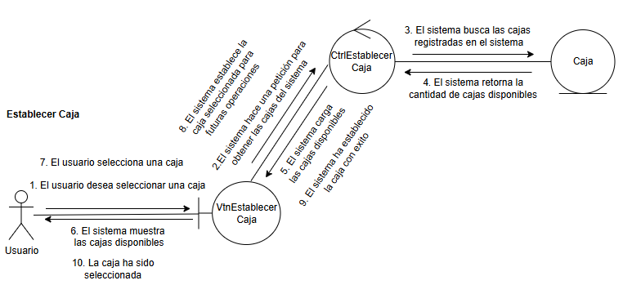
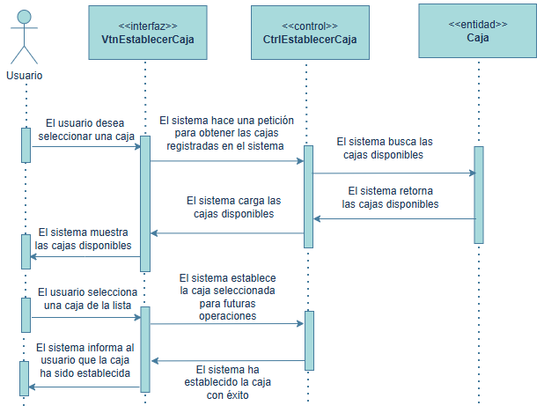

Apertura de caja
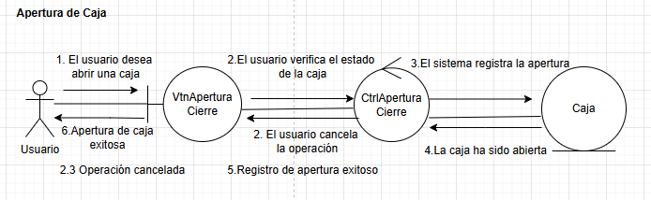
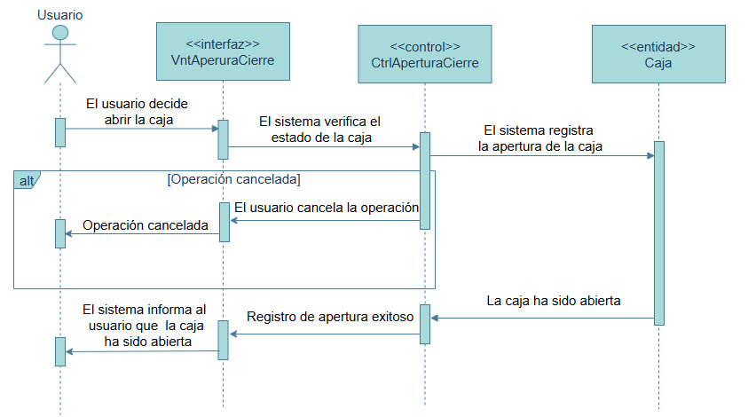

Cierre de Caja:
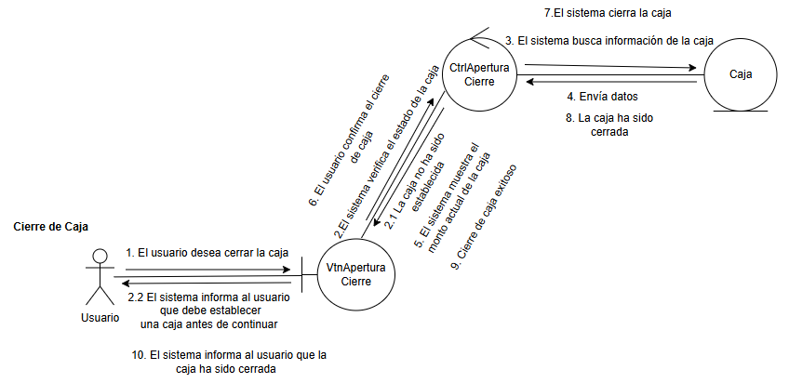
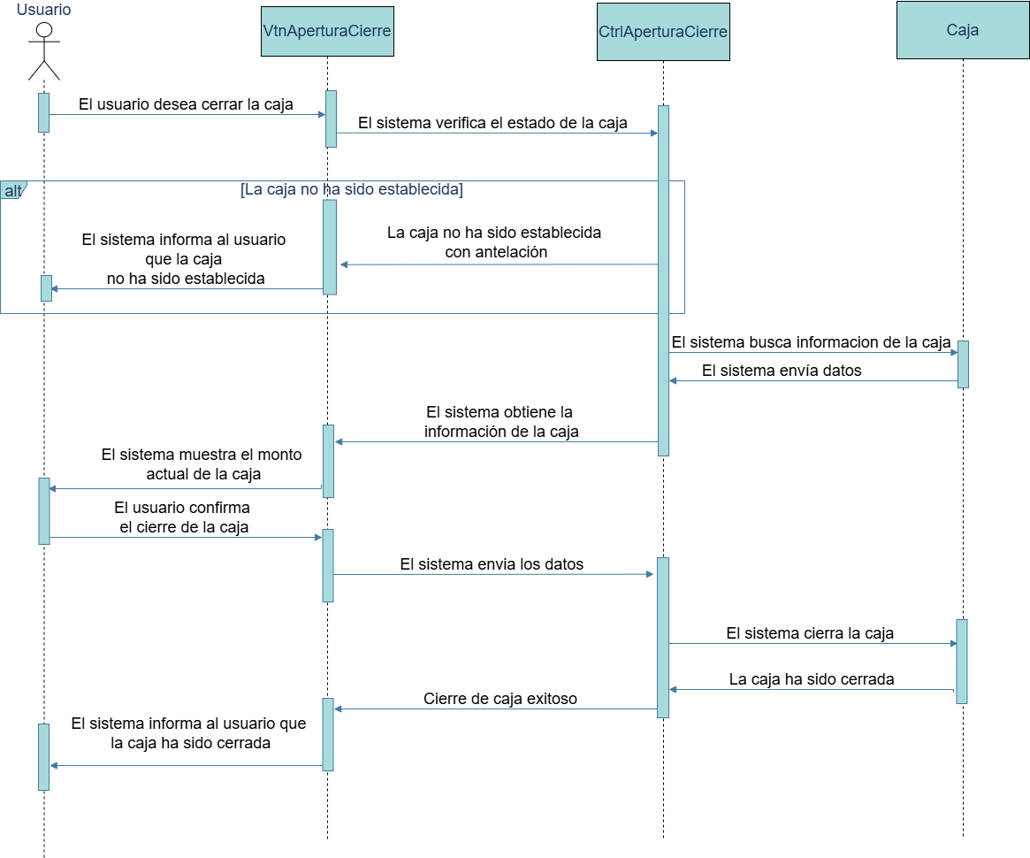
Registrar movimiento
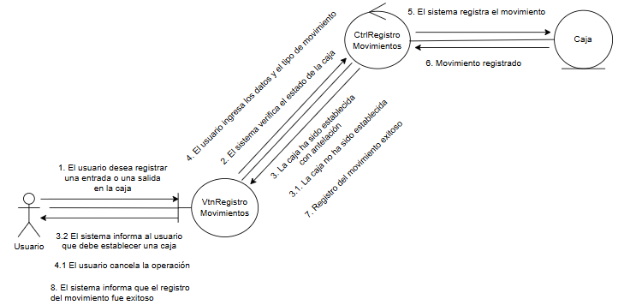
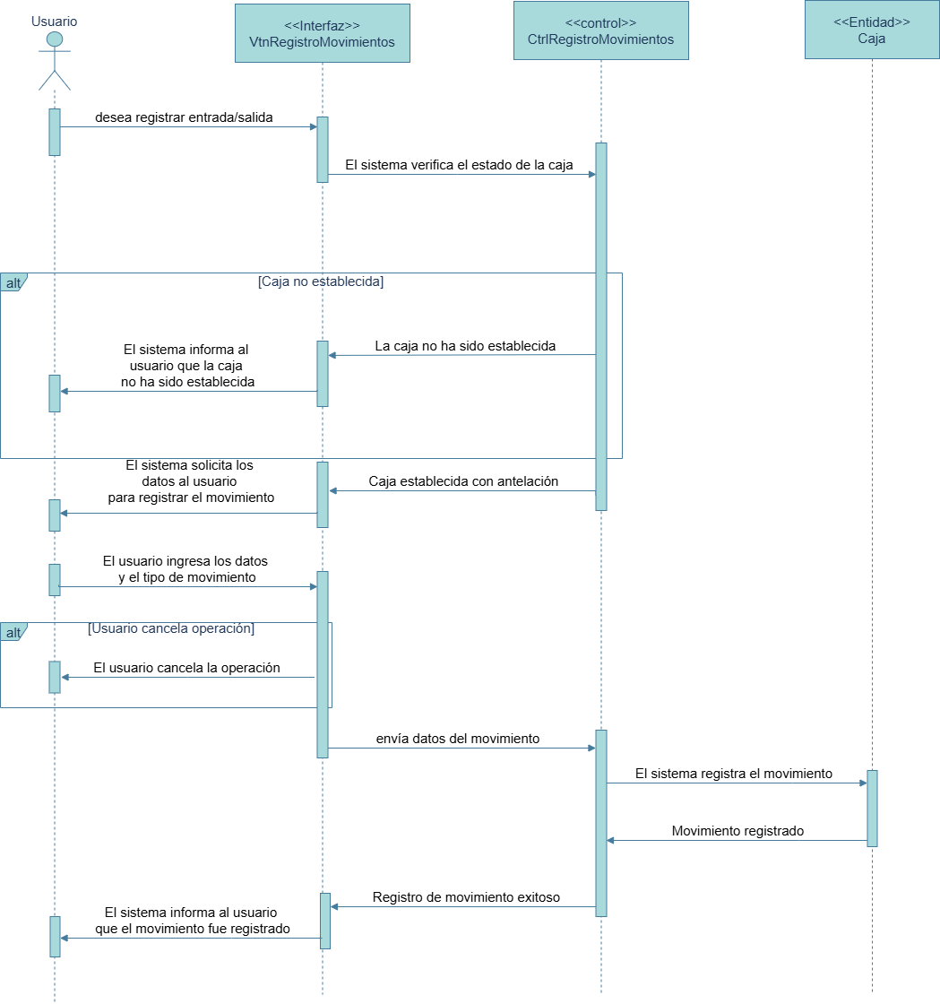
Caso de uso Crear reporte de Producto más vendido
Clase de entidad:
- Ventas
- Producto
Clase de control:
- CtrlProd_Mas_vendidos
Clase de Interfaz:
- VtnProd_mas_vendidos
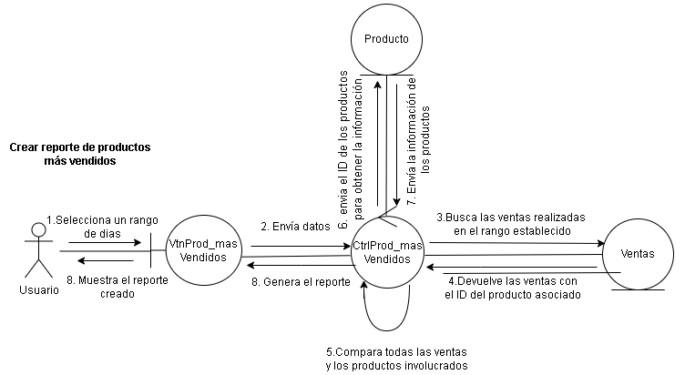
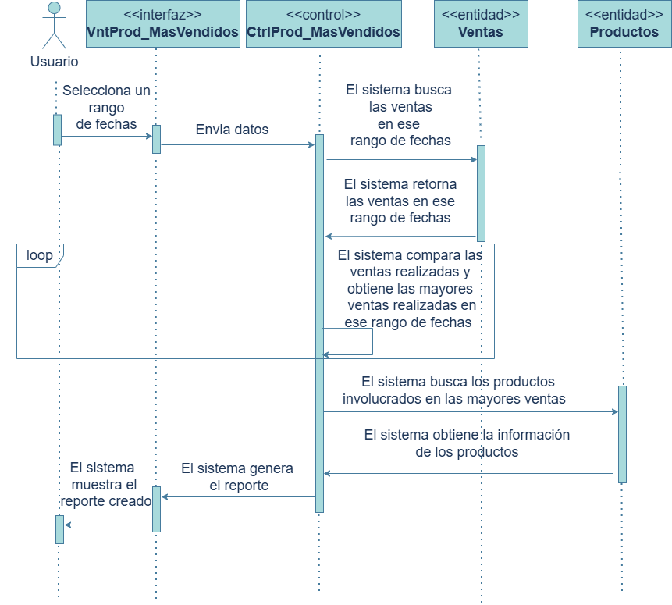

Caso de uso Crear informe de ganancias
Clase de entidad
- Ventas
- Presupuesto
Clase de control
- CtrlInformeGanancias
Clase de interfaz
- VtnInformeGanancias
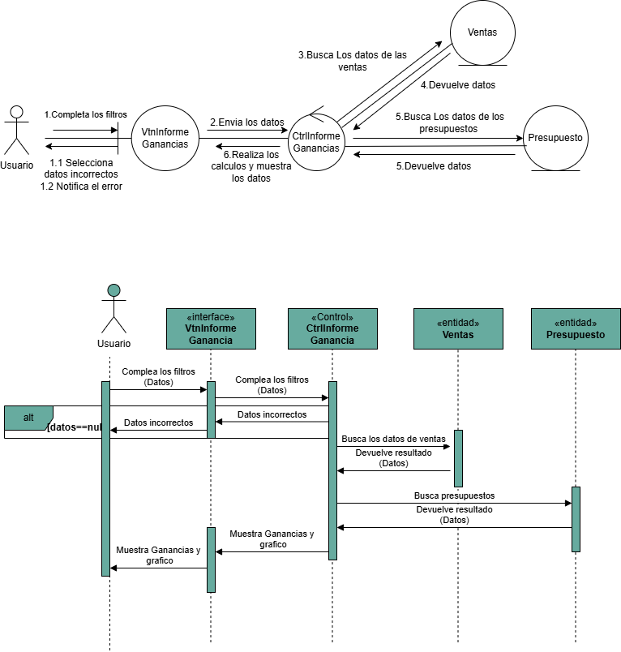

Caso de uso: Crear reporte de Mejores Clientes
Clase de entidad:
- Clientes
- Equipos
- Ventas
Clase de control:
- Ctrl_InformeClientes
- CtrlVentas
- CtrlBuscarEquipos
- Ctrl_BuscarClientes
Clase de Interfaz:
- Vtn_InformeClientes
Crear Informe Mejores Clientes
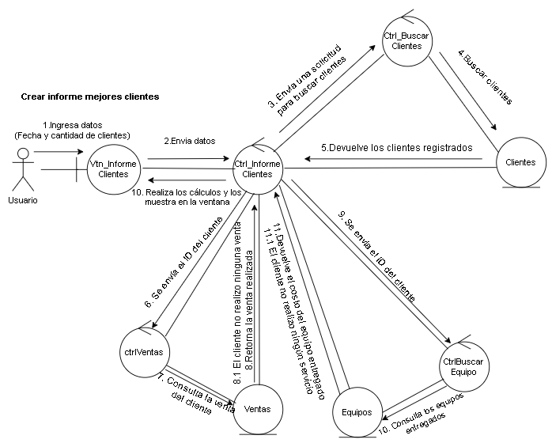

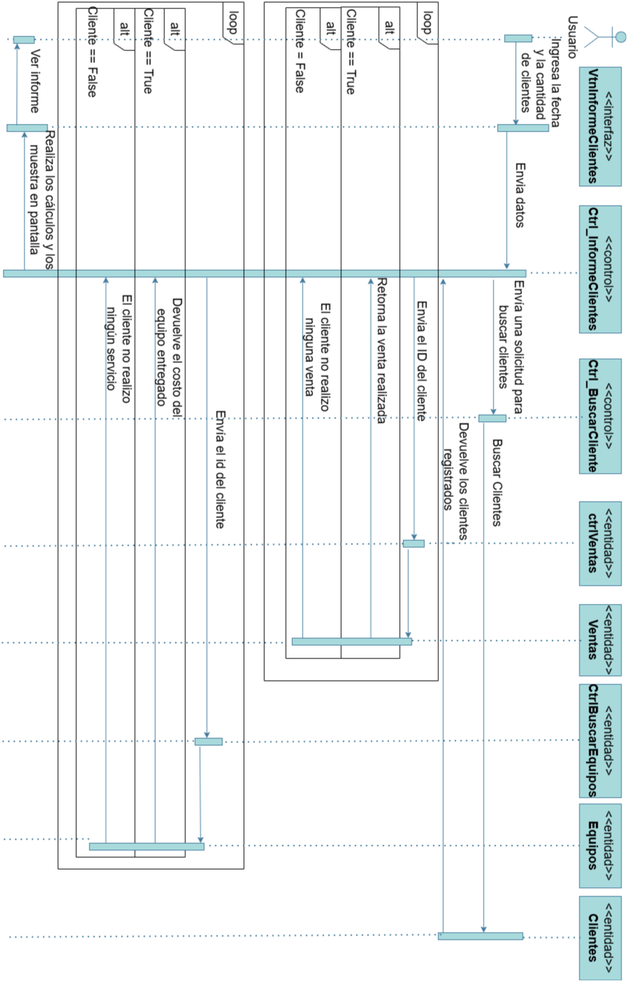

Diagrama de paquetes
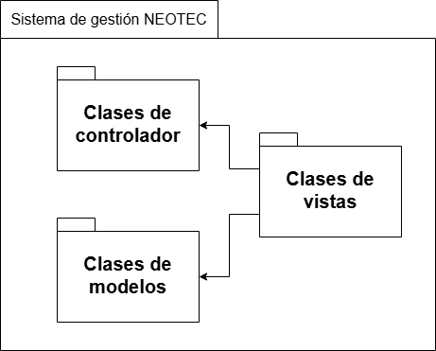

Diagrama de despliegue
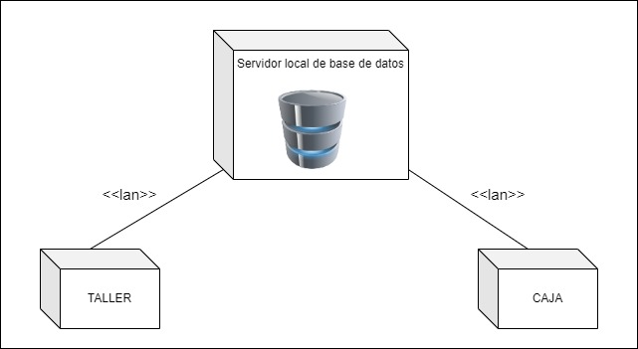

Diagrama de clases
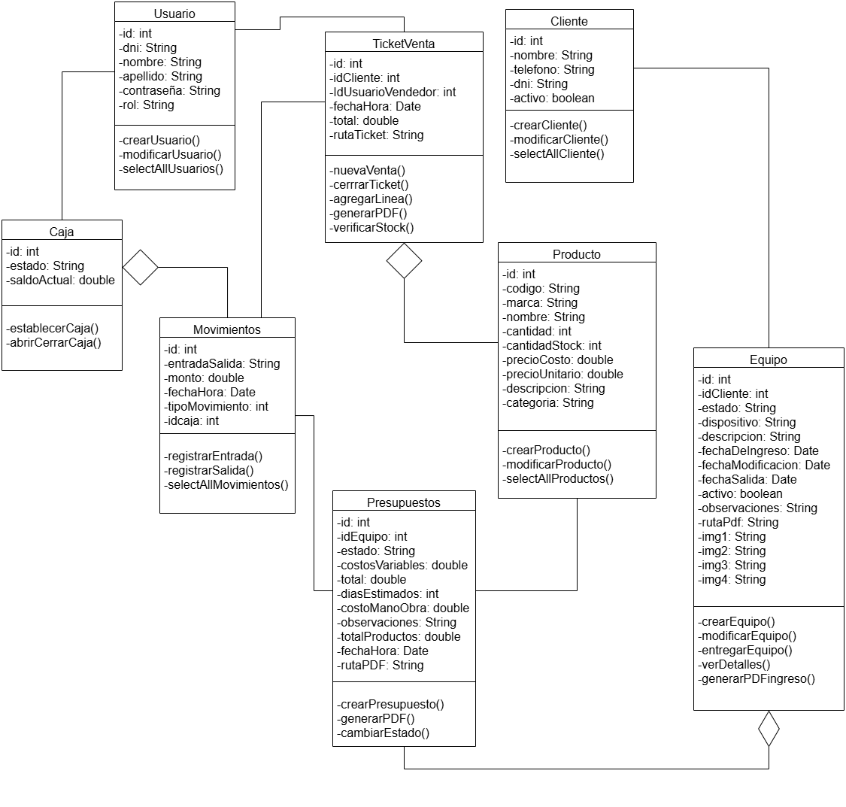
Prototipos
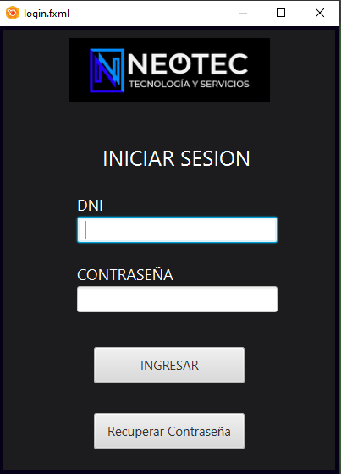
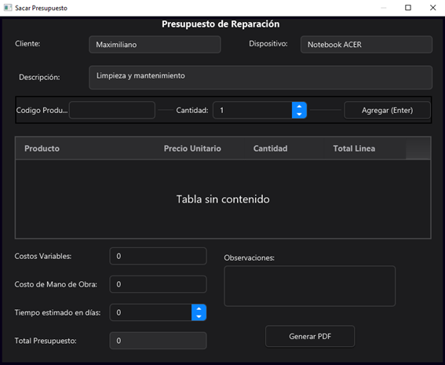
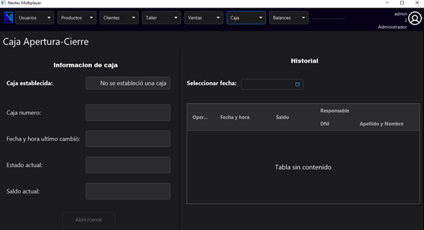
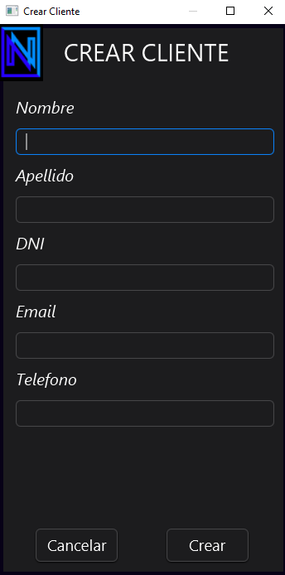
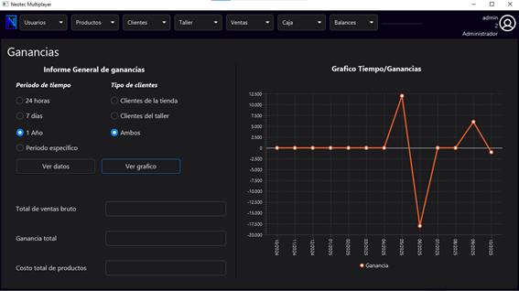
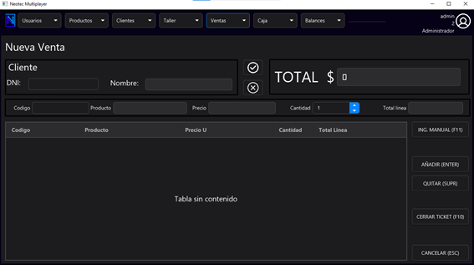

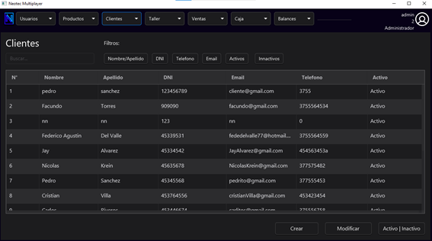

Listado de módulos de Software que se desarrollarán:

1. Módulo de Gestión de Usuarios
- Descripción general y propósito:
Este módulo permite gestionar los usuarios del sistema, incluyendo la creación, modificación, y eliminación de cuentas de usuarios tanto para administradores como para empleados.
- Responsabilidad y restricciones:
Los administradores tienen acceso completo para gestionar todas las cuentas, mientras que los empleados tienen acceso limitado a ciertas funciones y datos. El sistema debe asegurar que cada usuario tenga credenciales únicas y seguras.
- Dependencia:
Depende del módulo de seguridad para la autenticación de usuarios y validación de contraseñas.

2. Módulo de Gestión de Productos
- Descripción general y propósito:
Este módulo controla la cantidad de productos en el inventario, gestionando la actualización automática del stock al realizar ventas o recibir nuevos productos. Emite notificaciones cuando los niveles de stock alcanzan umbrales mínimos.
- Responsabilidad y restricciones:
Debe mantener una base de datos actualizada de todos los productos en stock y asegurarse de que las notificaciones de baja cantidad se generen automáticamente. Solo el administrador puede modificar los umbrales de notificación.
- Dependencia:
Depende del módulo de gestión de ventas y de gestión de taller para la actualización del stock y del módulo de reportes para generar informes de inventario.

3. Módulo de Gestión de Taller
- Descripción general y propósito:
Gestiona las reparaciones de equipos en el taller, permitiendo asignar prioridades y hacer un seguimiento detallado del estado de cada equipo.
- Responsabilidad y restricciones:
Debe registrar el estado de los equipos al momento de su ingreso y gestionar la información de cada reparación. Las operaciones de alta prioridad deben ser destacadas, y cualquier cambio en el estado de un equipo debe ser registrado.
- Dependencia:
Depende del módulo de gestión de clientes para asociar los equipos con los clientes y del módulo de gestión de productos si se utilizan repuestos.

4. Módulo de Gestión de Caja
- Descripción general y propósito:
Este módulo se encarga de registrar las transacciones financieras diarias, incluyendo la apertura, cierre y movimientos de la caja de efectivo.
- Responsabilidad y restricciones:
Debe asegurar un registro preciso y actualizado de todas las transacciones, permitiendo un acceso rápido a la información actual del estado de la caja. Solo el administrador tiene acceso a todas las funciones, mientras que los empleados tienen acceso limitado.
- Dependencia:
Depende del módulo de gestión de ventas para registrar los ingresos y del módulo de seguridad para restringir el acceso a la información financiera.

5. Módulo de Gestión de Ventas
- Descripción general y propósito:
Este módulo registra todas las transacciones de venta, proporcionando acceso detallado a la información sobre productos vendidos, vendedores responsables, y clientes correspondientes.
- Responsabilidad y restricciones:
Debe mantener un registro exhaustivo de todas las ventas, asegurando que se asocien correctamente con los clientes y productos involucrados. El acceso a la información detallada de ventas puede estar restringido a ciertos usuarios.
- Dependencia:
Depende del módulo de gestión de clientes para asociar ventas con clientes y del módulo de gestión de productos para actualizar el inventario.

6. Módulo de Generación de Informes
- Descripción general y propósito:
Este módulo permite generar diferentes tipos de informes, como informes de inventario, de mejores clientes, y de productos más vendidos, proporcionando información valiosa para la toma de decisiones.
- Responsabilidad y restricciones:
Debe poder generar informes precisos y detallados basados en los datos actuales del sistema. Solo los administradores pueden generar y acceder a ciertos tipos de informes.
- Dependencia:
Depende de los módulos de gestión de productos, ventas y clientes para obtener los datos necesarios.

7. Módulo de Gestión de Clientes
- Descripción general y propósito:
Este módulo permite registrar y gestionar la información de los clientes, incluyendo la identificación de los mejores clientes para estrategias de fidelización.
- Responsabilidad y restricciones:
Debe mantener un registro actualizado de los clientes, permitiendo la búsqueda y consulta rápida de la información. La modificación de datos sensibles de los clientes está restringida a los administradores.
- Dependencia:
Depende del módulo de ventas para asociar clientes con transacciones y del módulo de generación de informes para identificar a los mejores clientes.

8. Módulo de Seguridad
- Descripción general y propósito:
- El módulo de seguridad es responsable de la autenticación y autorización de usuarios dentro del sistema. Garantiza que solo los usuarios con credenciales válidas puedan acceder a las funciones del sistema y que cada usuario tenga acceso solo a las áreas y funciones a las que está autorizado.
- Responsabilidad y restricciones:
Este módulo debe validar las credenciales de usuario (DNI y contraseña) al iniciar sesión y gestionar el control de acceso basado en roles. También es responsable de la gestión de contraseñas, incluyendo la recuperación de contraseñas y la actualización de es tas. Las contraseñas deben almacenarse de manera segura, utilizando técnicas de cifrado adecuadas.
- Dependencia:
Este módulo es fundamental para todos los demás módulos del sistema, ya que asegura que solo usuarios autenticados y autorizados puedan interactuar con las funciones del sistema. Depende de la base de datos para el almacenamiento seguro de las credenciales de usuario y está estrechamente relacionado con el módulo de gestión de usuarios para la administración de roles y permisos.

Estimación de tiempo de desarrollo por modulo:

- Módulo de Gestión de Usuarios (15-20 horas)
- Módulo de Gestión de Productos (10-16 horas)
- Módulo de Gestión de Taller (15-20 horas)
- Módulo de Gestión de Caja (15-20 horas)
- Módulo de Gestión de Ventas (15-24 horas)
- Módulo de Generación de Informes (10-16 horas)
- Módulo de Gestión de Clientes (15-20 horas)
- Módulo de Seguridad (10-16 horas)

Herramientas de Desarrollo:

- XAMPP: como servidor local.
- MySQL: como Base de datos.
- JavaFx: como lenguaje de programación seleccionado.
- IntelliJ IDEA: para escribir y desarrollar código Java.
- Git: Para la colaboración en el desarrollo de código.
- Editor de Diagramas: Draw.io, Gantt Proyect.
- Editor de Texto: Bloc de Notas, Microsoft Word).

Estudio de factibilidad

Recursos Tecnológicos y humanos necesarios:

Recursos Humanos:

a) Desarrolladores de Software
- Número estimado: 3 desarrolladores
- Tareas: Diseño, programación y pruebas de los módulos del sistema.
b) Analista de Sistemas
- Número estimado: 3 analistas
- Tareas: Definir los requisitos funcionales y no funcionales del sistema, realizar análisis de viabilidad, diseñar la arquitectura del sistema y gestionar la documentación, etc.

Tecnologías de Software:

a) Lenguaje de Programación
- Para el desarrollo de la aplicación principal y los módulos, entre otros.
b) Base de Datos
- Como sistema gestor de bases de datos relacional para almacenar información de productos, usuarios, ventas, etc.
c) Herramientas de Desarrollo
- Editores de código para el desarrollo de la aplicación principal y los módulos, para el desarrollo de la interfaz de usuario.

3. Tecnologías de Hardware:

a) Servidores
- Servidor de desarrollo: Un servidor local para hospedar la base de datos.

b) Estaciones de trabajo
- Cada desarrollador necesitará una PC o laptop con buenas especificaciones para desarrollar, probar y ejecutar el software.

d) Otros recursos:
- Acceso a internet estable: Para la sincronización de código.

Factibilidad económica

Desglose del costo de desarrollo
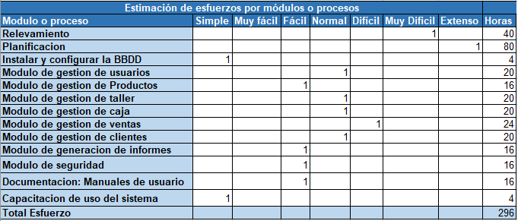
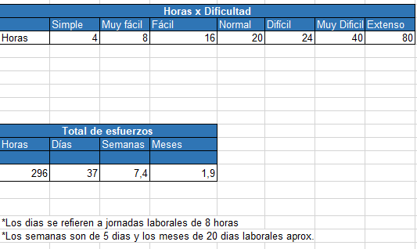
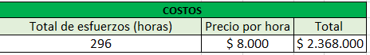
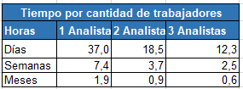
*El tiempo total del proyecto podría extenderse debido a que algunas tareas dependen de la finalización de otras y no todas pueden realizarse en paralelo por los tres programadores.
*Los tiempos son estimados y pueden alargarse debido a imprevistos o complicaciones durante el desarrollo.

Resumen de Datos:
- Costos Iniciales (primer año):
  - Costos de Desarrollo: $2.368.000 ARS
  - Soporte Técnico Anual: $100.000 ARS
  - Costos Operativos de Energía: (mencionados como despreciables, los omitiremos en el cálculo)
  - Total de Costos para el Primer Año: $2.368.000 ARS + $100.000 ARS = $2.468.000 ARS
- Beneficios Anuales Proyectados:
  - Incremento de Ventas: entre $1.000.000 ARS y $1.500.000 ARS
  - Reducción de Costos Operativos: $600.000 ARS
  - Incremento en Reparaciones: $600.000 ARS
  - Beneficios Totales (Anuales): entre $2.200.000 ARS y $2.700.000 ARS

Cálculos del ROI:
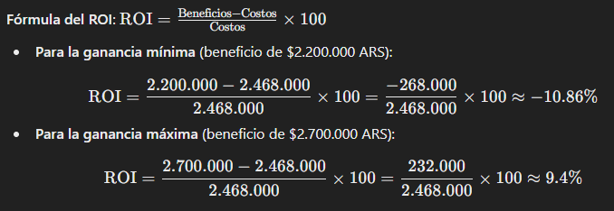

Resultados del ROI:
- Para la ganancia mínima: El ROI es -10.86% (negativo, es decir, no se recupera la inversión el primer año).
- Para la ganancia máxima: El ROI es 9.4% (positivo, se recupera y genera ganancia).

Conclusión:
El ROI varía dependiendo de las ganancias proyectadas. En el escenario más optimista, el ROI se torna positivo, mientras que en el escenario más conservador, el primer año podría no generar una ganancia inmediata.
En ambos casos, dado que los costos principales (desarrollo) son pagos únicos, los beneficios en los años subsiguientes deberían aumentar considerablemente, resultando en un ROI positivo a partir del segundo año.

Factibilidad legal
El sistema es legalmente factible, ya que se utiliza únicamente herramientas gratuitas y de código abierto, cumpliendo con todas las licencias correspondientes. No se infringe ninguna ley de piratería, copia o robo de propiedad intelectual. Además, los datos de la empresa no estarán en riesgo, ya que se mantendrán de manera local en servidores seguros, garantizando la privacidad y protección de la información sensible. Este enfoque asegura el cumplimiento de todas las normativas legales vigentes y protege la integridad de los datos empresariales.

Factibilidad organizativa

- Estructura Organizativa: La estructura simple y directa de la empresa unipersonal facilita la integración del sistema.
- Cultura Organizacional: La empresa es receptiva al cambio y la innovación.
- Apoyo de la Alta Dirección: La empresa tiene un compromiso total y apoyo absoluto hacia el proyecto.
- Comunicación y Gestión del Cambio: La transición será sencilla, y el sistema está diseñado para que un futuro empleado adicional pueda manejarlo con facilidad.
En resumen, la estructura y cultura actuales de la empresa garantizan la factibilidad del proyecto.

Factibilidad operativa

La empresa Neotec Multiplayer enfrenta actualmente problemas en la gestión eficiente de sus operaciones diarias, lo que ha generado la necesidad de informatizar procesos clave como la venta de productos informáticos y la reparación de equipos. Para abordar estos desafíos, se propone la implementación de un sistema que permitirá registrar las transacciones diarias, desde la venta de periféricos hasta la gestión de reparaciones.

Luego de diversas reuniones con Maximiliano Tamis, dueño de la empresa, se ha planteado una solución que mejorará significativamente el control de las operaciones. El sistema proporcionará una interfaz de usuario sencilla e intuitiva, diseñada para facilitar su uso por parte de los empleados, lo que reducirá la curva de aprendizaje y permitirá una rápida adopción.

Algunas de las principales funcionalidades del sistema incluyen:
- Registro y seguimiento de ventas, movimientos en caja, reparaciones de equipos, y gestión de stock.
- Control del estado de los equipos en reparación, proporcionando actualizaciones en tiempo real.
- Creación de presupuestos para reparaciones, mejorando la comunicación con los clientes.
- Generación de informes detallados para apoyar la toma de decisiones gerenciales.
- Monitoreo en tiempo real de las transacciones, brindando mayor control operativo.

Dado que la empresa es la principal beneficiaria del sistema, se espera una mejor organización y eficiencia operativa, lo que contribuirá al crecimiento proyectado de Neotec Multiplayer. Maximiliano Tamis, al estar capacitado en tecnología, podrá utilizar el sistema sin dificultades. Además, se proporcionará formación para que los empleados actuales y futuros puedan adaptarse rápidamente al nuevo sistema.

Se espera que el impacto positivo del sistema, junto con el apoyo constante en la capacitación y documentación, garantice una transición fluida y una mejora sustancial en la operación diaria de la empresa.

Factibilidad tecnológica
Evaluación de Infraestructura:
Equipo Informático
Disponible
Dispositivo | Procesador | Memoria Ram | Almacenamiento |  | Sistema operativo | Impresora |  | Ubicación
Computadora | Intel i3 10th gen | 16gb | 1 tera |  | Windows | si |  | Taller
Netbook | Ryzen 3 10th gen | 8gb | 500gb |  | Windows | si |  | Ventas
Software
Base de datos |  |  |  | Conexión
My Sql |  |  |  | local vía wifi

Equipo Informatico
Minimo Necesario
Dispositivo | Procesador | Memoria Ram | Almacenamiento | Sistema operativo | Impresora
Computadora | I3 4ta generacion. | 4 GB | 1,5 GB | Windows | si

El sistema requiere de al menos una computadora o se pueden utilizar dos en red.
Además, se requiere una impresora para impresión de los distintos tickets que dispensa el sistema.
La empresa cuenta con estos dispositivos por lo cual no se requiere la compra de nuevo hardware.

Árbol de pantallas
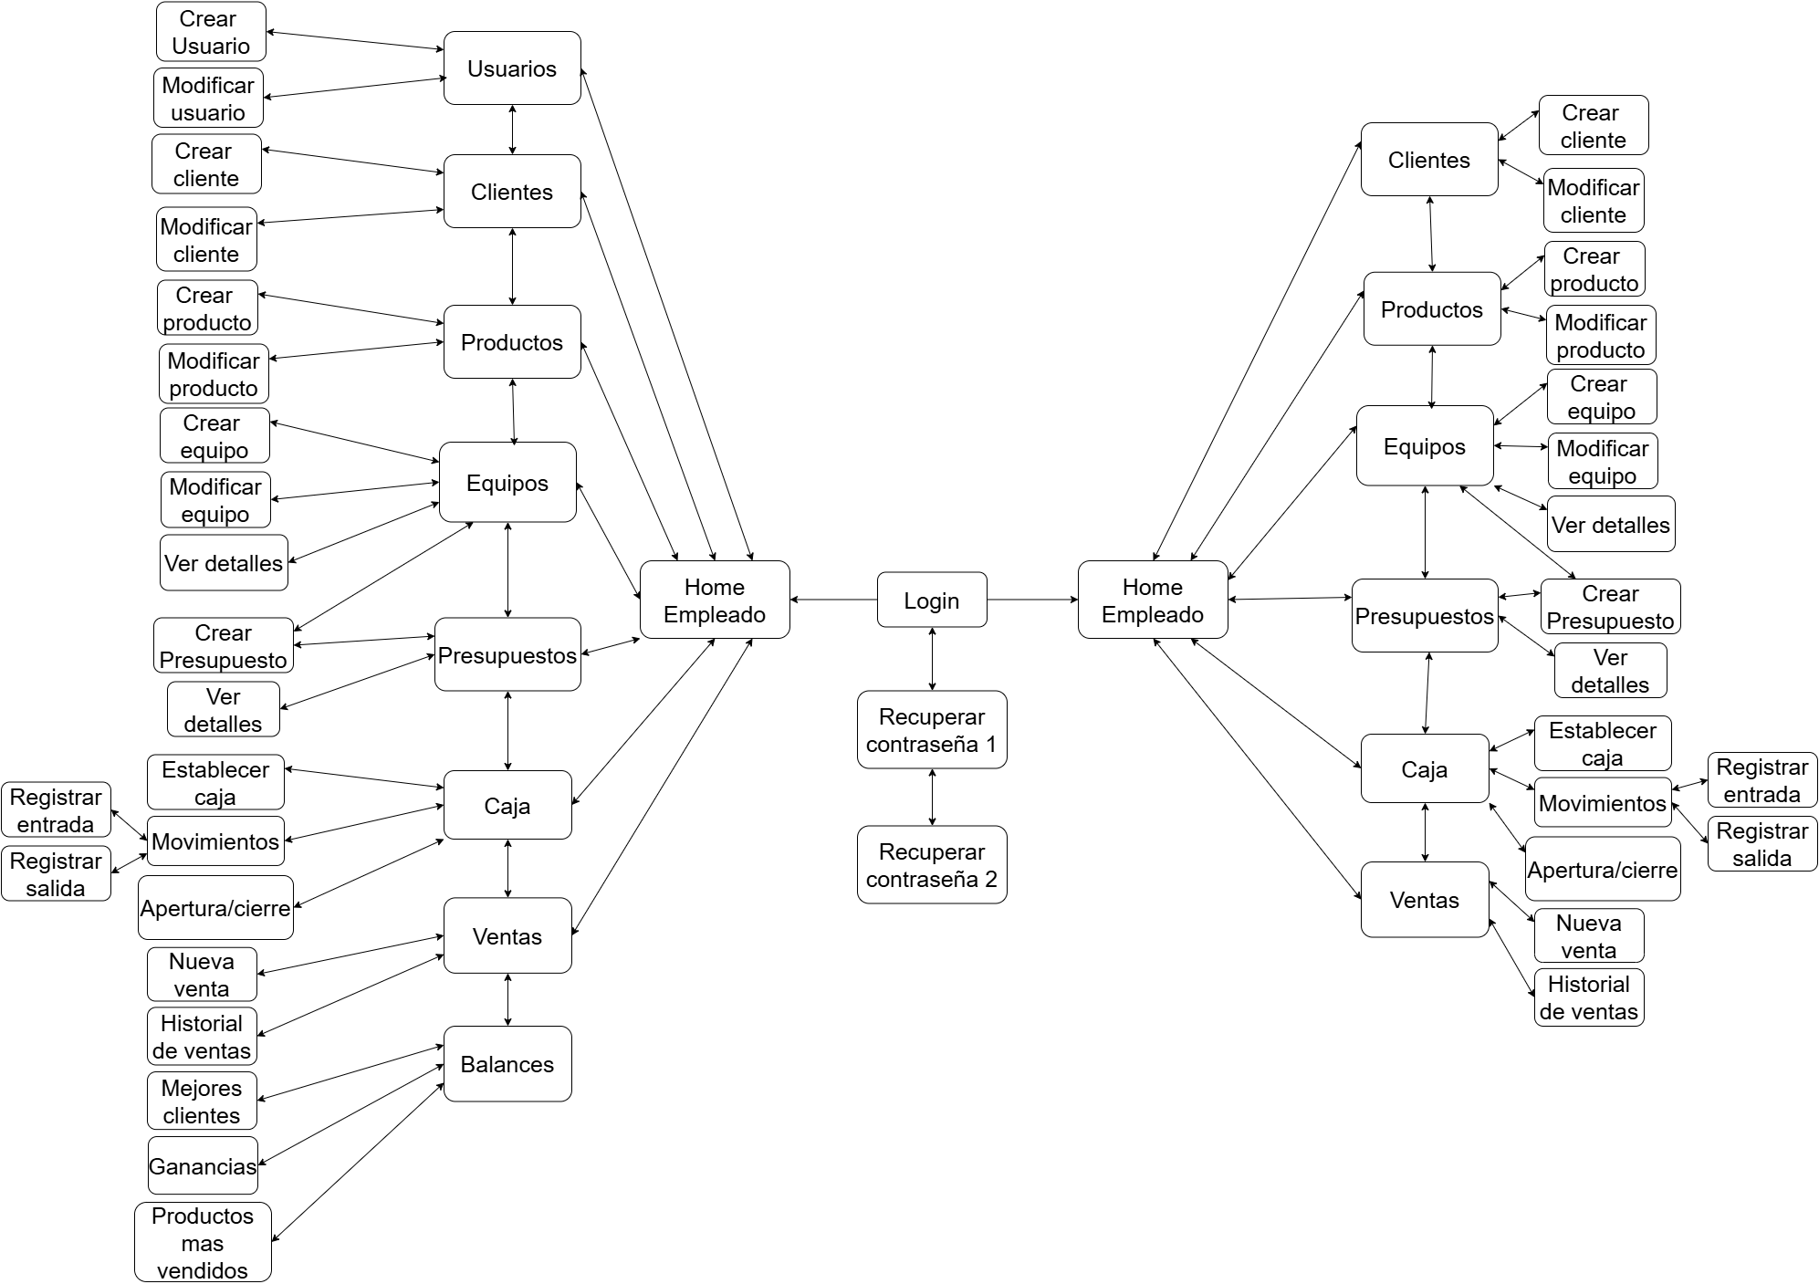

Pruebas de funcionamiento

Introducción
En el proyecto Neotec Multiplayer, se utilizar métricas para medir la calidad del software y se organizarán siguiendo la estructura del marco establecido por la norma ISO/IEC 25010, que se centra en este aspecto y su evaluación.
Además, se desglosara a continuación una tabla de pruebas de software divididas por módulos, que evidencian su optimo funcionamiento.

Tabla de Pruebas

Tabla 1. Pruebas de Software - Módulo Gestión de Usuarios
ID | Caso de Prueba | Descripción | Pasos | Resultado Esperado | Resultado Obtenido | Éxito/Fracaso
1 | Registro de usuario válido | Registrar un nuevo usuario con datos válidos | Ingresar datos válidos y presionar "Crear" | El sistema registra el usuario correctamente | El sistema registra el usuario correctamente | Éxito
2 | Registro con DNI duplicado | Intentar registrar un usuario con un DNI ya existente | Ingresar un DNI que ya existe en el sistema | El sistema muestra un mensaje de error indicando que el DNI ya está registrado | El sistema muestra un mensaje de error indicando que el DNI ya está registrado | Éxito
3 | Registro con campos vacíos | Verificar que no se puedan dejar campos obligatorios vacíos | Dejar campos vacíos y presionar "Crear" | El sistema muestra un mensaje de error indicando que hay campos sin completar | El sistema muestra un mensaje de error indicando que hay campos sin completar | Éxito
4 | Modificación de usuario | Modificar datos de un usuario existente | Seleccionar usuario, modificar datos y presionar "Modificar" | El sistema actualiza los datos del usuario correctamente | El sistema actualiza los datos del usuario correctamente | Éxito
5 | Desactivación de usuario | Verificar la desactivación de un usuario | Seleccionar usuario activo y presionar "Activo|Inactivo" | El sistema cambia el estado del usuario a inactivo | El sistema cambia el estado del usuario a inactivo | Éxito
6 | Activación de usuario | Verificar la activación de un usuario inactivo | Seleccionar usuario inactivo y presionar "Activo|Inactivo" | El sistema cambia el estado del usuario a activo | El sistema cambia el estado del usuario a activo | Éxito
7 | Búsqueda de usuario | Verificar que el buscador funcione correctamente | Ingresar criterio de búsqueda en el campo correspondiente | El sistema filtra y muestra solo los usuarios que coinciden con la búsqueda | El sistema filtra y muestra solo los usuarios que coinciden con la búsqueda | Éxito
8 | Modificar sin seleccionar usuario | Intentar modificar sin seleccionar ningún usuario | Presionar "Modificar" sin seleccionar usuario | El sistema muestra mensaje indicando que debe seleccionar un usuario | El sistema muestra mensaje indicando que debe seleccionar un usuario | Éxito
9 | Validación de email | Verificar que el email tenga formato válido | Ingresar un email con formato inválido | El sistema muestra un mensaje de error indicando formato incorrecto | El sistema muestra un mensaje de error indicando formato incorrecto | Éxito

Tabla 2. Pruebas de Software - Módulo Gestión de Productos
ID | Caso de Prueba | Descripción | Pasos | Resultado Esperado | Resultado Obtenido | Éxito/Fracaso
1 | Creación de producto válido | Registrar un nuevo producto con datos válidos | Ingresar datos válidos y presionar "Crear" | El sistema registra el producto correctamente | El sistema registra el producto correctamente | Éxito
2 | Código de producto duplicado | Intentar crear producto con código existente | Ingresar código duplicado y presionar "Crear" | El sistema muestra mensaje de error indicando código duplicado | El sistema muestra mensaje de error indicando código duplicado | Éxito
3 | Campos obligatorios vacíos | Verificar validación de campos obligatorios | Dejar campos vacíos y presionar "Crear" | El sistema muestra mensaje indicando campos incompletos | El sistema muestra mensaje indicando campos incompletos | Éxito
4 | Modificación de producto | Modificar datos de un producto existente | Seleccionar producto, modificar datos y guardar | El sistema actualiza el producto correctamente | El sistema actualiza el producto correctamente | Éxito
5 | Eliminación de producto | Verificar eliminación de producto | Seleccionar producto y presionar "Eliminar" | El sistema muestra confirmación y elimina el producto | El sistema muestra confirmación y elimina el producto | Éxito
6 | Búsqueda de producto | Verificar funcionamiento del buscador | Ingresar código o nombre de producto | El sistema filtra y muestra productos coincidentes | El sistema filtra y muestra productos coincidentes | Éxito
7 | Precio negativo | Intentar ingresar precio negativo | Ingresar valor negativo en precio | El sistema muestra mensaje de error | El sistema muestra mensaje de error | Éxito
8 | Stock negativo | Intentar ingresar cantidad negativa | Ingresar valor negativo en cantidad | El sistema muestra mensaje de error | El sistema muestra mensaje de error | Éxito
9 | Filtro por categoría | Verificar filtrado por categoría | Seleccionar una categoría del filtro | El sistema muestra solo productos de esa categoría | El sistema muestra solo productos de esa categoría | Éxito

Tabla 3. Pruebas de Software - Módulo Gestión de Clientes
ID | Caso de Prueba | Descripción | Pasos | Resultado Esperado | Resultado Obtenido | Éxito/Fracaso
1 | Registro de cliente válido | Registrar un nuevo cliente con datos válidos | Ingresar datos válidos y presionar "Crear" | El sistema registra el cliente correctamente | El sistema registra el cliente correctamente | Éxito
2 | DNI duplicado | Intentar registrar cliente con DNI existente | Ingresar DNI duplicado | El sistema muestra error indicando DNI duplicado | El sistema muestra error indicando DNI duplicado | Éxito
3 | Campos obligatorios | Verificar validación de campos obligatorios | Dejar campos vacíos | El sistema muestra mensaje de campos incompletos | El sistema muestra mensaje de campos incompletos | Éxito
4 | Modificación de cliente | Modificar datos de cliente existente | Seleccionar cliente y modificar datos | El sistema actualiza el cliente correctamente | El sistema actualiza el cliente correctamente | Éxito
5 | Desactivar cliente | Verificar desactivación de cliente | Seleccionar cliente y desactivar | El sistema cambia estado a inactivo | El sistema cambia estado a inactivo | Éxito
6 | Búsqueda por DNI | Buscar cliente por número de DNI | Ingresar DNI en buscador | El sistema muestra el cliente correspondiente | El sistema muestra el cliente correspondiente | Éxito
7 | Validación de teléfono | Verificar formato de teléfono | Ingresar teléfono con formato inválido | El sistema muestra mensaje de formato incorrecto | El sistema muestra mensaje de formato incorrecto | Éxito
8 | Validación de email | Verificar formato de email | Ingresar email inválido | El sistema muestra error de formato | El sistema muestra error de formato | Éxito
9 | Filtrar activos/inactivos | Verificar filtros de estado | Aplicar filtro de clientes activos | El sistema muestra solo clientes activos | El sistema muestra solo clientes activos | Éxito
10 | Reactivar cliente | Verificar reactivación de cliente inactivo | Seleccionar cliente inactivo y activar | El sistema cambia estado a activo | El sistema cambia estado a activo | Éxito

Tabla 4. Pruebas de Software - Módulo Gestión de Taller (Equipos)
ID | Caso de Prueba | Descripción | Pasos | Resultado Esperado | Resultado Obtenido | Éxito/Fracaso
1 | Registro de equipo válido | Registrar equipo con datos y cliente válidos | Ingresar DNI cliente, datos equipo y crear | El sistema registra el equipo con estado "Ingresado" | El sistema registra el equipo con estado "Ingresado" | Éxito
2 | Cliente inexistente | Intentar crear equipo con DNI inexistente | Ingresar DNI que no existe | El sistema pregunta si desea crear el cliente | El sistema pregunta si desea crear el cliente | Éxito
3 | Agregar imágenes | Verificar carga de 4 imágenes | Seleccionar 4 imágenes JPG/PNG | El sistema carga las imágenes correctamente | El sistema carga las imágenes correctamente | Éxito
4 | Imágenes incorrectas | Intentar cargar menos de 4 imágenes | Seleccionar menos de 4 imágenes | El sistema muestra error solicitando 4 imágenes | El sistema muestra error solicitando 4 imágenes | Éxito
5 | Modificar estado | Cambiar estado de "Ingresado" a "Revisión" | Seleccionar equipo y cambiar estado | El sistema actualiza el estado correctamente | El sistema actualiza el estado correctamente | Éxito
6 | Modificar equipo | Modificar observaciones de equipo | Seleccionar equipo, modificar y guardar | El sistema actualiza los datos correctamente | El sistema actualiza los datos correctamente | Éxito
7 | Ver imágenes | Visualizar imágenes de un equipo | Seleccionar equipo y presionar "Ver imágenes" | El sistema muestra las 4 imágenes | El sistema muestra las 4 imágenes | Éxito
8 | Entregar equipo sin presupuesto | Intentar entregar equipo sin presupuesto | Seleccionar equipo y presionar "Entregar" | El sistema muestra advertencia | El sistema muestra advertencia | Éxito
9 | Filtrar por fecha | Aplicar filtro de fecha de ingreso | Seleccionar rango de fechas | El sistema filtra equipos por fecha | El sistema filtra equipos por fecha | Éxito
10 | Ordenar por prioridad | Ordenar equipos por fecha de ingreso | Click en columna fecha | El sistema ordena ascendente/descendente | El sistema ordena ascendente/descendente | Éxito

Tabla 5. Pruebas de Software - Módulo Gestión de Taller (Presupuestos)
ID | Caso de Prueba | Descripción | Pasos | Resultado Esperado | Resultado Obtenido | Éxito/Fracaso
1 | Crear presupuesto válido | Crear presupuesto para equipo existente | Ingresar número equipo y completar datos | El sistema crea presupuesto con estado "En espera" | El sistema crea presupuesto con estado "En espera" | Éxito
2 | Equipo inexistente | Intentar crear presupuesto para equipo inexistente | Ingresar número de equipo inválido | El sistema muestra error indicando equipo no existe | El sistema muestra error indicando equipo no existe | Éxito
3 | Agregar productos | Agregar productos del stock al presupuesto | Ingresar código y cantidad, presionar agregar | El producto se agrega a la tabla del presupuesto | El producto se agrega a la tabla del presupuesto | Éxito
4 | Producto sin stock | Intentar agregar producto inexistente | Ingresar código inválido | El sistema muestra error de producto no encontrado | El sistema muestra error de producto no encontrado | Éxito
5 | Generar PDF | Crear PDF del presupuesto | Presionar botón "Generar PDF" | El sistema crea y abre el archivo PDF | El sistema crea y abre el archivo PDF | Éxito
6 | Aprobar presupuesto | Cambiar estado a "Aprobado" | Seleccionar presupuesto y aprobar | El sistema cambia estado a "Aprobado" | El sistema cambia estado a "Aprobado" | Éxito
7 | Cancelar presupuesto | Cambiar estado a "Cancelado" | Seleccionar presupuesto y cancelar | El equipo cambia a "Reparación no autorizada" | El equipo cambia a "Reparación no autorizada" | Éxito
8 | Pagar un presupuesto no aprobado | Intentar pagar un presupuesto no aprobado | Seleccionar un presupuesto y pagar | El sistema muestra un error advirtiendo al usuario que no se puede pagar el presupuesto | El sistema muestra un error advirtiendo al usuario que no se puede pagar el presupuesto | Éxito
9 | Pagar presupuesto | Registrar pago de presupuesto aprobado | Seleccionar presupuesto y pagar | El sistema cambia estado a "Pagado" | El sistema cambia estado a "Pagado" | Éxito
10 | Ver detalles | Visualizar PDF de presupuesto | Seleccionar presupuesto y ver detalles | El sistema abre el archivo PDF | El sistema abre el archivo PDF | Éxito

Tabla 6. Pruebas de Software - Módulo Gestión de Ventas
ID | Caso de Prueba | Descripción | Pasos | Resultado Esperado | Resultado Obtenido | Éxito/Fracaso
1 | Venta válida | Realizar una venta completa con cliente y productos | Ingresar DNI, agregar productos y cerrar ticket | El sistema registra la venta y genera PDF | El sistema registra la venta y genera PDF | Éxito
2 | Cliente inexistente | Intentar venta con DNI inexistente | Ingresar DNI no registrado | El sistema muestra error de cliente no encontrado | El sistema muestra error de cliente no encontrado | Éxito
3 | Sin productos | Intentar cerrar ticket sin productos | Cerrar ticket sin agregar productos | El sistema muestra error indicando sin productos | El sistema muestra error indicando sin productos | Éxito
4 | Producto sin stock | Agregar producto sin stock suficiente | Ingresar cantidad mayor al stock | El sistema muestra error de stock insuficiente | El sistema muestra error de stock insuficiente | Éxito
5 | Quitar producto | Eliminar producto de lista de venta | Seleccionar producto y presionar "Quitar" | El sistema elimina el producto de la lista | El sistema elimina el producto de la lista | Éxito
6 | Cancelar venta | Cancelar proceso de venta | Presionar botón "Cancelar" | El sistema cancela y limpia la venta | El sistema cancela y limpia la venta | Éxito
7 | Pago en efectivo | Registrar venta con pago efectivo | Cerrar ticket y seleccionar pago efectivo | El sistema registra movimiento en caja | El sistema registra movimiento en caja | Éxito
8 | Pago no efectivo | Registrar venta con otro medio de pago | Cerrar ticket y seleccionar no efectivo | El sistema solicita observaciones del tipo de pago | El sistema solicita observaciones del tipo de pago | Éxito
9 | Historial de ventas | Consultar historial de ventas | Acceder a "Historial ventas" | El sistema muestra tabla con ventas registradas | El sistema muestra tabla con ventas registradas | Éxito
10 | Filtrar por fecha | Aplicar filtro de fechas en historial | Seleccionar rango de fechas | El sistema filtra ventas por período | El sistema filtra ventas por período | Éxito

Tabla 7. Pruebas de Software - Módulo Gestión de Caja
ID | Caso de Prueba | Descripción | Pasos | Resultado Esperado | Resultado Obtenido | Éxito/Fracaso
1 | Establecer caja | Definir caja de trabajo | Seleccionar caja y presionar "Aceptar" | El sistema establece la caja seleccionada | El sistema establece la caja seleccionada | Éxito
2 | Abrir caja | Realizar apertura de caja | Presionar botón "Abrir caja" | El sistema registra apertura y cambia estado | El sistema registra apertura y cambia estado | Éxito
3 | Cerrar caja | Realizar cierre de caja | Presionar botón "Cerrar caja" | El sistema registra cierre y muestra saldo | El sistema registra cierre y muestra saldo | Éxito
4 | Venta sin caja establecida | Intentar venta sin definir caja | Cerrar ticket sin establecer caja | El sistema muestra error solicitando establecer caja | El sistema muestra error solicitando establecer caja | Éxito
5 | Venta con caja cerrada | Intentar venta con caja cerrada | Cerrar ticket con caja cerrada | El sistema muestra error indicando caja cerrada | El sistema muestra error indicando caja cerrada | Éxito
6 | Registrar entrada | Registrar entrada de efectivo | Completar datos y registrar entrada | El sistema registra el movimiento de entrada | El sistema registra el movimiento de entrada | Éxito
7 | Registrar salida | Registrar salida de efectivo | Completar datos y registrar salida | El sistema registra el movimiento de salida | El sistema registra el movimiento de salida | Éxito
8 | Historial movimientos | Consultar movimientos de caja | Acceder a "Movimientos" | El sistema muestra historial completo | El sistema muestra historial completo | Éxito
9 | Pago de presupuesto sin caja establecida | Intentar Pagar un presupuesto sin definir caja | Seleccionar un presupuesto y pagar | El sistema muestra error solicitando establecer caja | El sistema muestra error solicitando establecer caja | Éxito
10 | Pago de presupuesto con caja cerrada | Intentar Pagar un presupuesto con caja cerrada | Seleccionar un presupuesto y pagar | El sistema muestra error indicando caja cerrada | El sistema muestra error indicando caja cerrada | Éxito

Tabla 8. Pruebas de Software - Módulo Balances
ID | Caso de Prueba | Descripción | Pasos | Resultado Esperado | Resultado Obtenido | Éxito/Fracaso
1 | Productos más vendidos | Consultar ranking de productos | Acceder a "Productos más vendidos" | El sistema muestra tabla y gráfico de productos | El sistema muestra tabla y gráfico de productos | Éxito
2 | Filtrar por período | Aplicar filtro de tiempo en productos | Seleccionar período específico | El sistema actualiza datos según período | El sistema actualiza datos según período | Éxito
3 | Ordenar por unidades | Ordenar productos por cantidad vendida | Seleccionar "Unidades" en ordenar | El sistema ordena por unidades vendidas | El sistema ordena por unidades vendidas | Éxito
4 | Ordenar por ingresos | Ordenar productos por dinero generado | Seleccionar "Ingresos brutos" | El sistema ordena por monto generado | El sistema ordena por monto generado | Éxito
5 | Mejores clientes | Consultar ranking de clientes | Acceder a "Mejores clientes" | El sistema muestra tabla y gráfico de clientes | El sistema muestra tabla y gráfico de clientes | Éxito
6 | Filtrar tipo cliente | Filtrar entre clientes taller/tienda | Seleccionar tipo de cliente | El sistema filtra según tipo seleccionado | El sistema filtra según tipo seleccionado | Éxito
7 | Informe de ganancias | Visualizar indicadores de ganancias | Acceder a "Ganancias" | El sistema muestra totales y gráfico | El sistema muestra totales y gráfico | Éxito
8 | Gráfico en el tiempo | Visualizar evolución de ganancias | Ver gráfico de ganancias | El sistema muestra evolución temporal | El sistema muestra evolución temporal | Éxito
9 | Límite de ranking | Cambiar tamaño del ranking | Modificar límite del ranking | El sistema ajusta cantidad de resultados | El sistema ajusta cantidad de resultados | Éxito
10 | Exportar datos | Generar reporte de balances | Aplicar filtros y generar reporte | El sistema genera el reporte solicitado | El sistema genera el reporte solicitado | Éxito

Tabla 9. Pruebas de Software - Módulo Inicio de Sesión y Seguridad
ID | Caso de Prueba | Descripción | Pasos | Resultado Esperado | Resultado Obtenido | Éxito/Fracaso
1 | Login válido | Iniciar sesión con credenciales correctas | Ingresar DNI y contraseña válidos | El sistema permite el acceso | El sistema permite el acceso | Éxito
2 | Credenciales incorrectas | Intentar login con datos incorrectos | Ingresar credenciales inválidas | El sistema muestra error e intentos restantes | El sistema muestra error e intentos restantes | Éxito
3 | Bloqueo por intentos | Agotar los 5 intentos de login | Ingresar datos incorrectos 5 veces | El sistema bloquea por 10 minutos | El sistema bloquea por 10 minutos | Éxito
4 | Recuperar contraseña | Solicitar recuperación de contraseña | Ingresar DNI y email, solicitar código | El sistema envía código al email | El sistema envía código al email | Éxito
5 | Código inválido | Ingresar código de recuperación incorrecto | Ingresar código que no coincide | El sistema muestra error de código inválido | El sistema muestra error de código inválido | Éxito
6 | Actualizar contraseña | Cambiar contraseña con código válido | Ingresar código correcto y nueva contraseña | El sistema actualiza la contraseña | El sistema actualiza la contraseña | Éxito
7 | Permisos administrador | Verificar acceso total del admin | Login como admin y revisar módulos | Todos los módulos están disponibles | Todos los módulos están disponibles | Éxito
8 | Permisos empleado | Verificar restricciones de empleado | Login como empleado | Módulos usuarios y balances restringidos | Módulos usuarios y balances restringidos | Éxito
9 | Sesión después de cambio contraseña | Login con nueva contraseña | Ingresar nueva contraseña | El sistema permite acceso con nueva contraseña | El sistema permite acceso con nueva contraseña | Éxito

Norma ISO/IEC 25010
Esta norma define un modelo que especifica las características de calidad a considerar al evaluar el software, dividiéndolas en categorías, de las cuales utilizaremos las siguientes.
Funcionalidad: Capacidad del software para cumplir con necesidades explícitas e implícitas.
Usabilidad: Facilidad con la que los usuarios pueden entender, aprender y utilizar el software.
Eficiencia: Uso óptimo de recursos, como tiempo de respuesta y memoria.
Mantenibilidad: Facilidad para modificar el software, corregir defectos y adaptarse a cambios.
Seguridad: Protección de la información y garantía de confidencialidad, integridad y disponibilidad.

Justificación del uso de la norma
La norma ISO 25010 ofrece un enfoque claro y detallado para las pruebas de sistemas informáticos. A continuación, se presentan las razones por las que se considera una fuente confiable para evaluar la calidad del software:
Marco Estructurado: Proporciona un esquema que permite a los equipos de desarrollo y evaluación medir diversos aspectos de calidad, facilitando la identificación de áreas de mejora.
Enfoque en el Usuario: Enfatiza la usabilidad y la satisfacción del usuario, asegurando que el producto final sea adecuado para su propósito.
Mejora Continua: Permite una evaluación constante de la calidad a lo largo del ciclo de vida del software, apoyando la adaptación a cambios en los requisitos.
Cumplimiento de Estándares: Ayuda a las organizaciones a cumplir con estándares internacionales, aumentando la confianza de clientes y partes interesadas.
Base para Evaluaciones: Proporciona métricas y criterios para identificar defectos y áreas de mejora antes del lanzamiento.
Facilitación de la Comunicación: Establece un lenguaje común que mejora la colaboración entre desarrolladores, testers, gerentes y usuarios.
Adaptabilidad: Su flexibilidad permite su aplicación en diversos contextos y tipos de software, siendo útil para diferentes organizaciones y sectores.

Desarrollo

Funcionalidad
- Métrica: Porcentaje de Requisitos Cumplidos
- Descripción: Esta métrica mide el porcentaje de requisitos funcionales que han sido implementados y verificados como cumplidos, y aquellos que fueron cumplidos, pero con menos funcionalidad o un desarrollo parcial en el software.
- Cálculo:
- Justificación: Un alto porcentaje indica que el software está alineado con las expectativas y necesidades del cliente, lo cual es esencial para su funcionalidad y aceptación.

Requerimiento | Criterio de aceptación | Estado de implementación | Resultado
Gestión de productos | El sistema actualiza stock en ventas/compras y genera alertas por stock mínimo | Implementado | Cumplido
Gestión de caja | Se registran todas las transacciones y se consulta el estado de caja en tiempo real | Implementado | Cumplido
Ventas | Registro detallado de cada venta (cliente, vendedor, productos) | Implementado | Cumplido
Gestión de clientes | Se registran clientes habituales y se identifican mejores clientes | Implementado | Cumplido
Gestión de equipos a reparar | Se asigna prioridad, se registra estado al ingreso y se hace seguimiento | Implementado | Cumplido

Conclusión:
Todos los requerimientos establecidos fueron desarrollados e implementados satisfactoriamente por el equipo de desarrollo, alcanzando un 100% de cumplimiento en los requerimientos solicitados.

Usabilidad
- Métrica: Tiempo de respuesta por operación (PC: Intel i3-7020U, 4GB RAM, SSD 128GB)
- Descripción: Esta métrica mide el tiempo de respuesta del sistema frente a operaciones especificas del usuario.
- Cálculo:
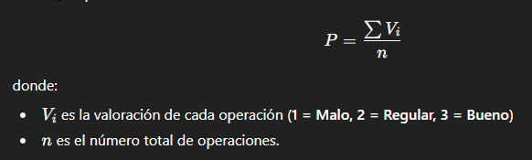
- Justificación: Un tiempo de respuesta bajo indica que el software procesa las solicitudes de manera ágil y eficiente, ofreciendo al usuario una experiencia fluida y confiable. Esto refleja un buen desempeño en la utilización de recursos, consultas y algoritmos, lo que se traduce en rapidez al ejecutar operaciones.

Nº | Operación | Tiempo esperado | Tiempo medido | Resultado
1 | Ingreso al sistema (login) | ≤ 2 seg | 1.27 seg | Bueno
2 | Mostrar Formulario de Registro de usuario | ≤ 2 seg | 0.65 seg | Bueno
3 | Registrar un usuario | ≤ 3 seg | 1,70 seg | Bueno
4 | Enviar correo de recuperación de contraseña | ≤ 4 seg | 1.65 seg | Bueno
5 | Crear y abrir el archivo pdf del ticket de venta al finalizar la misma | ≤ 4 seg | 4.15 seg | Regular
6 | Cargar tabla de mejores clientes | ≤ 2 seg | 1.80 seg | Bueno
7 | Cargar gráfico de categorías más vendidas | ≤ 3 seg | 0.95 seg | Bueno
8 | Cargar la pantalla de historial de ventas | ≤ 2 seg | 1.40 seg | Bueno
9 | Refrescar la pantalla de historial de ventas al aplicar filtro de fecha | ≤ 3 seg | 0.80 seg | Bueno
10 | Cambiar el estado de la caja | ≤ 1.5 seg | 1.00 seg | Bueno
11 | Establecer caja | ≤ 1.5 seg | 1.25 seg | Bueno
12 | Actualizar la tabla de productos al utilizar el buscador | ≤ 2 seg | 1.55 seg | Bueno
13 | Cambiar estado de Activo a Inactivo de un usuario | ≤ 2 seg | 1.35 seg | Bueno
14 | Ver detalles de un equipo | ≤ 2 seg | 2 seg | Regular
15 | Abrir una imagen de un equipo ingresado con la aplicación de fotos predeterminada de la pc | ≤ 4 seg | 2.5 seg | Bueno

Conclusión final
El sistema muestra un rendimiento general bueno, con un tiempo promedio de respuesta de 1.47 segundos en las 15 operaciones evaluadas.
Tomando en cuenta que malo vale 1, regular 2 y bueno 3.
Resultados por operación:
Operación | Tiempo de respuesta (seg.) | Categoría | Valor asignado
1 | 1.27 | Bueno | 3
2 | 0.65 | Bueno | 3
3 | 1.70 | Bueno | 3
4 | 1.65 | Bueno | 3
5 | 4.15 | Regular | 2
6 | 1.80 | Bueno | 3
7 | 0.95 | Bueno | 3
8 | 1.40 | Bueno | 3
9 | 0.80 | Bueno | 3
10 | 1.00 | Bueno | 3
11 | 1.25 | Bueno | 3
12 | 1.55 | Bueno | 3
13 | 1.35 | Bueno | 3
14 | 2.00 | Regular | 2
15 | 2.50 | Bueno | 3
Suma = 3+3+3+3+2+3+3+3+3+3+3+3+3+2+3 = 42
Promedio = 42 ÷ 15 ≈ 2.8 → entre Bueno y Regular, cercano a Bueno

- La mayoría de las acciones se ejecutan dentro de los límites esperados, mostrando eficiencia y rapidez.
- Solo dos operaciones de gran demanda —crear y abrir el PDF del ticket de venta y ver detalles de un equipo— se catalogan como Regular.
- En general, el sistema cumple satisfactoriamente con los requisitos de eficiencia y tiempo de respuesta.

Eficiencia
- Métrica: Uso de recursos del sistema por operación (PC: Intel i3-7020U, 4GB RAM, SSD 128GB)
- Descripción: Mide la cantidad de recursos del sistema (como CPU, memoria y ancho de banda) que utiliza el software al realizar acciones específicas.
- Cálculo:
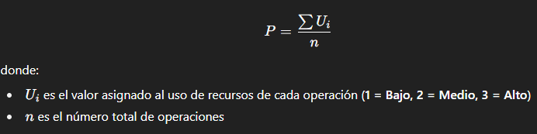
- Justificación: Un valor bajo de utilización de recursos indica que el software es eficiente, ya que opera sin consumir excesivamente los recursos del sistema. Esto permite un rendimiento óptimo y una mejor experiencia de usuario.

Nº | Operación | CPU (%) | RAM (MB) | Disco SSD (MB/s) | Uso de recursos
1 | Ingreso al sistema (login) | 15% | 400 | 5 | Bajo
2 | Mostrar Formulario de Registro de usuario | 10% | 300 | 2 | Bajo
3 | Registrar un usuario | 18% | 450 | 5 | Regular
4 | Enviar correo de recuperación de contraseña | 12% | 400 | 3 | Bajo
5 | Crear y abrir PDF del ticket de venta | 25% | 600 | 15 | Alto
6 | Cargar tabla de mejores clientes | 15% | 500 | 4 | Regular
7 | Cargar gráfico de categorías más vendidas | 12% | 350 | 3 | Bajo
8 | Cargar la pantalla de historial de ventas | 18% | 450 | 5 | Regular
9 | Refrescar historial de ventas con filtro | 12% | 400 | 3 | Bajo
10 | Cambiar el estado de la caja | 10% | 300 | 2 | Bajo
11 | Establecer caja | 12% | 350 | 2 | Bajo
12 | Actualizar tabla de productos con buscador | 15% | 450 | 4 | Regular
13 | Cambiar estado de Activo a Inactivo de un usuario | 12% | 400 | 3 | Bajo
14 | Ver detalles de un equipo | 20% | 500 | 5 | Regular
15 | Abrir imagen de un equipo con aplicación predeterminada | 25% | 600 | 10 | Alto

Cálculo del promedio de uso de recursos:
- Se asigna un valor a cada operación según su uso de recursos: Bajo = 1 Medio = 2 Alto = 3

- Se suman todos los valores: 1+1+2+2+3+1+1+1+1+1+1+2+1+3+2=231 + 1 + 2 + 2 + 3 + 1 + 1 + 1 + 1 + 1 + 1 + 2 + 1 + 3 + 2 = 231+1+2+2+3+1+1+1+1+1+1+2+1+3+2=23

- Se divide la suma total por el número total de operaciones (15): 23÷15≈1.5323 ÷ 15 ≈ 1.5323÷15≈1.53
Conclusión:
El promedio de 1.53 indica que, en general, el sistema presenta un uso de recursos entre Bajo y Medio, lo que refleja una buena eficiencia en la mayoría de las operaciones. Sin embargo, se observan algunas tareas más exigentes que podrían optimizarse para mejorar aún más el rendimiento. En conjunto, este nivel de consumo resulta satisfactorio para el usuario.

Mantenibilidad
Métrica: Esfuerzo de Mantenimiento y Complejidad de Modificación
Descripción:
Esta prueba evalúa el grado de mantenibilidad del sistema Neotec Multiplayer, de acuerdo con el modelo de calidad definido por la norma ISO/IEC 25010, que considera las sub-características: Analizabilidad, Modificabilidad, Reusabilidad, Modularidad y Capacidad de prueba. Este análisis mide el esfuerzo requerido para diagnosticar, modificar o extender el software, considerando la complejidad técnica, el riesgo y el tiempo estimado de implementación.

Escala de Puntuación (1-5)
Valor | Descripción
5 (Muy Alta) | El cambio es trivial y de bajo riesgo. Requiere poco análisis, afecta pocos archivos y puede realizarse rápidamente.
4 (Alta) | El cambio es simple. Involucra pocos archivos bien delimitados y la lógica es fácil de comprender.
3 (Media) | El cambio requiere esfuerzo moderado. Implica varias dependencias o módulos, y necesita análisis previo.
2 (Baja) | El cambio es complejo. La lógica está acoplada o dispersa, con alto riesgo de efectos colaterales.
1 (Muy Baja) | El cambio es difícil o casi inviable sin una reestructuración profunda del sistema.

Casos de Prueba de Mantenibilidad
Nº | Sub-característica (ISO 25010) | Caso de Prueba | Descripción / Escenario de Mantenimiento | Métrica de Esfuerzo | Puntuación (1-5)
1 | Analizabilidad | Diagnóstico de error en flujo de pago | Un usuario recibe el error “Debe definir la caja en la que desea trabajar” al cerrar una venta. El desarrollador debe localizar la causa revisando los registros del sistema. | Calidad y detalle del log registrado. | 4
2 | Modificabilidad | Agregar campo “Stock Mínimo” | Se requiere añadir el campo “Stock Mínimo” al módulo Productos. Debe reflejarse en BD, formularios y tabla principal. | Cantidad de archivos que deben modificarse. | 3
3 | Reusabilidad | Consistencia de componentes de interfaz | Se debe cambiar el texto del botón “Crear” a “Guardar Nuevo Registro” en todos los módulos. | Cantidad de lugares donde debe editarse el cambio. | 3
4 | Modularidad | Restricción de acceso por rol | El módulo Caja debe estar disponible solo para el rol Administrador. | Nivel de acoplamiento y centralización de la configuración de permisos. | 5
5 | Modificabilidad (Regla de negocio) | Ajuste de flujo de estados en “Taller” | Se solicita permitir que un equipo en estado “Reparación no autorizada” pueda volver a “En espera de autorización”. | Complejidad de la lógica de estados y riesgo de implementación. | 2
6 | Capacidad de prueba | Prueba unitaria de cierre de ticket | Se debe ejecutar una prueba automatizada de “Cerrar ticket” del módulo Ventas, sin requerir una Caja o Cliente reales. | Grado de desacoplamiento y uso de dependencias simuladas. | 1

Cálculo de Mantenibilidad Promedio (Ponderado)
Sub-característica | Peso | Casos Incluidos | Puntuación Promedio | Resultado Parcial
Modificabilidad | 40% | 2 y 5 | (3 + 2) / 2 = 2.5 | 2.5 × 0.40 = 1.00
Analizabilidad | 20% | 1 | 4.0 | 4.0 × 0.20 = 0.80
Modularidad | 15% | 4 | 5.0 | 5.0 × 0.15 = 0.75
Reusabilidad | 15% | 3 | 3.0 | 3.0 × 0.15 = 0.45
Capacidad de prueba | 10% | 6 | 1.0 | 1.0 × 0.10 = 0.10

Puntuación Total:
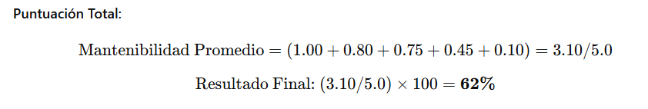
El sistema Neotec Multiplayer evidencia un nivel de mantenibilidad moderado (62%), lo que indica una estructura técnica sólida, pero con oportunidades claras de optimización.
El análisis revela que el sistema fue diseñado con una buena base modular y trazabilidad adecuada de errores, lo que facilita su comprensión y diagnóstico. Sin embargo, se identifican limitaciones en la capacidad de prueba y en la flexibilidad de ciertos flujos de negocio, especialmente en los módulos Ventas y Taller.
Fortalezas
- Modularidad (5/5): La gestión de roles y permisos está correctamente centralizada, favoreciendo la escalabilidad del sistema.
- Analizabilidad (4/5): Los mensajes de error y registros internos permiten identificar la causa de fallos con rapidez, mejorando el soporte técnico.
Debilidades
- Capacidad de prueba (1/5): La dependencia directa entre los módulos Ventas, Caja y Clientes dificulta la realización de pruebas unitarias y la automatización del control de calidad.
- Modificabilidad (2.5/5): La lógica de negocio del módulo Taller presenta acoplamientos que limitan la agilidad ante cambios o nuevas reglas operativas.

Seguridad
Métrica: Cantidad de Acciones Auditadas
Descripción: Mide la tasa de acciones dentro del sistema que han sido auditadas, como accesos, modificaciones de datos y cambios en la configuración del sistema.
Cálculo:
Justificación: Un mayor número de acciones auditadas indica un enfoque más riguroso en la vigilancia de la seguridad del sistema. Esto ayuda a identificar comportamientos anómalos y proporciona un registro de auditoría que puede ser crucial para investigar incidentes de seguridad.
Operaciones del sistema
Categoría | Acciones Identificadas | Archivo de Log | Estado Auditoría
Autenticación | Login, Cambio de contraseña | login.log | ✅ Auditadas
Gestión de Usuarios | Crear, Modificar, Eliminar usuario | usuarios.log, dao_usuarios.log | ✅ Auditadas
Gestión de Clientes | CRUD de clientes | clientes.log, dao_clientes.log | ✅ Auditadas
Transacciones | Ventas, Movimientos de caja | ventas.log, caja.log | ✅ Auditadas
Inventario | CRUD productos, CRUD equipos | productos.log, equipos.log | ✅ Auditadas
Presupuestos | Crear, Modificar presupuestos | presupuestos.log, dao_presupuestos.log | ✅ Auditadas
Financiero | Apertura/cierre caja, balances | caja.log, balances.log | ✅ Auditadas

Desarrollo del calculo
Conteo de Acciones
Tipo de Acción | Cantidad Total | Acciones Auditadas | Tasa de Auditoría
Críticas de Seguridad | 2 | 2 | 100%
Modificación de Datos | 14 | 14 | 100%
Configuración Sistema | 3 | 2 | 75%
Consulta de datos | 18 | 15 | 85%
TOTAL ACCIONES | 37 | 33 | 90%

Resultado de la Métrica
Tasa de Auditoría = (33 / 37) × 100 = 90%
RESULTADO: 90% de Acciones Auditadas
Conclusión:
El sistema alcanza una tasa de auditoría del 90%, lo que refleja un nivel alto de control y supervisión sobre las acciones realizadas. La mayoría de las operaciones críticas, de modificación de datos y de seguridad se encuentran auditadas en su totalidad, lo que fortalece la trazabilidad y la capacidad de detección de incidentes.

Manual de Usuario
Sistema de gestión “Neotec Multiplayer”

Contenido

Descripción del sistema 118
Diccionario 118
Inicio de sesión 118
Menú principal 120
Funcionalidades 120
Funcionalidades: modulo usuarios 121
Creación de usuario 122
Modificación de usuarios 123
Activación/desactivación de usuarios 125
Funcionalidades: modulo productos 125
Creación de productos 126
Modificación de productos 127
Eliminación de productos 128
Funcionalidades: modulo Clientes 129
Creación, modificación, activación y desactivación de clientes 130
Funcionalidades: modulo Taller 130
Equipos 130
Creación de equipos 132
Modificación de equipos 134
Entregar Equipos 135
Ver imágenes de los equipos 136
Presupuestos 137
Creación de Presupuestos 138
Aprobar o Cancelar un presupuesto 140
Ver Detalles 141
Pagar presupuesto 142
Conexión de estados entre Equipos y Presupuestos 145
Funcionalidades: modulo Ventas 146
Nueva venta 147
Historial ventas 151
Apertura/Cierre 154
Movimientos 154
Establecer caja 156
Funcionalidades: modulo Balances 157
Productos más vendidos 157
Mejores clientes 158
Ganancias 159
Recuperación de contraseña 160

Descripción del sistema
El sistema de gestión NEOTEC es una plataforma diseñada para propietarios de tiendas físicas dedicadas a la informática, tecnología o rubros afines que realizan ventas y/o reparaciones de equipos. La herramienta permite llevar un control detallado del stock de mercaderías, del estado y seguimiento de los equipos en reparación, de los presupuestos generados, así como de la información de clientes y empleados. De este modo, facilita el acceso a datos clave que respaldan la toma de decisiones comerciales, operativas y estratégicas.

Diccionario
- Módulo: Sección o parte específica del sistema que cumple una función determinada.
- Ventana emergente: Elemento que aparece sobre la ventana principal del sistema, generalmente para mostrar información adicional, formularios o alertas. Suele requerir una acción del usuario antes de continuar.
- Ventana o pantalla: Área visible de la interfaz donde se muestran los contenidos o funcionalidades del sistema. Puede contener formularios, botones, tablas u otros elementos interactivos.
- Usuario: Persona que interactúa con el sistema. Puede tener distintos roles o permisos según sus funciones, como administrador, empleado.
- Registro: Es la información completa de una persona u objeto guardada en una tabla del sistema. Cada fila de la tabla representa un registro, con datos como nombre, apellido, y fecha de registro, entre otros.
- Filtro: Herramienta que permite restringir o acotar la información mostrada en una tabla o lista, según ciertos criterios. Por ejemplo, filtrar por fecha, estado o nombre para encontrar más fácilmente los datos que se buscan.
- Apertura de caja: acción mediante la cual se activa la caja para comenzar a registrar movimientos de efectivo y otras operaciones financieras, quedando disponible para su uso durante un período determinado.
- Cierre de caja: acción mediante la cual se finaliza el registro de operaciones del día o turno, generando un resumen de movimientos y saldo final, y bloqueando la caja hasta la próxima apertura.
- Caja: En el sistema, el término “Caja” hace referencia a la caja física donde se guarda el dinero. Por extensión, también se utiliza para referirse a los movimientos de efectivo, ingresos, egresos y operaciones registradas que se realizan en dicha caja durante

Inicio de sesión
Al ejecutar el programa siempre se abrirá primeramente la ventana “iniciar de sesión” donde deberá ingresar sus datos.
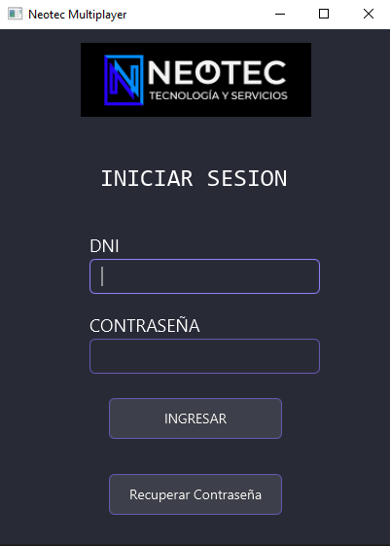
fig. 1 pantalla “iniciar sesión”

Para ingresar al sistema por primera vez, utilice las siguientes credenciales:
DNI: 23646
Contraseña: TecnicoAdmin
Complete los campos correspondientes y presione el botón "Ingresar".
Si los datos son correctos, el sistema se iniciará y podrá comenzar a utilizar sus funcionalidades.
Las funciones disponibles variarán según el tipo de usuario.
El sistema contempla dos tipos de usuarios:
- Administrador: Tiene acceso a todas las funcionalidades.
- Empleado: tiene el acceso restringido a los módulos de “usuarios” y “balances”.
Si las credenciales son incorrectas, se mostrará un mensaje informando que los datos ingresados son incorrectos y la cantidad de intentos restantes. El usuario dispone de 5 intentos para iniciar sesión; al agotar los 5 intentos, el sistema se bloqueará durante 10 minutos.

Menú principal
Al iniciar sesión lo siguiente que vera será la pantalla principal denominada “Home”.
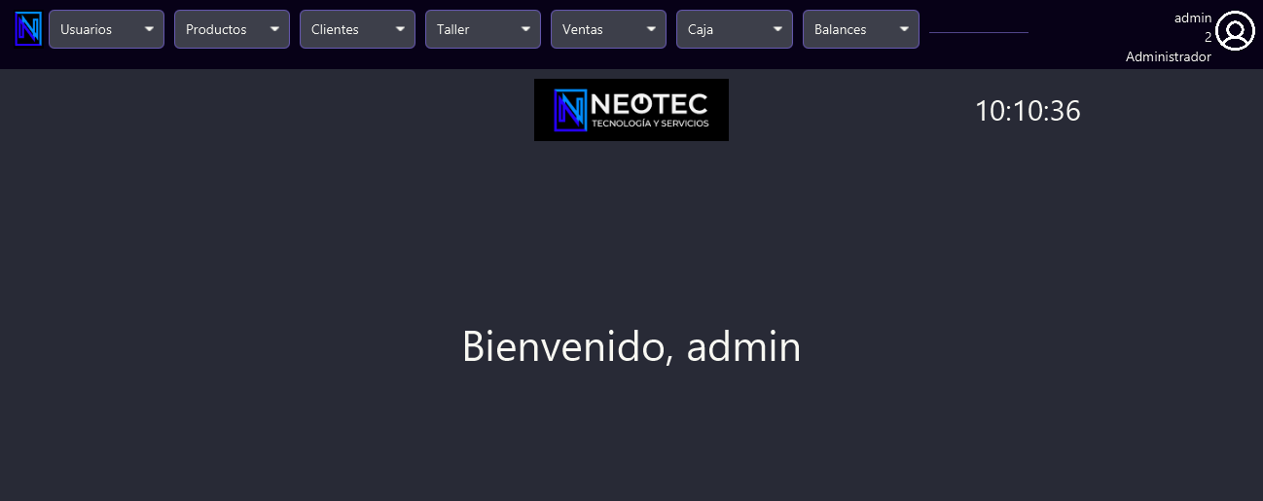
Fig. 2 pantalla “home”
En la parte superior de esta pantalla se encuentra la barra de navegación, la cual contiene varios elementos que se detallan a continuación:
- Esquina superior derecha: Se visualizan los datos del usuario actualmente logueado.
- Esquina superior izquierda: Se encuentra el botón “Home” con el logo de la empresa. Al hacer clic en él, se volverá a la pantalla principal desde cualquier otra sección del sistema.
- Barra de navegación: Contiene varios botones que funcionan como menús desplegables. Cada uno de ellos permite acceder a diferentes funcionalidades del sistema.
Fig. 3 Vista ampliada de la barra de navegación superior

Funcionalidades
Como se mencionó antes, usando la barra de navegación podremos navegar a todos los módulos del sistema

Funcionalidades: modulo usuarios
Para ingresar a este modulo el usuario debe ser de tipo “administrador”.
Se ingresa al presionar el botón “Usuarios” en la barra de navegación, allí se desplegará un submenú con la opción “Ver usuarios”. Al seleccionar esta opción, se mostrará la pantalla correspondiente al módulo usuarios.
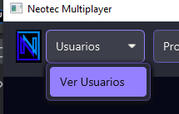
Fig. 4 Vista ampliada botón “Usuarios”.
En esta sección se muestra una tabla con los datos de todos los usuarios registrados en el sistema. Además de la información básica, se incluyen detalles como la última vez que ingresaron, la fecha de la última modificación de sus datos y la fecha de registro.
Sobre la tabla se encuentra un campo de búsqueda (etiquetado como “Buscar...”) junto con distintas opciones de filtrado, que permiten localizar usuarios de forma más rápida y precisa.
Para utilizarlos, primero se debe seleccionar el filtro deseado y luego ingresar el texto en el campo de búsqueda.
Los filtros como "activo" e "inactivo" pueden combinarse con otros criterios. En caso de no seleccionar ningún filtro, el sistema buscará coincidencias en todos los campos disponibles de los registros mostrados en la tabla.
En la parte inferior derecha de la pantalla se encuentran las acciones disponibles: crear nuevos usuarios, modificar la información de los existentes, desactivar usuarios para restringir su acceso al sistema, y reactivarlos en caso de ser necesario.
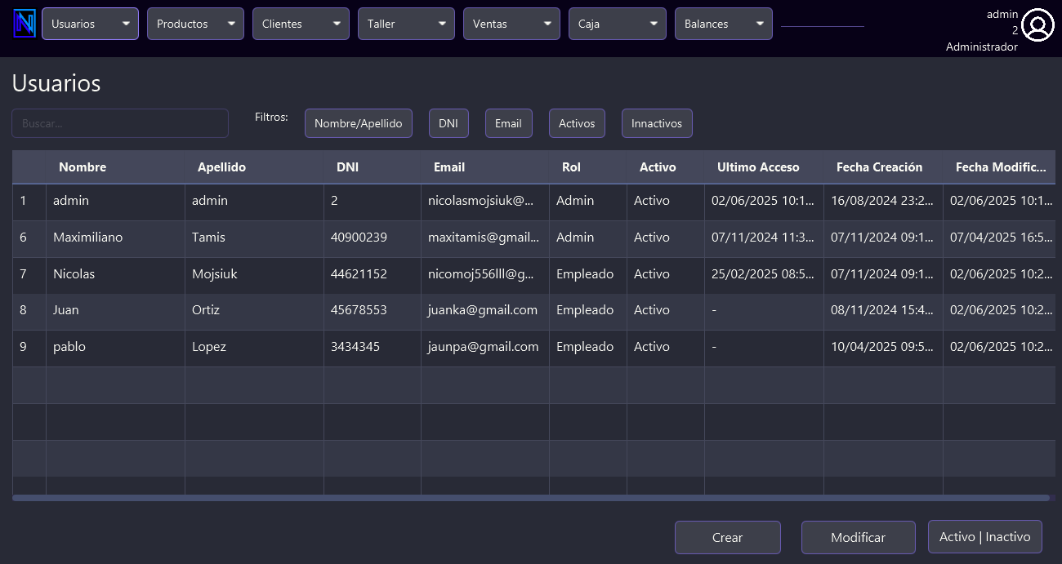
fig. 5 Modulo “usuarios “.
A continuación, se detallarán los pasos a seguir para poder realizar las acciones anteriormente mencionadas:

Creación de usuario
Presionando el botón “crear” que aparece debajo de la tabla se nos abrirá una ventana emergente como de la imagen de abajo.
En esta ventana se deben ingresar los datos de la persona que se desea registrar en el sistema.
Una vez completados todos los campos obligatorios, se debe presionar el botón "Crear" para finalizar el registro.
En caso de querer cancelar la operación, se puede presionar el botón "Cancelar" para volver a la pantalla anterior sin guardar los cambios.
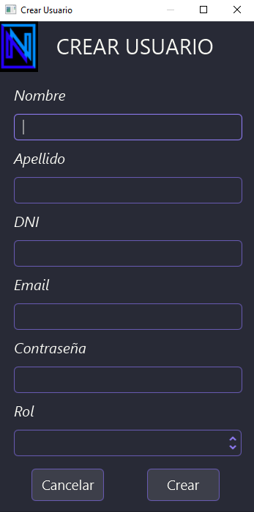
Fig.6 Ventana emergente “Crear Usuario”

Modificación de usuarios
Para modificar los datos de un usuario, primero se debe seleccionar un registro de la tabla haciendo clic sobre el usuario deseado. El usuario seleccionado se resaltará con un color diferente al del resto para indicar que ha sido seleccionado.
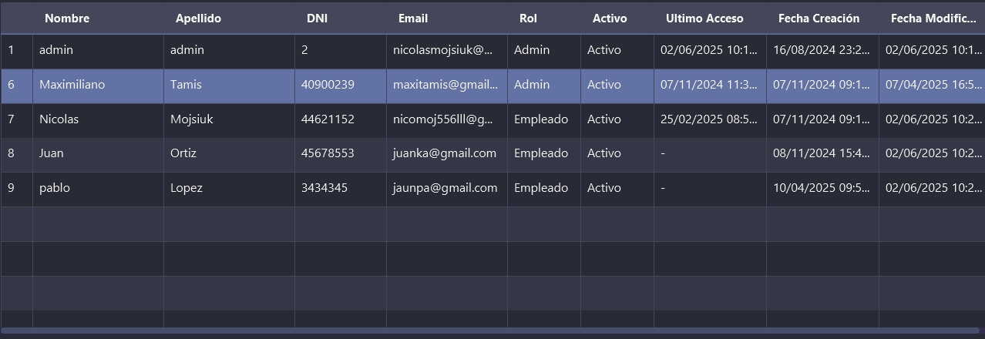
Fig. 7 Tabla con los usuarios registrados en el sistema. Se observa un registro resaltado con un color diferente que indica que está seleccionado.

A continuación, se debe presionar el botón “Modificar” para abrir la ventana emergente con el formulario de edición.
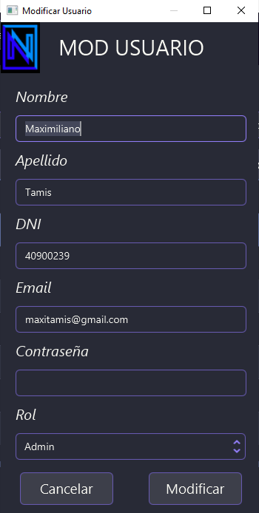
Fig. 8 Ventana emergente “Modificar usuario”
Aquí podremos modificar los datos y luego guardarlos presionando el botón “modificar” o presionar “cancelar” para volver a la pantalla anterior sin cambiar nada.
La contraseña puede modificarse si se desea, pero no es obligatorio. Si no se desea cambiar la contraseña, simplemente se debe dejar el campo en blanco.

Activación/desactivación de usuarios
Para activar o desactivar un usuario, primero debemos seleccionar un usuario en la tabla. Como se mencionó anteriormente, el usuario seleccionado se resaltará con un color diferente (ver Fig. 7). Luego, hay que presionar el botón “Activo | Inactivo” para cambiar su estado actual, al contrario.

Funcionalidades: modulo productos
Al desplegar el menú “Productos”, se mostrará una única opción, al igual que en el menú de usuarios: “Ver productos”.
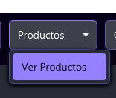
Fig. 9 Vista ampliada botón “Productos”.

Al seleccionar esta opción, se abrirá una tabla con todos los productos cargados en el inventario, junto con los datos relevantes de cada uno.
Al igual que en la ventana usuarios, sobre la tabla se encuentra un campo de búsqueda (“Buscar...”) y opciones de filtrado, que permiten localizar productos de manera más rápida y eficiente.

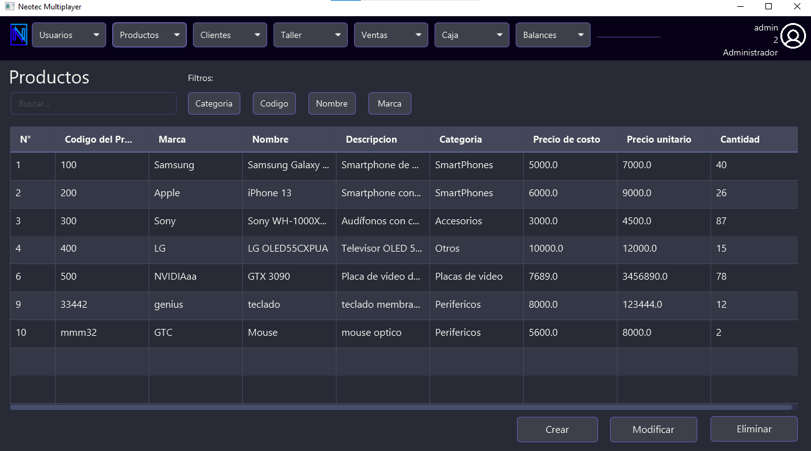
Fig. 10 Ventana “Productos”

Creación de productos
Al igual que en el módulo de usuarios, el proceso de creación se realiza mediante el botón “crear” ubicado debajo de la tabla.
Para más detalles, consultar la sección “Funcionalidades del Módulo Usuarios -> Creación de usuario”.
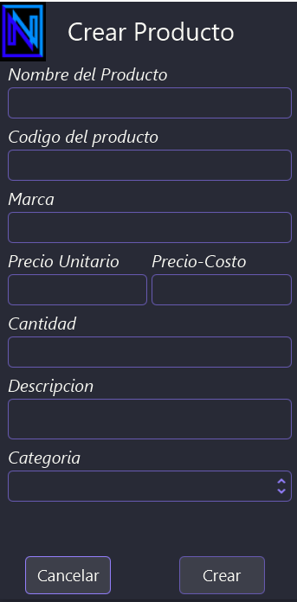
Fig. 11 ventana emergente “Crear Producto”

Modificación de productos
El procedimiento para modificar un producto es similar al utilizado en el módulo de usuarios. Primero se selecciona el elemento desde la tabla y luego se hace clic en el botón “Modificar” que se encuentra debajo.
Consultar más detalles en la sección “Funcionalidades del Módulo Usuarios -> Modificación de usuario”.
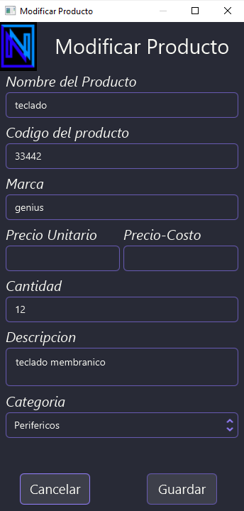
Fig. 12 ventana emergente “Modificar Producto”

Eliminación de productos
El proceso de eliminación se realizará seleccionando un registro de la tabla haciendo click sobre él, el mismo se resaltara con un color diferente, luego se deberá presionar el botón eliminar.
Esto mostrará una ventana emergente que le pedirá al usuario confirmar si desea realizar la acción. Para continuar, el usuario deberá presionar el botón “Eliminar” dentro de la ventana emergente. Solo entonces se completará la eliminación.
Los productos eliminados no se pueden volver a recuperar.
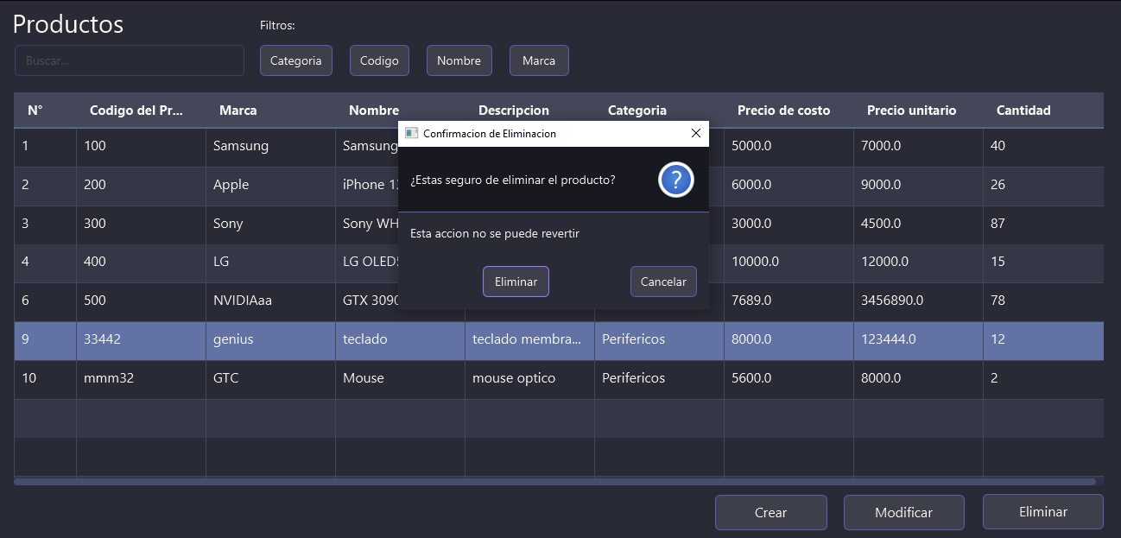
Fig. 13 Tabla productos con un registro seleccionado para eliminación y ventana emergente de confirmación.

Funcionalidades: modulo Clientes
Para acceder al módulo Clientes, se debe presionar el botón “Clientes” en la barra de navegación y luego seleccionar la opción “Ver clientes”, siguiendo el mismo procedimiento utilizado en secciones anteriores.
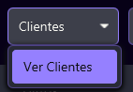
Fig. 14 Vista ampliada botón “Clientes”.
Siguiendo la misma lógica, se visualizará una tabla con filtros de búsqueda en la parte superior y los botones de acción correspondientes en la parte inferior.
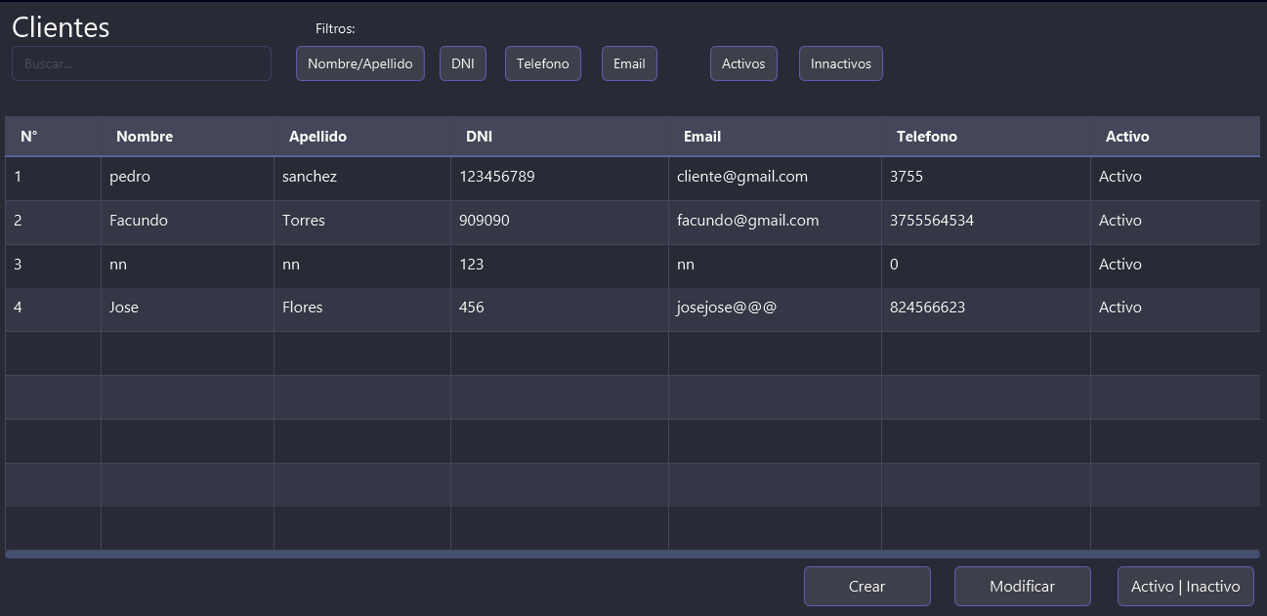
Fig. 15 Tabla clientes, botones, buscador y filtros.

Creación, modificación, activación y desactivación de clientes
El módulo Clientes utiliza el mismo procedimiento operativo que el módulo Usuarios para las acciones de creación, modificación y activación/desactivación de registros.
Se recomienda consultar la sección “Funcionalidades: Módulo Usuarios” para una descripción detallada del proceso.

Funcionalidades: modulo Taller
Al hacer clic en el botón “Taller” de la barra de navegación, se desplegarán dos secciones principales: “Equipos” y “Presupuestos”, cada una con su respectiva opción: “Ver equipos” y “Ver presupuestos”.
A continuación, se detallará el funcionamiento de cada una de estas secciones.
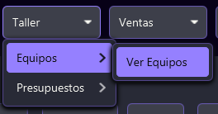
Fig. 16 Vista ampliada botón “Taller” y sus sub opciones.

Equipos
Comenzaremos con la sección Equipos. Al hacer clic en “Ver equipos”, se desplegará una tabla con los registros disponibles.
Tal como sucede en otros módulos, en la parte superior se encontrará el campo de búsqueda y los filtros, mientras que en la parte inferior estarán los botones de acción correspondientes.
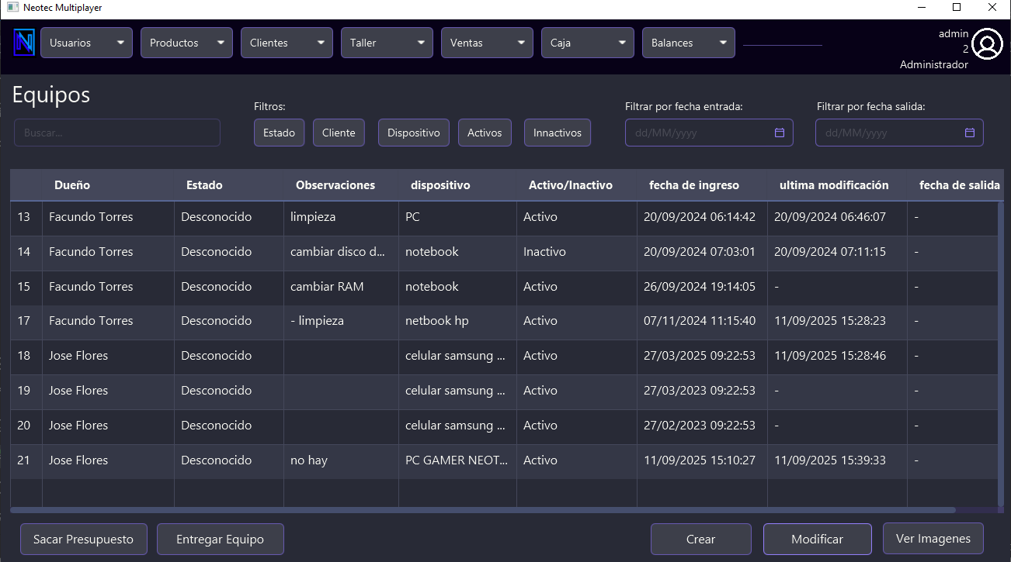
Fig. 17 Ventana Equipos con la tabla cargada de registros.

Un aspecto a destacar es la posibilidad de filtrar los equipos por fecha de entrada y/o salida. Para ello, simplemente se deben seleccionar los campos correspondientes y elegir la fecha deseada desde el calendario que se despliega.

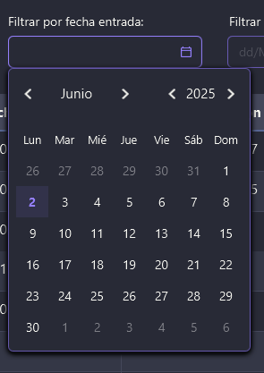
Fig. 18 Vista ampliada del calendario desplegado para la selección de fechas utilizadas en los filtros.
Otro aspecto a destacar es la posibilidad de ordenar los equipos según su fecha de ingreso, lo cual resulta útil para establecer prioridades.
Para realizar esta acción, simplemente se debe hacer clic sobre el encabezado de la columna correspondiente. Esto ordenará los registros de forma ascendente o descendente, según se requiera.

Creación de equipos
Para crear un registro de un nuevo equipo se debe presionar el botón “crear” en el módulo Taller/equipos. Esto abrirá una ventana donde se deberán ingresar los datos del equipo.
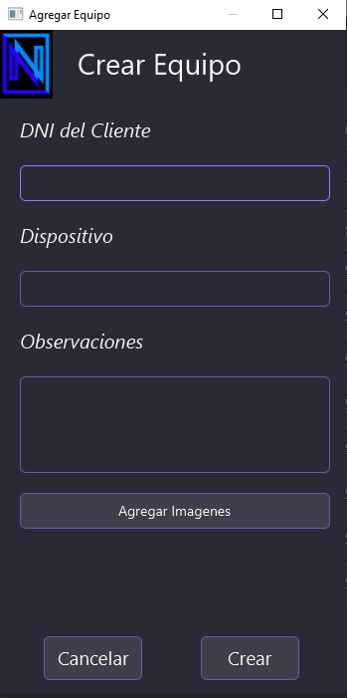
Fig. 19 ventana emergente “crear equipo”
En este apartado se debe ingresar el DNI de un cliente registrado, junto con los datos del dispositivo (por ejemplo: “Netbook HP 1289 gris”) y las observaciones correspondientes.
De manera opcional, es posible adjuntar imágenes del dispositivo. Para ello, se debe presionar el botón “Agregar imágenes”, lo que abrirá una ventana emergente del explorador de archivos nativo del sistema.
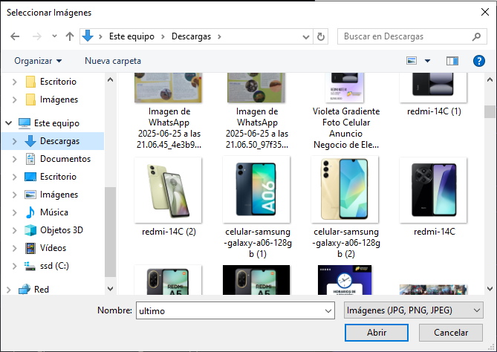
Fig. 20 ventana emergente explorador de archivos nativa del sistema.

En dicha ventana se deberán seleccionar exactamente 4 imágenes en formato JPG, PNG o JPEG.
Si la selección es correcta, se podrá continuar con el proceso de creación del equipo.
Un aspecto importante a tener en cuenta es que, si se intenta registrar un equipo con un DNI de cliente inexistente, el sistema mostrará un mensaje de advertencia, consultando al usuario si desea crear un nuevo cliente antes de continuar con la creación del equipo presionando “crear”, de no ser el caso podrá presionar “cancelar” y corregir su error.
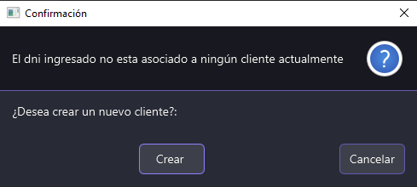
Fig. 21 Ventana emergente de advertencia en creación de equipo.
Al crear un equipo el mismo tendrá por defecto el estado “Ingresado”
El estado “Ingresado” podrá cambiarse manualmente por el usuario a “Revisión” como se explica más adelante.

Modificación de equipos
Como se especifica anteriormente para modificar un registro se debe seleccionar el mismo en la tabla y presionar “modificar”.
Esto abrirá la ventana de modificación y el usuario podrá modificar los datos.
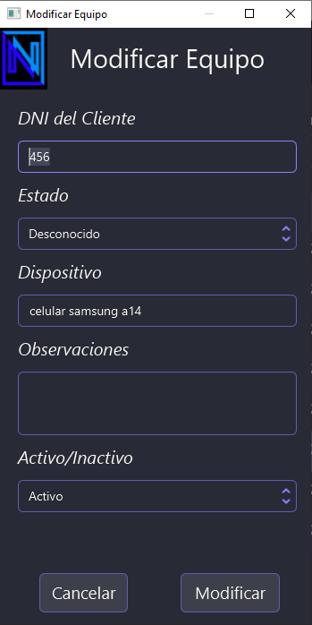
Fig. 22 Ventana emergente “Modificar equipo”
Primeramente, solo se podrá cambiar el estado de “Ingresado” a “Revisión”.
Luego al cambiar al estado “Revisión” no se podrá cambiar a otro estado manualmente ya que se deberá hacer uso de un presupuesto esto se explicara en la sección con ese nombre.
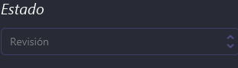

Fig. 23 vista ampliada en pantalla “modificar equipo” que muestra como el cambio de estado se encuentra deshabilitado.

Entregar Equipos
Para entregar un equipo se deberá seleccionar un registro de la tabla y presionar el botón “Entregar equipo” en la parte inferior izquierda de la pantalla “equipos”, pero para realizar esta acción se deberán cumplir estos requisitos:
El estado del equipo debería ser “Reparado” o “Reparación no autorizada” (más adelante se explicara como el equipo llega a estos estados ya que tienen conexión con los presupuestos).
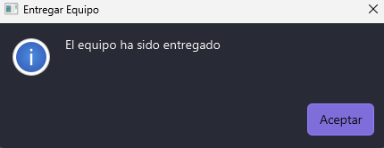

Fig. 24 ventana emergente de éxito al entregar equipo.

Si se intenta entregar un equipo sin presupuesto, el sistema lanzará una advertencia al usuario y no permitirá que realice la entrega.
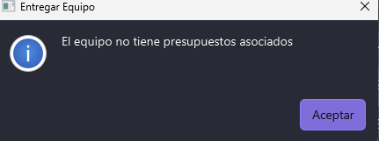

Fig. 25 ventana emergente de advertencia al entregar equipo sin presupuesto.

Además de la advertencia anterior, también la entrega de equipos puede arrojar una ventana emergente de advertencia si el equipo tiene un presupuesto asociado, pero aún no se resolvió su situación (es decir si no se pagó o canceló el mismo).

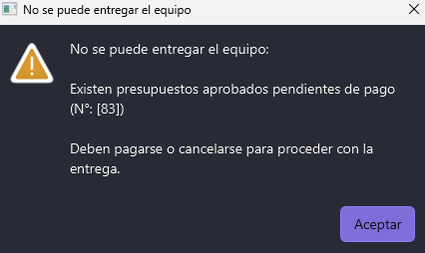

Fig. 26 ventana emergente de advertencia al entregar equipo sin resolver el estado del presupuesto.

Ver imágenes de los equipos
Para visualizar las imágenes de un equipo, se debe seleccionar un registro en la tabla y presionar el botón “Ver imágenes”.
Al hacerlo, se abrirá una ventana que mostrará las 4 imágenes asociadas al equipo (en caso de que existan).
Además, si el usuario hace clic sobre alguna de las imágenes, esta se abrirá en el visualizador de imágenes predeterminado del sistema para una mejor visualización.
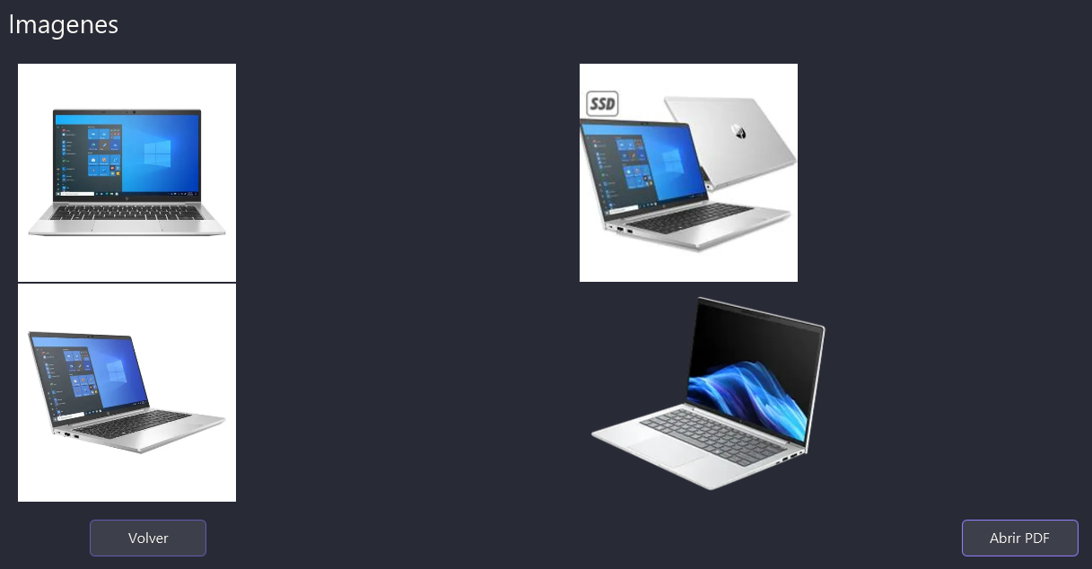
Fig. 27 Pantalla “Imágenes” con 4 imágenes ilustrativas de una netbook

Presupuestos
La siguiente funcionalidad del módulo taller son los presupuestos. Al hacer Click en “Ver Presupuestos” se desplegará una tabla con los presupuestos disponibles, con sus correspondientes filtros y botones con acciones correspondientes.
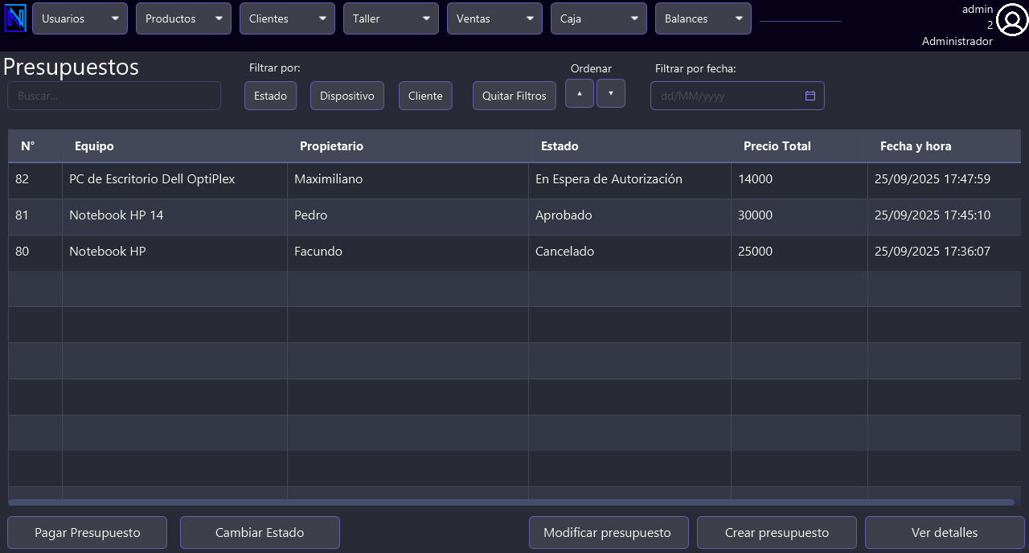
Fig. 28 Ventana “presupuestos”

Creación de Presupuestos
Al seleccionar la opción “Crear Presupuesto” se abrirá una ventana emergente que permitirá crear un presupuesto según el número del equipo ingresado.
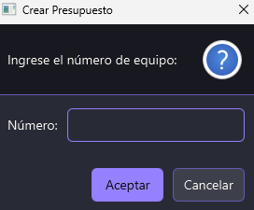

Fig. 29 ventana emergente para ingresar numero de equipo en “Crear presupuesto”.

Existe un atajo en la pantalla “Equipos” para crear un presupuesto seleccionando un equipo de la tabla y haciendo click en la opción “Sacar Presupuesto” que se encuentra ubicada en la esquina inferior izquierda (fig. 17).
En la ventana emergente de creación de presupuestos se podrán ingresar y calcular los datos del presupuesto para un equipo seleccionado. Los campos y controles funcionan de la siguiente manera:
- Cliente y Dispositivo
Muestran automáticamente el nombre del cliente y el dispositivo del equipo seleccionado.
- Descripción
Permite escribir una breve descripción del estado del equipo o del trabajo a realizar.
- Agregar productos o repuestos del stock
  - En el campo Código Producto se ingresa el código del repuesto o servicio (por ejemplo: SSD-240GB-KG).
  - En Cantidad se especifica la cantidad deseada.
  - Presionar el botón Agregar (Enter) para que el ítem se añada a la tabla inferior.
La tabla muestra:
    - Producto: nombre del repuesto o servicio.
    - Precio Unitario: precio del ítem.
    - Cantidad: cantidad agregada.
    - Total Línea: subtotal por ese ítem.
- Costos Variables
Permite ingresar costos adicionales (insumos utilizados) no contemplados en los productos.
- Costo de Mano de Obra
Campo para ingresar el costo de la mano de obra del trabajo a realizar.
- Tiempo estimado en días
Permite establecer el plazo estimado de finalización del trabajo.
- Observaciones
Campo libre para detallar cualquier información adicional relevante (por ejemplo, “Se añadió un disco sólido”).
- Total Presupuesto
Muestra el total calculado automáticamente sumando productos, costos variables y mano de obra.
- Generar PDF
Al presionar este botón se genera un archivo PDF con toda la información cargada en el presupuesto para entregar al cliente.

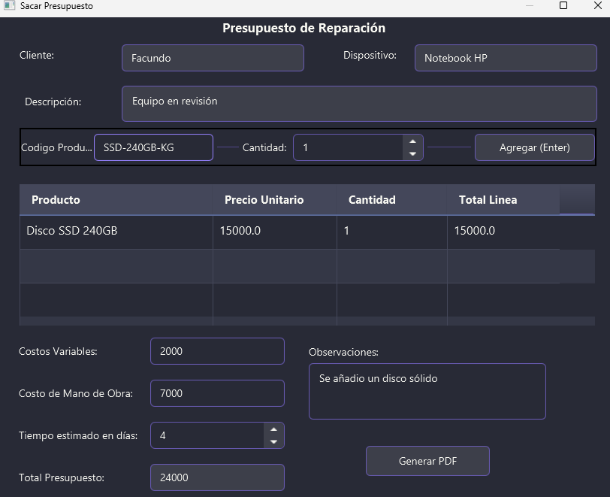
Fig. 30 Ventana “Crear Presupuesto”.

Una vez que el Presupuesto es creado, el equipo y el presupuesto asociado tendrán un estado
“En espera de Autorización” hasta que el presupuesto sea “Aprobado” o “Cancelado”.

Aprobar o Cancelar un presupuesto
Para cambiar el estado de un presupuesto se debe seleccionar un registro de la tabla y hacer un click en el botón “Cambiar Estado” en la parte inferior.
Esto abrirá una ventana emergente para realizar el cambio donde podremos seleccionar “Aprobado” o “Cancelado”.
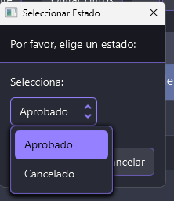
Fig. 31 ventana emergente “Cambiar estado” en Presupuestos.

Aclaración: Si un presupuesto es cancelado, el equipo asociado cambiará automáticamente al estado “Reparación no Autorizada” y si el presupuesto es pagado, El estado del equipo será “Reparación Autorizada”

Ver Detalles
Para visualizar un presupuesto, se debe seleccionar un registro de la tabla y presionar en la esquina inferior derecha el botón “Ver Detalles”. Esto abrirá el archivo .pdf del presupuesto.
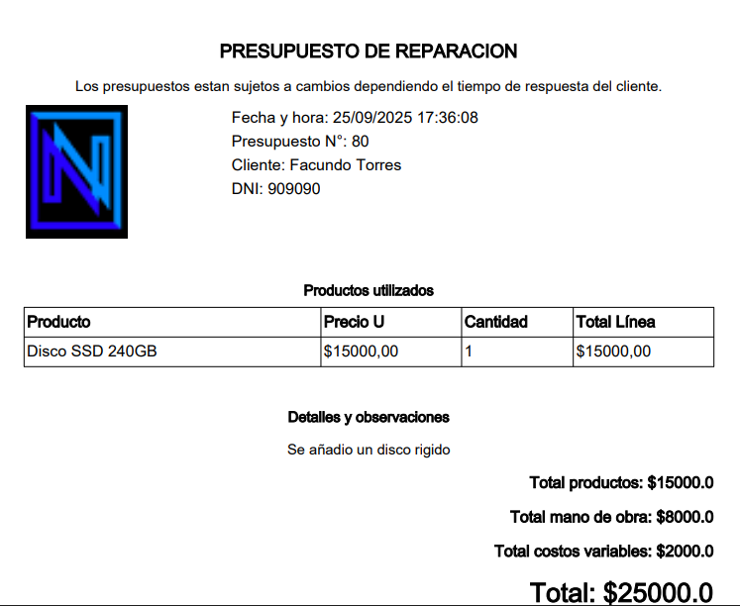
Fig. 33 Ejemplo de archivo .pdf de un presupuesto.

Pagar presupuesto
Para pagar un presupuesto el usuario deberá seleccionar un registro y hacer click en la opción “Pagar Presupuesto” ubicada en la esquina inferior izquierda de la ventana “presupuestos”. Esta opción abrirá una ventana emergente para confirmar el método de pago.
A continuación, el usuario deberá seleccionar si el pago se realizará en efectivo o por otro medio, con el fin de registrar correctamente el movimiento en la caja.
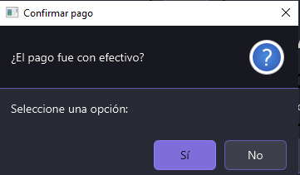
Fig. 34 Ventana emergente para seleccionar pago en efectivo o no efectivo.
Si el usuario selecciona “Si” al mensaje “¿El pago fue en efectivo?”, el sistema registrara el movimiento de entrada en la caja, aunque para esto previamente se debe definir la caja en la que se trabajará y asegurarse de que dicha caja se encuentre “abierta” (Estos procesos se detallan en la sección Funcionalidades: Caja).

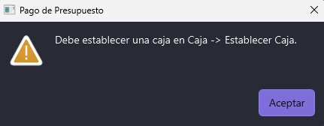
Fig.35 mensaje de error relacionado al manejo de cajas.
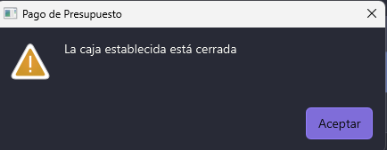
Fig.36 mensaje de error relacionado al manejo de cajas.

En caso de que el pago no se realice en efectivo, no se registrará ningún movimiento en la caja.
En esta situación, el usuario podrá utilizar el campo de Observaciones que aparecerá en pantalla para dejar un registro adicional, por ejemplo: “Pago con transferencia a la cuenta del banco X”.
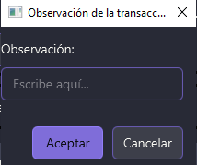
Fig. 37 vista ampliada del campo de observaciones para ventas que no se abonan en efectivo.
Cuando el presupuesto es pagado, el estado del presupuesto es modificado a “Pagado”.
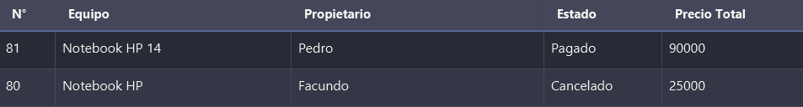
Lo cual modificará automáticamente el estado del equipo asociado al presupuesto a “Autorizado para la reparación”.
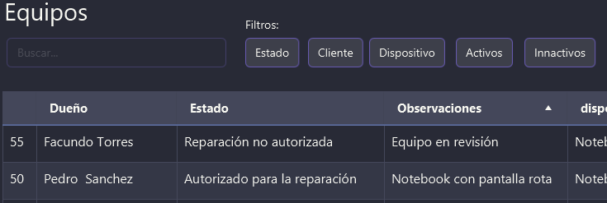
Fig. 38 registros de la tabla “presupuestos” con estado “pagado” y “cancelado”.

Fig. 39 registros de la tabla “equipos” con estado “Reparacion no autorizada” y “Autorizado para la reparacion” respectivamente.

Al pagar un presupuesto se creará un comprobante que será abierto de forma automática.

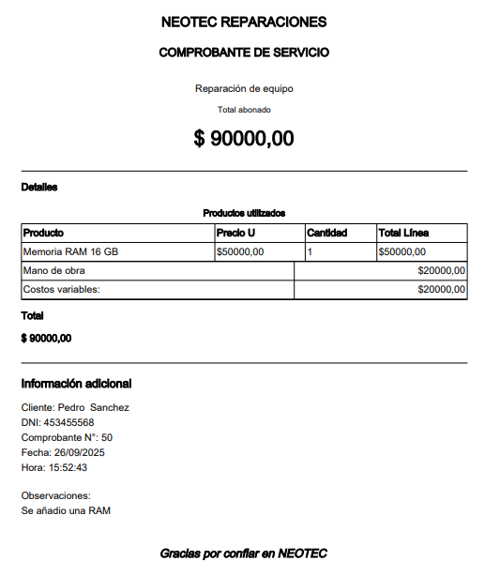

Fig. 40 Ejemplo de comprobante de servicio (presupuesto pagado).

Conexión de estados entre Equipos y Presupuestos
Los estados de los equipos y los presupuestos pueden ser confusos por eso se resumirá a continuación el flujo de estados y la relación entre ellos.
La gestión de equipos en el módulo Taller sigue un flujo de estados que refleja cada etapa del proceso técnico, el flujo debe ser siempre hacia adelante sin poder volver a un estado anterior, desde su ingreso hasta su entrega. Estos estados cambian de manera automática o manual, dependiendo de las acciones realizadas sobre el equipo o el presupuesto asociado.
A continuación, se detalla cómo se conectan los estados de ambos módulos y el camino que sigue un equipo dentro del sistema.
Flujo resumido de estados
- Ingresado – El equipo se registra en el sistema al ser recibido.
- Revisión – El técnico realiza un diagnóstico inicial. Este cambio se hace manual desde la opción Modificar.
- En espera de autorización – Al crear un presupuesto, tanto el presupuesto como el equipo quedan en este estado hasta que el cliente tome una decisión.
- Reparación autorizada / no autorizada –
  - Si el presupuesto es aprobado y pagado, el equipo pasa a “Autorizado para reparación”.
  - Si el presupuesto es cancelado, el equipo pasa a “Reparación no autorizada”.
- Reparado – El trabajo ha finalizado correctamente.
- Entregado – El equipo sale del taller y es retirado por el cliente.
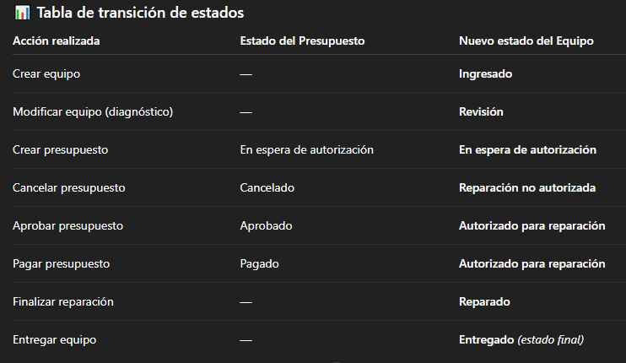

Funcionalidades: modulo Ventas
Al seleccionar el botón “Ventas” en la barra de navegación, el sistema mostrará dos apartados principales: “Nueva venta” y “Historial de ventas”.
Cada uno de ellos ofrece funcionalidades específicas, las cuales se explican en detalle a continuación.
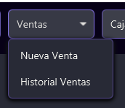
Fig. 41 Vista ampliada botón “Ventas” y sus sub opciones.

Nueva venta
Al elegir la opción “Nueva venta”, se abrirá una pantalla destinada al registro de operaciones de venta.
Para poder realizar la venta, será necesario ingresar previamente los datos del cliente.
Una vez identificado el cliente, el usuario podrá seleccionar los productos previamente cargados en el sistema, siempre que cuenten con stock disponible, para completar la transacción.
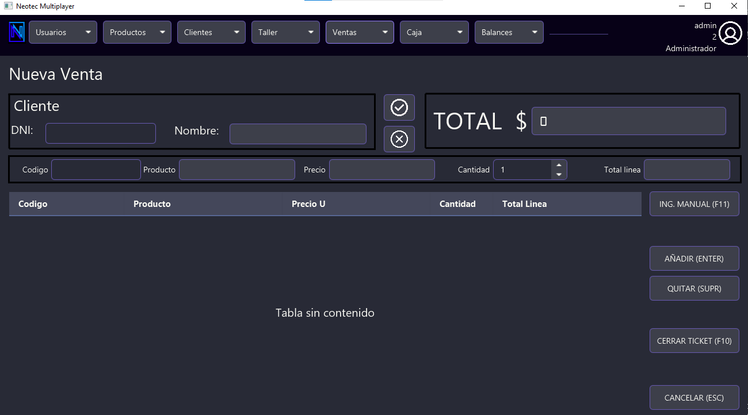
Fig. 42 pantalla “nueva venta”

Al completar el campo DNI en la sección Cliente y presionar el botón con el símbolo ✔ (check), el sistema completará automáticamente el nombre del cliente.
En caso de haber seleccionado un cliente por error, se podrá cancelar la selección utilizando el botón identificado con el símbolo ✖ (X).

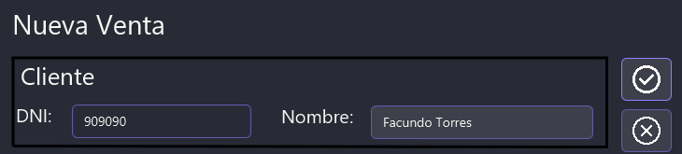
Fig. 43 Pantalla “nueva venta” ampliada sobre la sección “Cliente” con los botones de “aceptar” (símbolo check) y “cancelar” (símbolo X)

Una vez seleccionado el cliente, se podrá proceder a cargar los productos de la venta.
Este proceso puede realizarse de dos formas:
- Mediante un lector de código de barras (siempre que los productos hayan sido cargados en el módulo Productos utilizando el mismo método).
- A través del botón de ingreso manual.
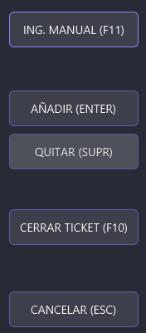
Fig. 44 Pantalla “nueva venta” ampliada sobre la sección de los botones en el lado derecho.
En el caso de utilizar el lector de código de barras, se debe hacer clic en el campo “Código” para posicionar el cursor, escanear el código con el lector, y de manera automática se completarán los campos restantes del producto.
Posteriormente, en el campo “Cantidad”, el usuario podrá indicar el número de unidades que desea agregar a la lista de la venta en curso.
Fig. 45 Pantalla “nueva venta” ampliada sobre la sección de carga de productos.

Finalmente, para concretar la carga del producto a la lista, se debe presionar el botón “Añadir”.
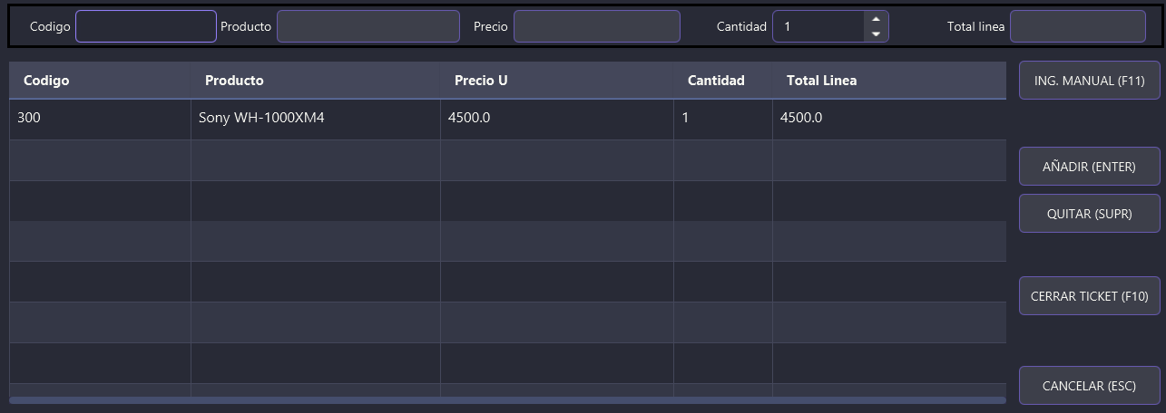
Fig. 46 Pantalla “nueva venta” ampliada sobre la sección de la tabla de una venta en proceso con un producto añadido a la lista.

En caso de cometer un error durante la carga de productos, el sistema ofrece dos alternativas:
- Eliminar un producto específico: se debe seleccionar la fila correspondiente en la tabla con un clic y luego presionar el botón “Quitar”.
- Cancelar toda la operación: se puede presionar el botón “Cancelar”, ubicado en la esquina inferior derecha de la pantalla, lo que anulará el proceso de venta en curso.
Una vez registrados todos los productos de la venta, se debe presionar el botón “Cerrar ticket”.
A continuación, el usuario deberá seleccionar si el pago se realizará en efectivo o por otro medio, con el fin de registrar correctamente el movimiento en la caja.

Fig. 47 Ventana emergente para seleccionar pago en efectivo o no efectivo.
Si el usuario selecciona “Si” al mensaje “¿El pago fue en efectivo?”, el sistema registrara el movimiento de entrada en la caja, aunque para esto previamente se debe definir la caja en la que se trabajará y asegurarse de que dicha caja se encuentre “abierta” (Estos procesos se detallan en la sección Funcionalidades: Caja).
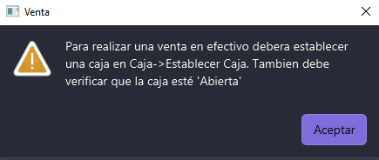
Fig.48 Mensaje de error relacionado al manejo de cajas.
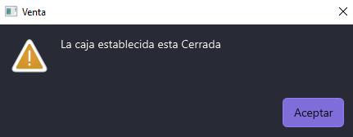
Fig.49 Mensaje de error relacionado al manejo de cajas.

En caso de que el pago no se realice en efectivo, no se registrará ningún movimiento en la caja.
En esta situación, el usuario podrá utilizar el campo de Observaciones que aparecerá en pantalla para dejar un registro adicional, por ejemplo: “Pago con transferencia a la cuenta del banco X”.

Fig. 50 vista ampliada del campo de observaciones para ventas que no se abonan en efectivo.

Al realizar esta acción, el sistema guardará la venta en el historial y generará un archivo PDF, que se abrirá automáticamente con el programa predeterminado del sistema para este tipo de documentos.
Desde este programa, el usuario podrá imprimir, enviar o guardar el ticket según lo desee.
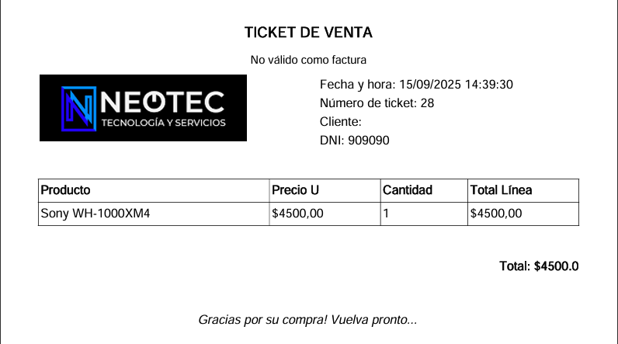
Fig. 51 ejemplo de ticket de venta con datos ficticios.

Historial ventas
Al elegir la opción “Historial ventas”, se abrirá una pantalla con los registros de las ventas realizadas en el sistema.
En esta pantalla veremos un buscador con selector de criterios y los filtros de fecha para mostrar solamente las ventas realizadas en un periodo de tiempo específico.
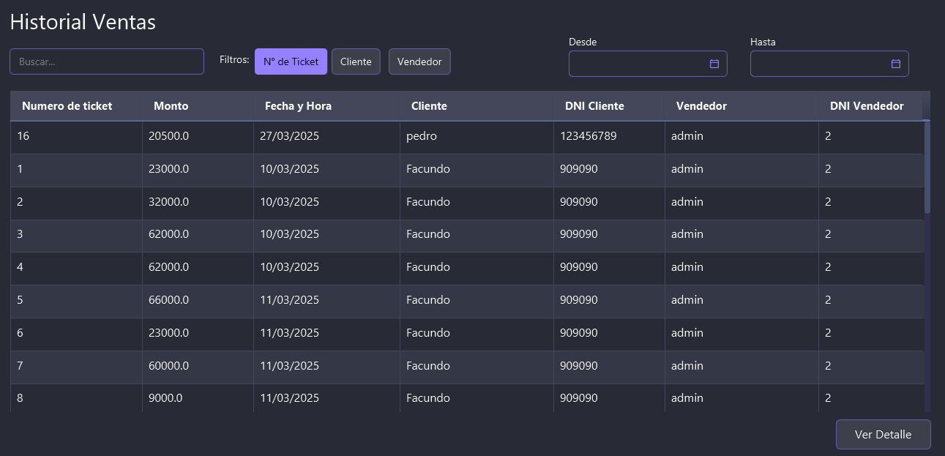
Fig. 52 pantalla historial ventas.

El funcionamiento del buscador consiste en seleccionar un criterio de búsqueda (N° de ticket, Cliente o Vendedor) e ingresar la información correspondiente en el campo “Buscar…”.
Se puede ingresar el DNI, nombre o apellido del cliente o del vendedor, o bien el número de ticket, según lo que se desee localizar.
El sistema filtrará y mostrará únicamente los registros que coincidan con los datos ingresados.
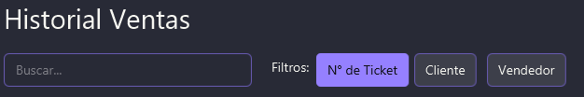
Fig. 53 vista ampliada del buscador en la pantalla Historial Ventas.

Para seleccionar una fecha específica en los filtros de período (Desde y Hasta), se debe hacer clic en el ícono de calendario.
Esto abrirá un calendario emergente desde el cual se podrá ajustar la fecha deseada.
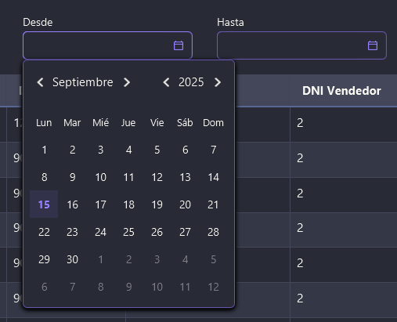
Fig. 54 Vista ampliada de los selectores de fechas en la pantalla “historial ventas”.
La última función disponible en esta pantalla es el botón “Ver detalles”, que permite abrir el PDF del ticket de venta correspondiente utilizando el lector de PDF predeterminado del sistema, para visualizar de manera completa los datos de la venta.
Para utilizar esta función, se debe seleccionar un registro en la tabla con un clic y, posteriormente, hacer clic en el botón “Ver detalles”, ubicado en la parte inferior de la pantalla.

Funcionalidades: módulo Caja
Al hacer clic en el botón “Caja” en la barra de navegación, se desplegarán tres secciones principales: Apertura/Cierre, Movimientos y Establecer caja.
Cada una de estas secciones permite gestionar aspectos específicos del funcionamiento de la caja, los cuales se describen a continuación.
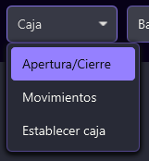
Fig. 55 Vista ampliada botón “Caja” y sus sub opciones.

Apertura/Cierre
Al seleccionar la opción “Apertura/Cierre”, se abrirá una pantalla que permite consultar la información actual de la caja, revisar el historial de aperturas y cierres, y realizar la apertura o el cierre de la caja según corresponda.
En esta pantalla, la información se completará automáticamente según la caja establecida (ver “establecer caja”).
Además, se dispone de un filtro de fecha ubicado sobre el historial, que funciona de la misma manera que los filtros de fecha utilizados en los módulos anteriores.
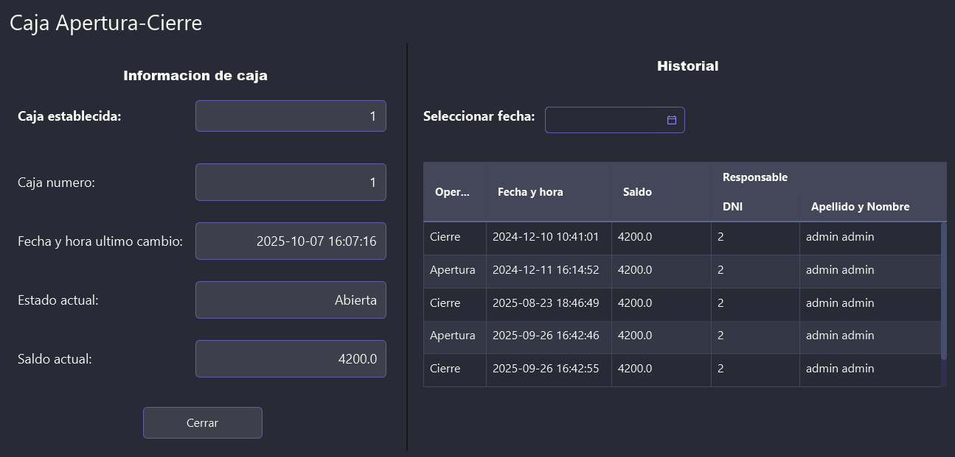
Fig. 56 pantalla Caja apertura/cierre

Movimientos
Al seleccionar la opción “Movimientos”, se abrirá una pantalla que muestra el historial de todos los movimientos de la caja establecida en “establecer caja”.
La pantalla incluye diversos filtros en la parte izquierda de la pantalla, que permiten realizar búsquedas precisas de los registros, siendo útiles para detectar errores, fraudes, faltantes o sobrantes de efectivo en las cajas físicas de la empresa.
Al aplicar un filtro, los datos se actualizan automáticamente.
Una vez realizada la búsqueda, se pueden limpiar los filtros utilizando el botón “Limpiar filtros”.
En la parte inferior de la pantalla se encuentran dos botones: uno para registrar entradas de efectivo y otro para registrar salidas.
A continuación, se explicará cómo realizar cada una de estas acciones.
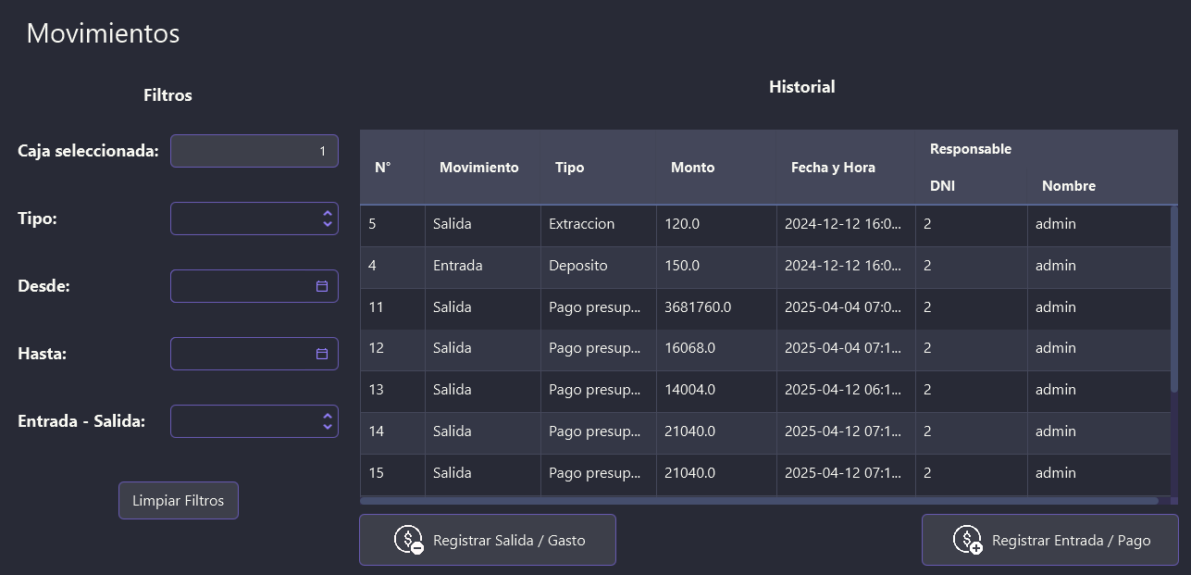
Fig. 57 pantalla “movimientos”
Al hacer clic en el botón para registrar una salida de efectivo o un gasto, se abrirá una ventana emergente en la que se podrán ingresar los datos necesarios, como el monto y el tipo de moviemiento, para completar el registro.
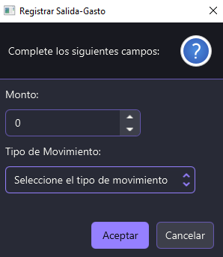
Fig. 58 ventana emergente “Registrar salida-gasto”

De manera similar, al seleccionar la opción para registrar una entrada de efectivo o un pago, se abrirá una ventana emergente donde se podrán ingresar los datos correspondientes, como el monto y el tipo de ingreso, para completar el registro.
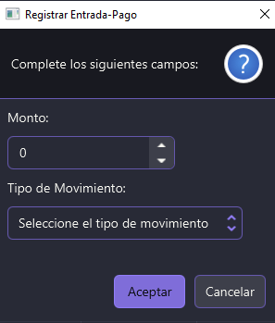
Fig. 59 ventana emergente “Registrar salida-gasto”

Establecer caja
Al seleccionar la opción “Establecer caja”, se abrirá una ventana emergente que permite definir la caja sobre la cual se mostrara información y en la que se registrarán las ventas que se realicen posteriormente.
Esta función es fundamental, ya que, si no se establece una caja, no será posible concretar ninguna venta.
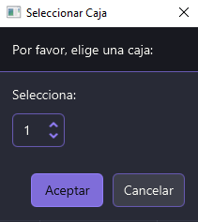
Fig. 60 ventana emergente “establecer caja”.

Funcionalidades: modulo Balances
Al hacer clic en el botón “Balances” de la barra de navegación, se desplegarán tres apartados principales: “Productos más vendidos”, “Mejores clientes” y “Ganancias”.
A continuación se explicará el funcionamiento de cada uno de estos balances, así como las opciones disponibles para visualizar y filtrar la información que contienen.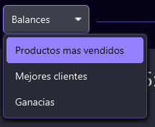
Fig. 61 Vista ampliada botón “Balances” y sus sub opciones.
En todas las secciones se dispondrá de opciones para aplicar filtros y para generar gráficos o tablas.
Dado que estas funciones son similares entre sí, su funcionamiento se explicará una sola vez, aplicando el mismo criterio para cualquiera de las secciones mencionadas anteriormente.

Productos más vendidos
En la pantalla de Productos más vendidos se mostrará una tabla con los artículos más comercializados y un gráfico que permite visualizar las categorías que registran mayores ventas.
Tanto al lado de la tabla como al lado del gráfico se encuentran las opciones de filtrado personalizables, acompañadas por el botón “Ver”, que actualizará la información de acuerdo con los criterios seleccionados.
Las opciones de filtrado disponibles son las siguientes:
- Límite del ranking: define el tamaño de la clasificación que se desea visualizar (por ejemplo, los 10, 15 o 20 productos más vendidos).
- Período de tiempo: ajusta el rango temporal del análisis. Se puede elegir entre: Últimas 24 horas, Últimos 7 días, Último año o Período específico, seleccionando manualmente las fechas desde y hasta en un calendario.
- Ordenar por: permite establecer el criterio de ordenamiento de la tabla y el gráfico: Unidades, mostrando los productos en función de la cantidad total de unidades vendidas o Ingresos brutos, mostrando los productos en función del monto de dinero generado por sus ventas.
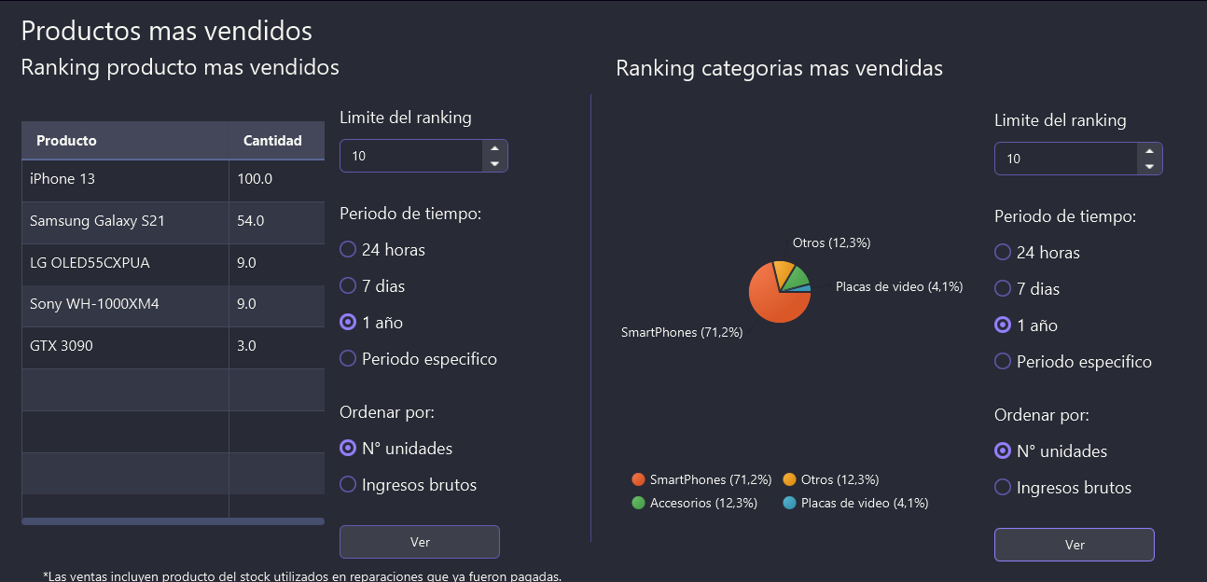
Fig. 52 Pantalla “productos más vendidos”.

Mejores clientes
En esta sección se presenta una tabla y/o gráfico con los clientes más destacados de la empresa, de acuerdo con los criterios seleccionados.
Los filtros personalizables funcionan de manera similar a los de la sección Productos más vendidos, con las siguientes particularidades:
- Ordenar por: permite elegir entre dos criterios principales:
  - N.º de compras, mostrando a los clientes que realizaron la mayor cantidad de adquisiciones.
  - Monto gastado, mostrando a los clientes que generaron mayores ingresos en el local.
- Tipo de cliente: ofrece la posibilidad de diferenciar entre:
  - Clientes del taller, es decir, aquellos que llevan sus equipos informáticos para reparar.
  - Clientes de la tienda, es decir, quienes realizan compras de productos directamente en el comercio.
La lista y los gráficos generados reflejarán estos criterios, permitiendo un análisis más preciso del comportamiento y la importancia de cada cliente para la empresa para luego formar estrategias de fidelización.

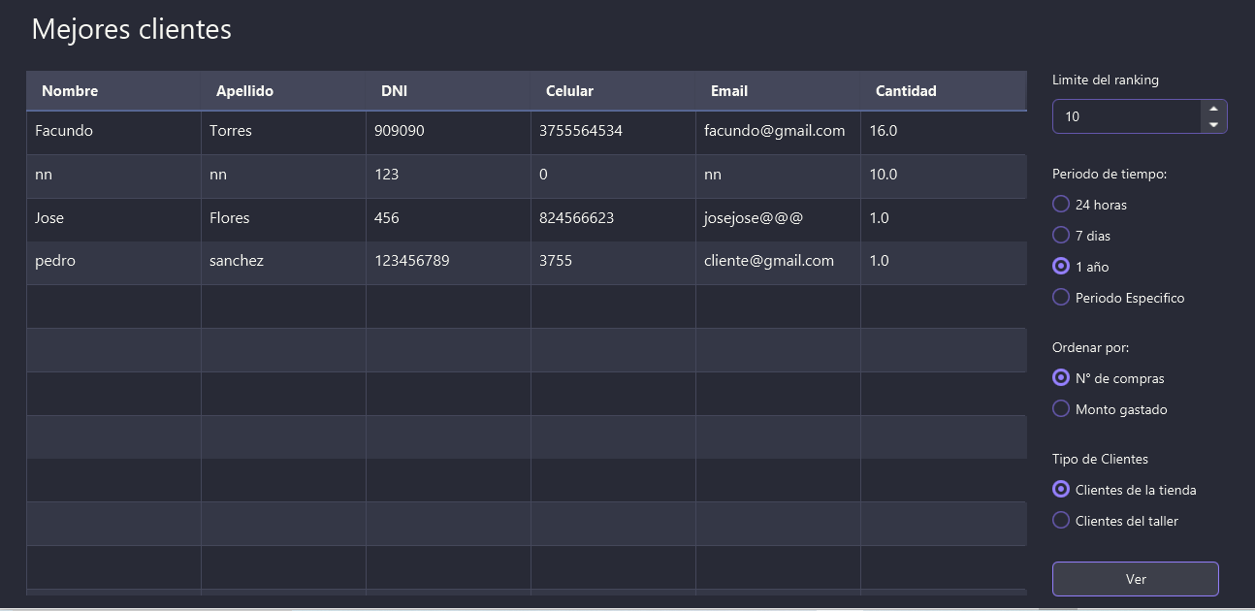
Fig. 53 Pantalla “Mejores clientes”.

Ganancias
En esta sección de balances se visualizarán indicadores clave del negocio, tales como:
- Total bruto de ventas: monto total generado por las ventas.
- Total de ganancias: resultado neto después de deducir los costos.
- Total del costo de productos: suma de los costos de los artículos vendidos.
- Gráfico de ganancias en el tiempo: una representación visual que permite analizar la evolución de las ganancias en un período determinado.
Además, se cuenta con los filtros ya mencionados:
- Periodo de tiempo: permite ajustar el rango temporal de los datos, ya sea por lapsos predefinidos (24 horas, 7 días, 1 año) o un período específico seleccionado mediante calendario.
- Tipo de cliente: posibilita diferenciar entre clientes del taller (quienes traen equipos para reparación) y clientes de la tienda (quienes realizan compras de productos).
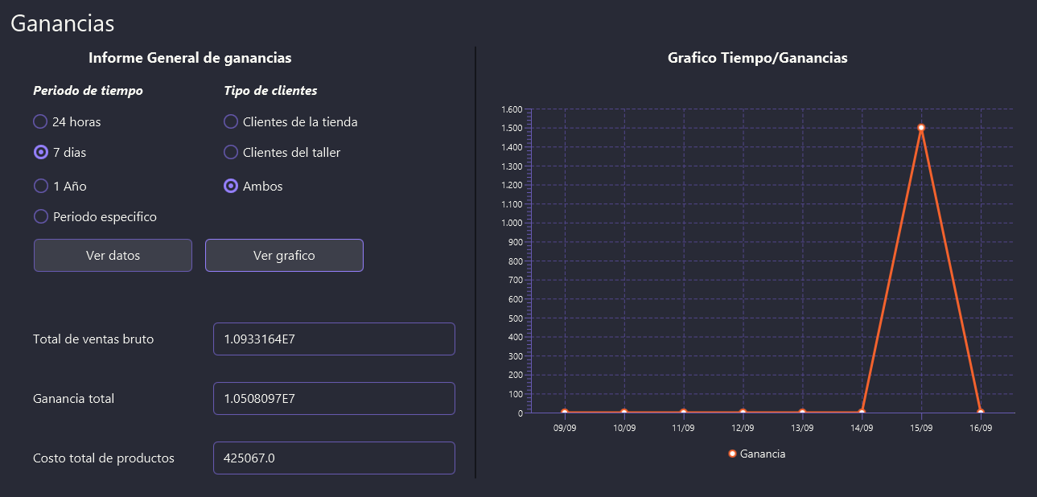
Fig. 54 pantalla “ganancias”.

Recuperación de contraseña
En caso de que algún usuario no recuerde su contraseña podrá recuperarla de manera rápida abriendo el programa y presionando el botón “recuperar contraseña” en la pantalla “login” (parte inferior).
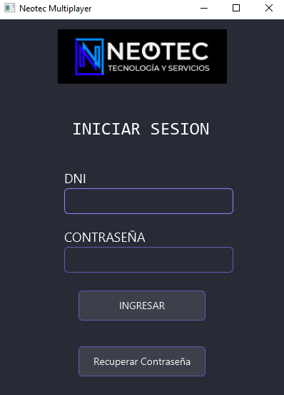
Fig. 55 pantalla “Login”
Al seleccionar esta opción se abrirá la pantalla “Recuperar contraseña”, la cual incluye un botón identificado con el símbolo “?”. Dicho botón cumple la función de mostrar una ayuda con las instrucciones necesarias para llevar a cabo el proceso de recuperación de la contraseña.

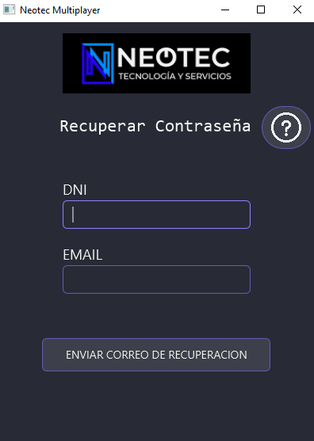
Fig. 56 pantalla “Recuperar contraseña”
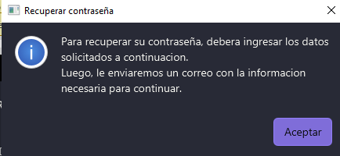
Fig. 57 pantalla emergente que muestra la ayuda en el proceso de recuperación.

Para recuperar la contraseña, se deben completar los campos requeridos: DNI y Email.
Luego, se debe presionar el botón “Enviar correo de recuperación”, lo que generará el envío de un correo electrónico con la información necesaria para continuar con el proceso de recuperación de la contraseña.
Si la información es correcta se abrirá una nueva ventana que solicitará ingresar un código de recuperación, el cual el usuario encontrará en su correo electrónico personal, que debe coincidir con el registrado en el sistema.
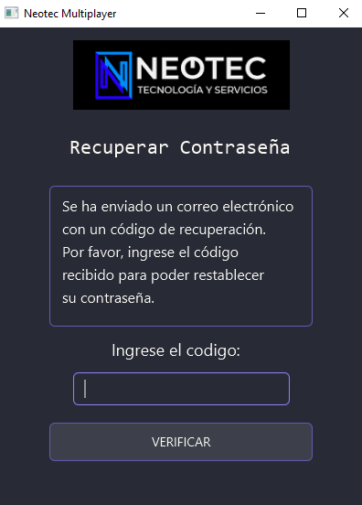
Fig. 58 Pantalla “recuperar contraseña” paso 2.

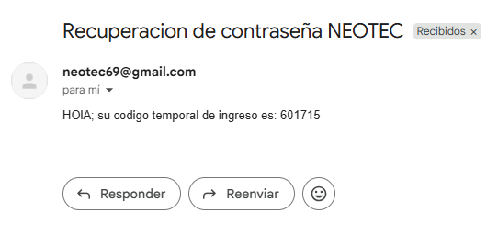
Fig. 59 Correo de recuperación enviado al usuario.

Luego de ingresar el código y presionar el botón “verificar” y si la información es correcta se le permitirá al usuario actualizar su contraseña.
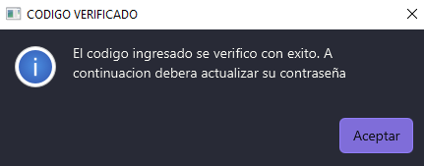
Fig. 60 Ventana emergente que informa éxito en el la verificación del código enviado al usuario.

Luego de escribir una nueva contraseña valida y presionar “actualizar”, el usuario podrá iniciar sesión de manera normal con su nueva contraseña.

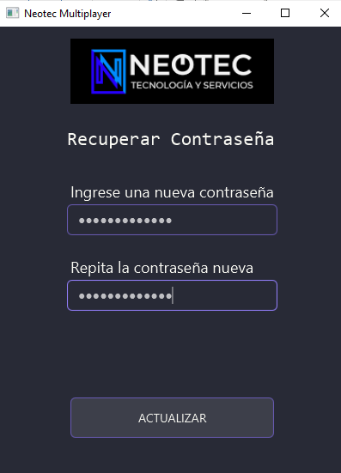
Fig.61 pantalla “recuperar contraseña” último paso.

Manual de Sistema

1. Introducción
NEOTEC Multiplayer es un sistema integral de gestión empresarial que permite administrar ventas, clientes, presupuestos, productos y equipos. El sistema está desarrollado en JavaFX y utiliza MySQL como motor de base de datos, integrado mediante XAMPP.
Este manual proporciona toda la información necesaria para la instalación, configuración y puesta en marcha del sistema. Está dirigido a personal informático y usuarios responsables de la instalación y mantenimiento de la aplicación.

2. Requisitos Técnicos
Aunque el sistema puede funcionar en computadores con recursos limitados, no se recomienda esta configuración, ya que el rendimiento puede verse comprometido y algunas funciones pueden ejecutarse de forma más lenta o inestable.

2.1 Requisitos de Hardware
Para garantizar un funcionamiento óptimo del sistema, se recomienda que el equipo cuente con las siguientes características mínimas:
Procesador: Intel Core i3 de cuarta generación o superior, o su equivalente AMD.
Memoria RAM: 4 GB como mínimo.
Espacio en disco: Se requieren aproximadamente 1,5 GB para la instalación inicial del sistema, que incluye el ejecutable, las librerías de Java, XAMPP y todos los componentes necesarios. Adicionalmente, debe considerarse espacio extra para el almacenamiento de archivos PDF generados (presupuestos y ventas), archivos de registro (logs) y las imágenes de los equipos que se irán acumulando con el uso del sistema.

2.2 Requisitos de Software
El sistema está diseñado para funcionar en entornos Windows modernos:
Sistema operativo: Windows 10 o superior (Windows 11 es totalmente compatible).
Java JDK 21: El entorno de ejecución de Java viene incluido en el paquete de distribución, por lo que no es necesario instalarlo por separado.
XAMPP portable: La versión portable de XAMPP está incluida en la distribución y contiene MySQL Server y todas las herramientas necesarias para la gestión de la base de datos.
Librerías adicionales: JavaFX 21 para la interfaz gráfica y log4j para el registro de eventos y errores vienen preinstaladas en el paquete.

3. Instalación y Configuración
El proceso de instalación de NEOTEC Multiplayer ha sido diseñado para ser lo más simple y directo posible. A continuación se detallan los pasos necesarios:

3.1 Proceso de Instalación
El programa se distribuye en un archivo comprimido con formato .rar o .zip. Para instalarlo, simplemente siga estos pasos:
Descargue el archivo comprimido de NEOTEC Multiplayer desde la ubicación proporcionada.
Extraiga el contenido del archivo utilizando un descompresor como WinRAR, 7-Zip o el descompresor integrado de Windows. Puede extraerlo en cualquier ubicación de su disco duro, aunque se recomienda una ruta corta y sin caracteres especiales, como C:\NEOTEC.
Una vez extraído, navegue hasta la carpeta donde descomprimió los archivos y localice el archivo ejecutable neotec.exe.
Ejecute neotec.exe haciendo doble clic sobre él. La primera ejecución puede tardar unos momentos mientras el sistema inicializa todos los componentes.
Puede realizar un acceso directo de este ejecutable para tenerlo en el escritorio.

3.2 Configuración Inicial
Las configuraciones de la base de datos se realizan de forma automática durante el primer arranque del sistema.
Para acceder al sistema por primera vez, puede utilizar las credenciales predeterminadas que vienen incluidas. Estas credenciales se encuentran en el manual de usuario o pueden ser consultadas con el administrador del sistema.

4. Gestión de Logs y Archivos
El sistema implementa un robusto sistema de registro de eventos que ayuda en el diagnóstico de problemas y el seguimiento de operaciones.

4.1 Sistema de Logs
NEOTEC utiliza la librería log4j para registrar eventos, errores y actividades del sistema. Los archivos de log se organizan por módulo, lo que facilita la localización de información específica cuando se necesita investigar un problema.
Cada archivo de log tiene un tamaño máximo de 10 MB. Cuando un archivo alcanza este límite, el sistema automáticamente crea uno nuevo y, para evitar el consumo excesivo de espacio en disco, los registros más antiguos se eliminan de forma automática siguiendo una política de rotación donde la cantidad máxima de archivos por modulo es 5, llegando a una utilización máxima de 50 MB por modulo.
Ubicación de los logs: Todos los archivos de registro se encuentran en la carpeta logs/, que está ubicada en el mismo directorio donde se encuentra el ejecutable neotec.exe.

4.2 Archivos PDF Generados
El sistema genera automáticamente documentos PDF para presupuestos y ventas. Estos archivos se organizan en carpetas específicas:
Presupuestos: Los PDFs de presupuestos se almacenan en la carpeta PRESUPUESTOS_NEOTEC/.
Ventas: Los PDFs de registros de ventas se guardan en la carpeta VENTAS_NEOTEC/.
Comprobantes de pago por reparación: Los PDFs de registros de ventas se guardan en la carpeta COMPROBANTES_NEOTEC/.
Ambas carpetas se crean automáticamente al mismo nivel donde se encuentra la carpeta que contiene el ejecutable neotec.exe. El sistema genera nombres únicos para cada PDF.

4.3 Gestión de Imágenes de Equipos
El sistema permite asociar imágenes a los equipos registrados en el taller. Es importante comprender cómo funciona el almacenamiento de estas imágenes:
Las imágenes no se copian dentro de la carpeta de NEOTEC, sino que el sistema guarda la ruta completa donde se encuentra cada imagen en el disco. Por esta razón, es fundamental que las imágenes permanezcan en su ubicación original y que no se modifiquen sus nombres.
Recomendación importante: Cree una carpeta específica dedicada exclusivamente al almacenamiento de las imágenes de equipos, por ejemplo C:\NEOTEC\imagenes_equipos\. Cuando agregue un equipo al sistema, seleccione las imágenes desde esta carpeta. Una vez asociada la imagen, no la mueva ni cambie su nombre, ya que el sistema no podrá localizarla nuevamente.

5. Uso de MySQL desde Consola
Para tareas avanzadas de mantenimiento, consultas directas o administración de la base de datos, es útil conocer cómo acceder a MySQL desde la línea de comandos.

5.1 Acceso a MySQL en la PC Servidor
Para acceder a MySQL directamente en la computadora donde está instalado el servidor de base de datos, siga estos pasos:
Abra el símbolo del sistema (CMD) o PowerShell. Para ello, presione las teclas Windows + R, escriba cmd y presione Enter.
Navegue hasta la carpeta donde se encuentra el ejecutable de MySQL. Si instaló NEOTEC en C:\NEOTEC, el comando sería:
cd "C:\NEOTEC\xampp\mysql\bin"
Una vez en la carpeta correcta, ejecute MySQL con el siguiente comando:
mysql -u root -p
El sistema le solicitará una contraseña. Si no configuró ninguna contraseña durante la instalación (configuración por defecto), simplemente presione Enter.
Si desea conectarse directamente a la base de datos de NEOTEC sin tener que seleccionarla manualmente después, puede usar:
mysql -u root -p neotec

5.2 Comandos Básicos de MySQL
Una vez dentro de la consola de MySQL, puede utilizar los siguientes comandos para navegar y gestionar la base de datos:
Mostrar todas las bases de datos disponibles:
SHOW DATABASES;
Seleccionar la base de datos de NEOTEC para trabajar con ella:
USE neotec;
Mostrar todas las tablas dentro de la base de datos actual:
SHOW TABLES;
Ver la estructura de una tabla específica:
DESCRIBE nombre_tabla;
Salir de la consola de MySQL:
EXIT;
Recuerde que todos los comandos SQL deben terminar con punto y coma (;) para ser ejecutados.

5.3 Acceso a MySQL desde otra PC (Cliente)
Si necesita acceder a la base de datos del servidor desde otra computadora en la red, puede hacerlo siguiendo estos pasos:
Abra el símbolo del sistema (CMD) o PowerShell en la computadora cliente.
Si la PC cliente también tiene instalado NEOTEC, navegue hasta su carpeta de MySQL. Si no, necesitará tener instalado el cliente de MySQL por separado.
Conéctese al servidor MySQL remoto utilizando el siguiente comando:
mysql -h 192.168.1.100 -P 3306 -u usuario_remoto -p neotec
Donde:
-h especifica la dirección IP del servidor donde está instalada la base de datos
-P indica el puerto de MySQL (3306 es el puerto predeterminado)
-u indica el nombre de usuario configurado para acceso remoto
-p indica que se solicitará la contraseña
neotec es el nombre de la base de datos a la que se desea conectar
Después de ejecutar el comando, el sistema le solicitará la contraseña del usuario remoto que configuró en el servidor.

6. Configuración Servidor-Cliente (Modo Multiusuario)
NEOTEC Multiplayer permite que varias computadoras trabajen simultáneamente sobre la misma base de datos. Esto resulta ideal para pequeñas y medianas empresas donde varios empleados necesitan acceder al sistema al mismo tiempo. A continuación se explica cómo configurar este modo de trabajo.

6.1 Configuración en la PC Servidor
La PC servidor es aquella que alojará la base de datos y a la cual se conectarán todas las demás computadoras. Siga estos pasos cuidadosamente:
Paso 1: Verificar que MySQL está funcionando
Asegúrese de que el servicio de MySQL está activo. Puede verificarlo ejecutando neotec.exe y comprobando que el sistema inicia correctamente. También puede verificarlo desde el Panel de Control de XAMPP.
Paso 2: Configurar MySQL para aceptar conexiones remotas
Por defecto, MySQL solo acepta conexiones locales. Para permitir que otras computadoras se conecten, debe modificar el archivo de configuración:
Navegue hasta la carpeta de XAMPP dentro de su instalación de NEOTEC, por ejemplo: C:\NEOTEC\xampp\mysql\bin\
Busque y abra el archivo my.ini con un editor de texto (puede usar el Bloc de notas).
Busque la línea que contiene bind-address = 127.0.0.1
Modifíquela para que quede así: bind-address = 0.0.0.0
Guarde los cambios y cierre el archivo.
Reinicie el servicio de MySQL para que los cambios tengan efecto.
Paso 3: Configurar el Firewall de Windows
El firewall de Windows puede estar bloqueando las conexiones entrantes al puerto de MySQL. Debe crear una regla para permitirlas:
Abra el Panel de Control y vaya a "Sistema y seguridad" > "Firewall de Windows Defender" > "Configuración avanzada".
Haga clic en "Reglas de entrada" en el panel izquierdo.
Haga clic en "Nueva regla..." en el panel derecho.
Seleccione "Puerto" y haga clic en "Siguiente".
Seleccione "TCP" y escriba "3306" en "Puertos locales específicos".
Haga clic en "Siguiente" y seleccione "Permitir la conexión".
Deje todas las opciones marcadas (Dominio, Privado, Público) y haga clic en "Siguiente".
Asigne un nombre descriptivo a la regla, como "MySQL NEOTEC" y finalice el asistente.
Paso 4: Crear un usuario remoto en MySQL
Para que otras computadoras puedan conectarse de forma segura, debe crear un usuario específico con los permisos adecuados:
Acceda a MySQL desde la consola como se explicó en la sección 6.1.
Una vez dentro de MySQL, ejecute los siguientes comandos:
CREATE USER 'usuario_remoto'@'%' IDENTIFIED BY 'tu_password_seguro';
GRANT ALL PRIVILEGES ON neotec.* TO 'usuario_remoto'@'%';
FLUSH PRIVILEGES;
Estos comandos crean un usuario llamado usuario_remoto (puede elegir el nombre que prefiera) con la contraseña tu_password_seguro (reemplácela por una contraseña segura). El símbolo % indica que este usuario puede conectarse desde cualquier dirección IP. El segundo comando otorga todos los permisos sobre la base de datos neotec, y el tercero aplica los cambios inmediatamente.
Paso 5: Anotar la dirección IP del servidor
Necesitará conocer la dirección IP de la PC servidor para configurar las PCs cliente. Para obtenerla:
Abra el símbolo del sistema (CMD).
Escriba el comando ipconfig y presione Enter.
Busque la sección "Adaptador de Ethernet" o "Adaptador de LAN inalámbrica" (dependiendo de si está conectado por cable o WiFi).
Anote el valor que aparece en "Dirección IPv4", por ejemplo: 192.168.1.100

6.2 Configuración en las PCs Cliente
En cada computadora que se conectará al servidor, realice los siguientes pasos:
Paso 1: Instalar NEOTEC
Descargue el archivo comprimido de NEOTEC y extráigalo en la ubicación deseada, tal como se explicó en la sección 3.1. No es necesario realizar ninguna configuración adicional de MySQL en estas computadoras, ya que se conectarán al servidor remoto.
Paso 2: Modificar el archivo de configuración
NEOTEC incluye un archivo de configuración que indica cómo conectarse a la base de datos. Este archivo debe ser modificado para apuntar al servidor:
Navegue hasta la carpeta donde instaló NEOTEC en la PC cliente.
Busque el archivo llamado config.properties. Si no es visible, asegúrese de tener habilitada la opción de mostrar extensiones de archivo en Windows.
Abra el archivo con un editor de texto (Bloc de notas o similar).
Modifique los siguientes parámetros con la información del servidor:
db.host=192.168.1.100
db.port=3306
db.name=neotec
db.user=usuario_remoto
db.password=tu_password_seguro
Donde:
db.host es la dirección IP del servidor que anotó anteriormente
db.port es el puerto de MySQL (generalmente 3306)
db.name es el nombre de la base de datos (neotec)
db.user es el nombre del usuario remoto que creó en el servidor
db.password es la contraseña de ese usuario
Guarde los cambios y cierre el archivo.
Paso 3: Ejecutar NEOTEC y verificar la conexión
Ejecute neotec.exe en la PC cliente. El sistema debería conectarse automáticamente al servidor. Si la conexión es exitosa, podrá acceder a todos los datos que están en el servidor y trabajar normalmente.
Si aparece algún error de conexión, verifique:
Que ambas PCs estén en la misma red
Que la dirección IP del servidor sea correcta
Que el firewall del servidor permita conexiones al puerto 3306
Que el usuario y contraseña en config.properties sean correctos

6.3 Notas Importantes sobre la Configuración Multiusuario
Requisitos de red: Todas las computadoras (servidor y clientes) deben estar conectadas a la misma red local. Alternativamente, pueden estar conectadas mediante una VPN si se encuentran en ubicaciones diferentes.
IP estática recomendada: Se recomienda encarecidamente asignar una dirección IP fija al servidor para evitar que cambie cada vez que se reinicia el router. Si la IP del servidor cambia, todas las PCs cliente dejarán de funcionar hasta que se actualice el archivo config.properties con la nueva IP.
PDFs locales: Aunque la base de datos es centralizada, cada PC cliente genera sus propios archivos PDF en sus carpetas locales PRESUPUESTOS_NEOTEC/ y VENTAS_NEOTEC/. Esto significa que si genera un presupuesto en la PC 1, el PDF se guardará en la PC 1, no en el servidor. Los datos del presupuesto sí estarán en la base de datos compartida.
Rendimiento de red: La velocidad de la red puede afectar el rendimiento del sistema. Una red con buena velocidad (100 Mbps o superior) garantizará una experiencia fluida para todos los usuarios.

7. Mantenimiento y Buenas Prácticas
Para garantizar el correcto funcionamiento del sistema a largo plazo, se recomienda seguir estas pautas de mantenimiento:

7.1 Revisión de Logs
Revise periódicamente los archivos de log ubicados en la carpeta logs/. Estos archivos pueden ayudarle a identificar problemas antes de que se conviertan en fallos críticos. Preste especial atención a mensajes de error o advertencias repetitivas.

7.2 Copias de Seguridad
Realice copias de seguridad regulares de los siguientes elementos:
Base de datos: Puede exportar la base de datos completa desde la consola de MySQL usando el comando mysqldump, o puede utilizar herramientas gráficas como phpMyAdmin (incluido en XAMPP) para crear respaldos de la base de datos neotec.
Carpetas de PDFs: Respalde periódicamente las carpetas PRESUPUESTOS_NEOTEC/ y VENTAS_NEOTEC/ para conservar todos los documentos generados.
Imágenes de equipos: Asegúrese de incluir en sus respaldos la carpeta donde almacena las imágenes de los equipos.
Se recomienda establecer un cronograma de respaldos automáticos, idealmente diarios para la base de datos y semanales para los archivos.

7.3 Actualización de Componentes
Aunque NEOTEC incluye todas las librerías necesarias, ocasionalmente puede ser necesario actualizar componentes:
Java JDK: Si se lanza una versión más reciente compatible, puede actualizarla para obtener mejoras de seguridad y rendimiento.
Librerías: Las actualizaciones de JavaFX, log4j u otras librerías deben realizarse solo si es estrictamente necesario y después de probar en un entorno de prueba.

7.4 Organización de Archivos
Evite mover la carpeta de instalación de NEOTEC sin planificación. Si debe hacerlo:
Cierre completamente el sistema.
Mueva toda la carpeta completa, manteniendo intacta su estructura interna.
Actualice cualquier acceso directo al ejecutable.
Si es el servidor, actualice los archivos config.properties en todas las PCs cliente con la nueva ubicación si esto afecta la ruta de red.
La relación entre el ejecutable principal y la carpeta de XAMPP debe mantenerse siempre, ya que el sistema espera encontrar XAMPP en una ubicación relativa específica.

8. Solución de Problemas Comunes

8.1 El sistema no inicia
Si al hacer doble clic en neotec.exe no sucede nada o aparece un error:
Verifique que Java esté correctamente instalado ejecutando java -version desde CMD.
Revise los logs más recientes en la carpeta logs/ para identificar el error específico.
Asegúrese de que no hay otro proceso de NEOTEC o MySQL ejecutándose.

8.2 No se puede conectar a la base de datos
Si aparece un error relacionado con la conexión a MySQL:
Verifique que el servicio de MySQL esté activo.
Compruebe que el archivo config.properties tenga los datos correctos.
Si es una PC cliente, verifique la conectividad de red haciendo ping a la IP del servidor.

8.3 Los PDFs no se generan
Si el sistema no crea los archivos PDF:
Verifique que tenga permisos de escritura en la carpeta donde está instalado NEOTEC.
Compruebe que hay suficiente espacio en disco.
Revise los logs para ver si hay algún error específico relacionado con la generación de PDFs.

8.4 Las imágenes de equipos no se muestran
Si al consultar un equipo no aparece su imagen:
Verifique que el archivo de imagen no haya sido movido o renombrado.
Compruebe que el archivo aún existe en la ruta original.
Si movió las imágenes, será necesario volver a asociarlas en el sistema.

9. Contacto y Soporte
Para asistencia técnica adicional, consultas sobre el funcionamiento del sistema o reportar problemas, contacte al equipo de desarrollo o al administrador del sistema en su organización.

Diccionario de datos

Tabla: bloquear
• fyhdesbloqueo: datetime / Fecha y hora en la que se desbloquea el sistema
• bloqueado: tinyint(1) / Indica si el sistema está bloqueado (0 = no, 1 = sí)

Tabla: cajaaperturacierre
• idcajaAperturaCierre: int(11) / Identificador del registro de apertura o cierre
• idCaja: int(11) / Referencia a la caja asociada
• aperturaCierre: int(11) / Tipo de acción (0 = cierre, 1 = apertura)
• fechaHora: datetime / Fecha y hora de la acción
• responsable: int(11) / Usuario responsable del registro
• saldo: float / Saldo de la caja al momento de la operación

Tabla: cajamovimientos
• idcajaMovimientos: int(11) / Identificador del movimiento
• idcaja: int(11) / Caja asociada
• entradaSalida: int(11) / Indica el tipo de movimiento (0 = salida, 1 = entrada)
• monto: float / Monto del movimiento
• fechaHora: datetime / Fecha y hora del movimiento
• responsable: int(11) / Usuario responsable del movimiento
• tipoMovimiento: int(11) / Tipo de movimiento (referencia a tipocajamovimiento)

Tabla: cajas
• idcaja: int(11) / Identificador de la caja
• estado: tinyint(1) / Estado de la caja (0 = cerrada, 1 = abierta)
• saldoActual: float / Saldo actual de la caja

Tabla: categoriaproductos
• idcategoriaProductos: int(11) / Identificador de la categoría
• nombre: varchar(45) / Nombre de la categoría de productos
Tabla: clientes
• idclientes: int(11) / Identificador del cliente
• nombre: varchar(45) / Nombre del cliente
• apellido: varchar(45) / Apellido del cliente
• dni: varchar(45) / Documento de identidad
• email: varchar(45) / Correo electrónico
• telefono: varchar(45) / Teléfono de contacto
• activo: tinyint(4) / Indica si el cliente está activo (0 = no, 1 = sí)
• fecha_creacion: timestamp / Fecha de creación del registro

Tabla: equipos
• idequipos: int(11) / Identificador del equipo
• idclientes: int(11) / Cliente propietario del equipo
• estado: int(11) / Estado del equipo (referencia a estadosequipos)
• observaciones: varchar(255) / Observaciones generales del equipo
• dispositivo: varchar(45) / Tipo o nombre del dispositivo
• activo: tinyint(4) / Indica si el equipo está activo (0 = no, 1 = sí)
• fechaIngreso: timestamp / Fecha de ingreso al taller
• fechaModificacion: timestamp / Última modificación registrada
• fechaSalida: timestamp / Fecha de salida del equipo
• img1: varchar(255) / Imagen 1 del equipo
• img2: varchar(255) / Imagen 2 del equipo
• img3: varchar(255) / Imagen 3 del equipo
• img4: varchar(255) / Imagen 4 del equipo
• PDFingreso: varchar(255) / ruta del archivo pdf de ingreso del equipo

Tabla: estadosequipos
• idestadosequipos: int(11) / Identificador del estado
• descripcion: varchar(45) / Descripción del estado del equipo

Tabla: estadospresupuestos
• idestadospresupuestos: int(11) / Identificador del estado del presupuesto
• descripcion: varchar(45) / Descripción del estado
Tabla: presupuestos
• idpresupuestos: int(11) / Identificador del presupuesto
• idEquipo: int(11) / Equipo al que pertenece el presupuesto
• costosVariables: float / Costos variables asociados
• estado: tinyint(4) / Estado del presupuesto (ver tabla estadospresupuestos)
• precioTotal: int(11) / Precio total estimado
• diasEstimados: int(11) / Días estimados de trabajo
• costoManoDeObra: float / Costo de la mano de obra
• observaciones: varchar(105) / Observaciones o detalles adicionales
• totalProductos: float / Costo total de productos utilizados
• fechaHora: datetime / Fecha y hora de creación del presupuesto

Tabla: productopresupuesto
• idproductosPresupuestos: int(11) / Identificador del detalle
• IDproductos: int(11) / Producto asociado
• IDpresupuestos: int(11) / Presupuesto al que pertenece
• cantidadUtilizada: int(11) / Cantidad del producto usada

Tabla: productos
• idproductos: int(11) / Identificador del producto
• codigoProducto: varchar(45) / Código único del producto
• marca: varchar(45) / Marca del producto
• cantidad: int(11) / Cantidad disponible en stock
• precioCosto: float / Precio de costo del producto
• precioUnitario: float / Precio de venta
• descripcion: varchar(45) / Descripción breve del producto
• nombreProducto: varchar(45) / Nombre comercial del producto
• idcategoria: int(11) / Categoría del producto (referencia a categoriaproductos)
• borrado: tinyint(1) / Indica si el producto fue eliminado (0 = visible, 1 = borrado)
Tabla: productosticketsventas
• idproductosticketsventas: int(11) / Identificador del registro
• idventa: int(11) / Venta asociada
• idproducto: int(11) / Producto vendido
• cantidad: int(11) / Cantidad vendida

Tabla: ticketsventa
• idticketsventa: int(11) / Identificador del ticket
• idCliente: int(11) / Cliente asociado
• idUsuarioVendedor: int(11) / Usuario que realizó la venta
• total: float / Total de la venta
• rutaTicket: varchar(255) / Ruta del archivo PDF del ticket
• fechaHora: datetime / Fecha y hora de la venta

Tabla: tipocajamovimiento
• idtipocajamovimiento: int(11) / Identificador del tipo
• descripcion: varchar(45) / Tipo de movimiento (ej. “Servicios”, “Proveedores”)
• entradaSalida: tinyint(1) / Indica si es entrada (1) o salida (0)

Tabla: tipotransaccionesdigitales
• idtipotransaccionesdigitales: int(11) / Identificador del tipo
• tipo: varchar(45) / Tipo de transacción digital (ej. “Venta”, “Pago”, “Retiro”, “Depósito”)

Tabla: transaccionesdigitales
• idpagosnoefectivo: int(11) / Identificador del pago o transacción digital
• entradaSalida: tinyint(1) / Indica el tipo (0 = salida, 1 = entrada)
• monto: varchar(45) / Monto de la transacción
• observacion: varchar(45) / Detalle o comentario del pago
• fechaHora: datetime / Fecha y hora del registro
• tipoTransaccion: int(11) / Tipo de transacción (referencia a tipotransaccionesdigitales)
Tabla: usuarios
• idusuarios: int(11) / Identificador del usuario
• nombre: varchar(45) / Nombre del usuario
• apellido: varchar(45) / Apellido del usuario
• dni: varchar(45) / Documento de identidad
• contrasenna: varchar(255) / Contraseña cifrada del usuario
• email: varchar(45) / Correo electrónico del usuario
• rol: tinyint(1) / Rol del usuario (0 = administrador, 1 = empleado)
• activo: tinyint(1) / Indica si el usuario está activo (0 = no, 1 = sí)
• ultimo_acceso: datetime / Última fecha y hora de acceso
• fecha_creacion: timestamp / Fecha de creación del registro
• fecha_modificacion: timestamp / Última fecha de modificación del registro

